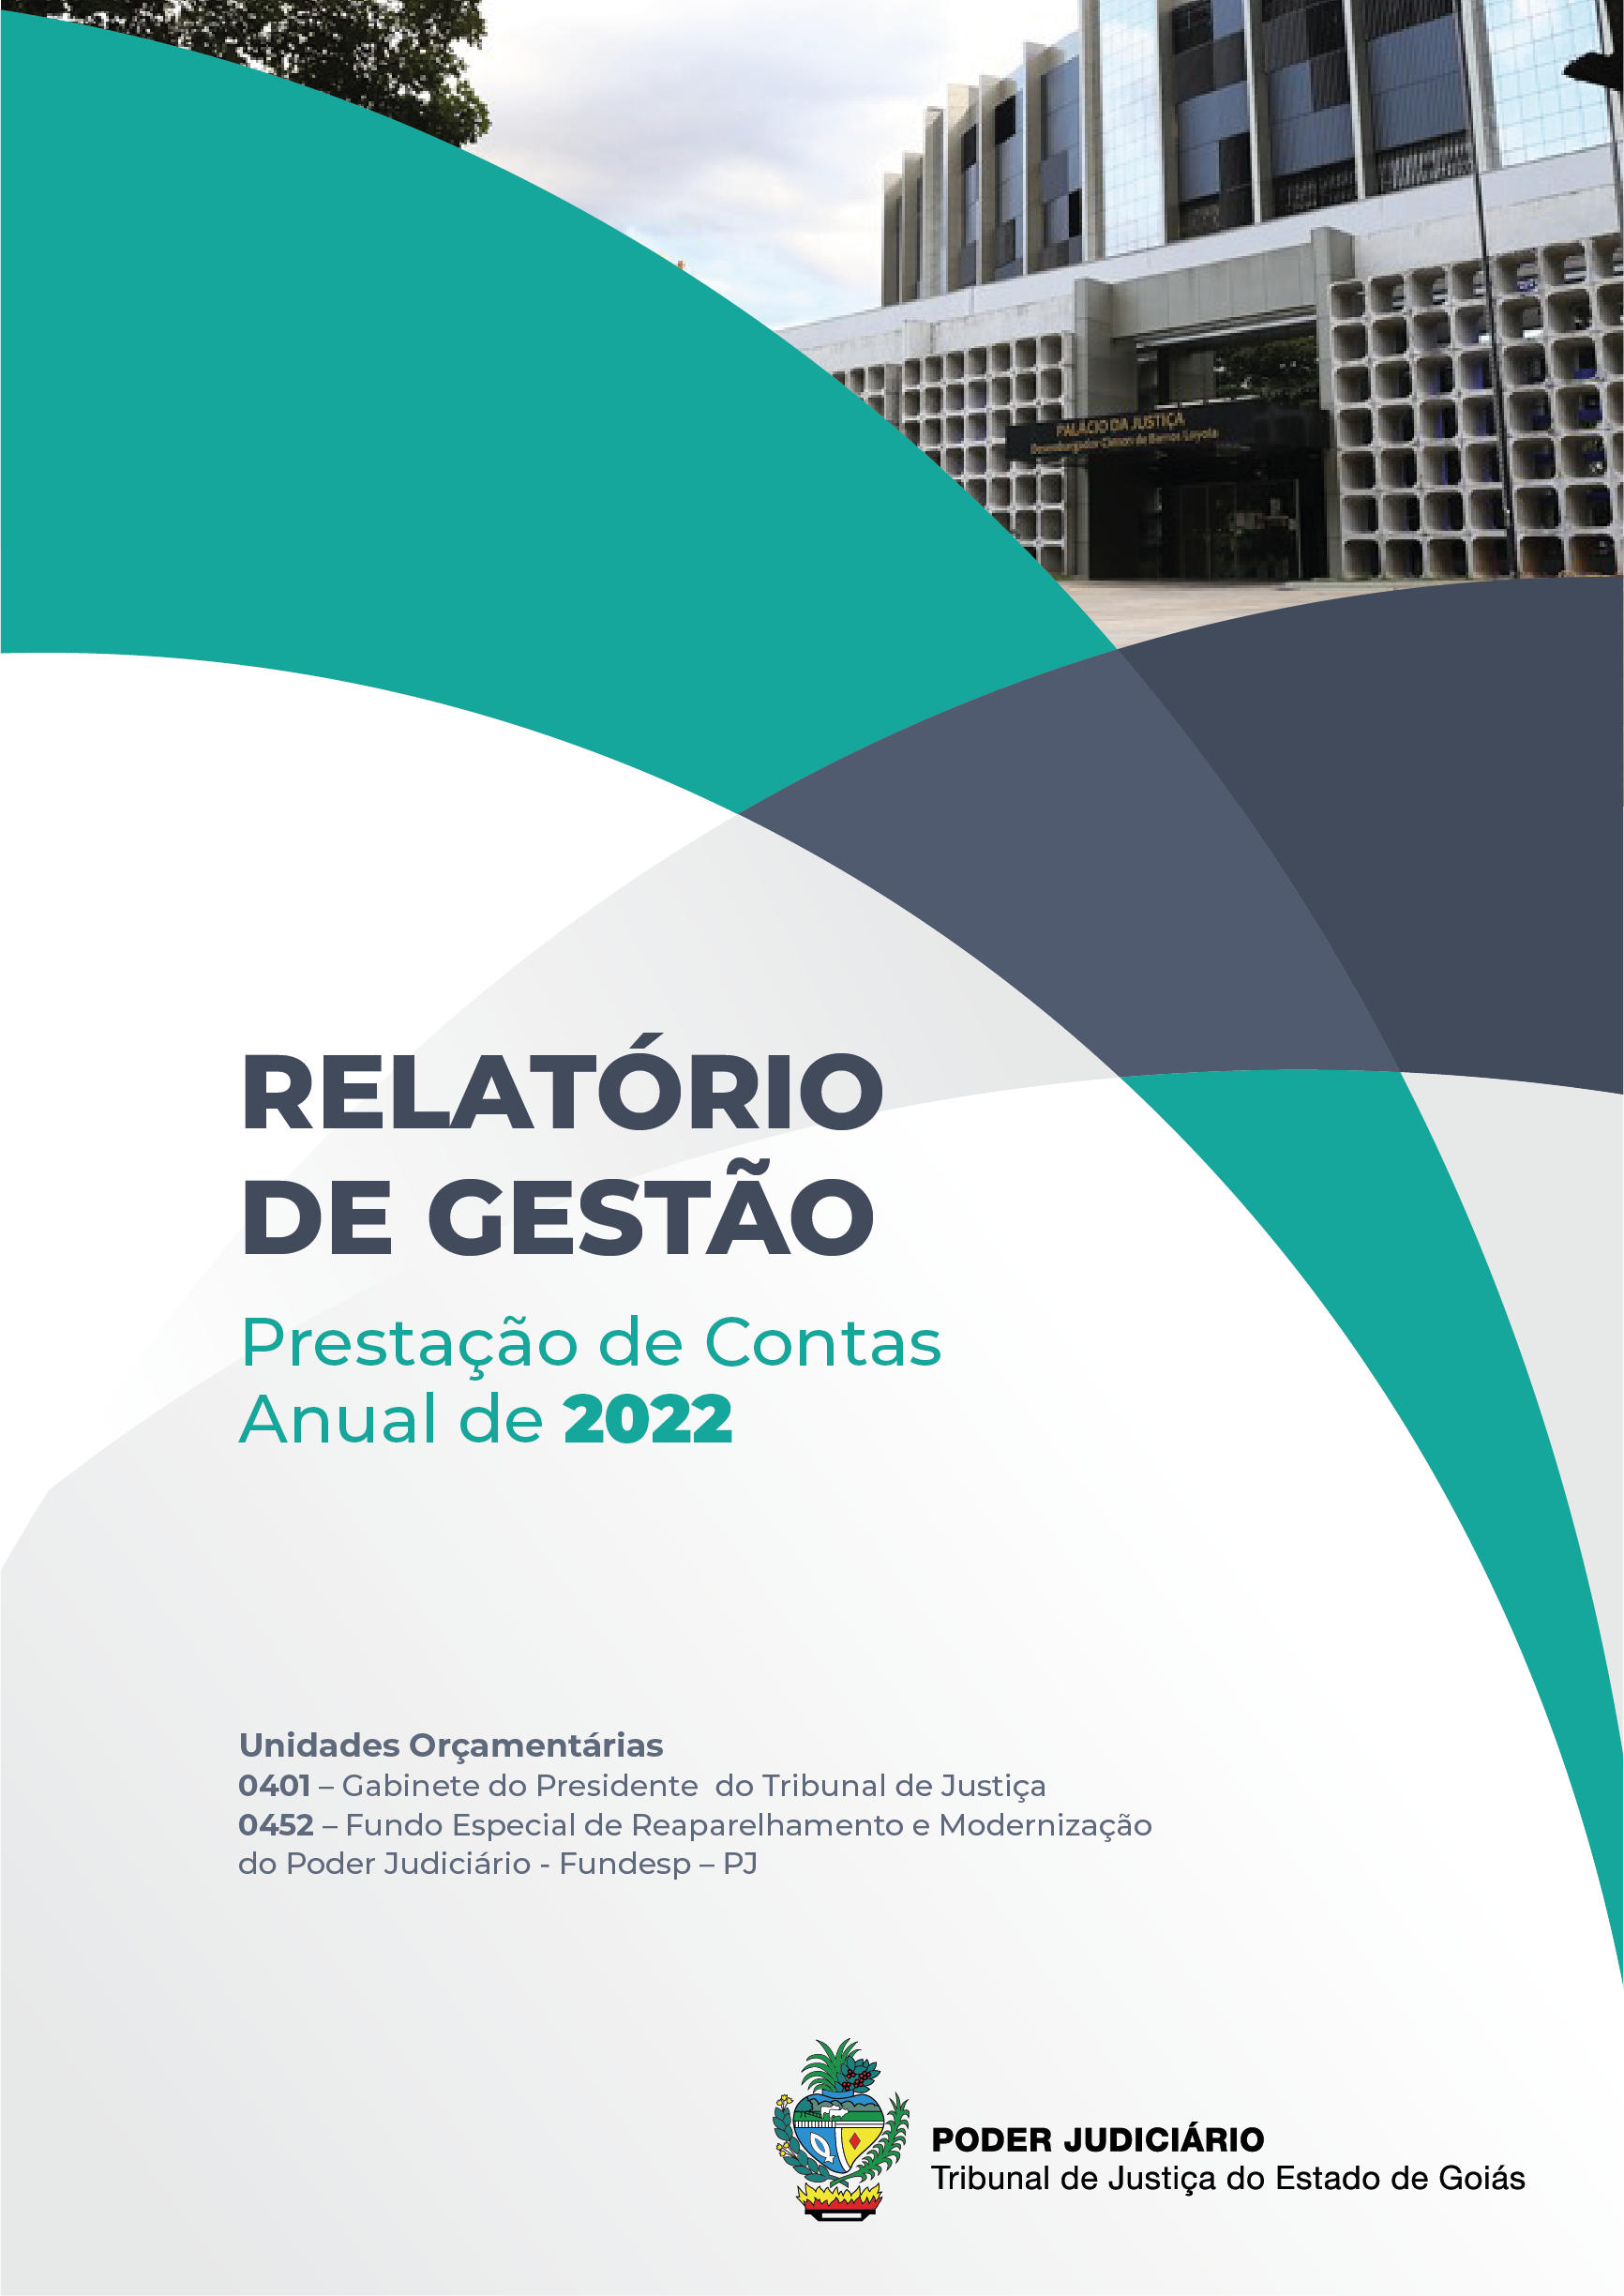

PRESTAÇÃO DE CONTAS
ORDINÁRIA
2022
UNIDADES ORÇAMENTÁRIAS NºS 0401 – GABINETE DO PRESIDENTE DO TRIBUNAL DE JUSTIÇA E 0452 – FUNDO ESPECIAL DE REAPARELHAMENTO E MODERNIZAÇÃO DO PODER JUDICIÁRIO - FUNDESP – PJ

Prestação de contas ordinária – 2022

Prestação de Contas Ordinária do Tribunal de Justiça de Goiás – TJGO apresentada ao Tribunal de Contas do Estado de Goiás – TCE-GO, em atendimento à Resolução Normativa Nº 5/2018.

GOIÂNIA
2023
LISTA DE SIGLAS E ABREVIAÇÕES

BO | Business Objects
CCMA/PGE | Câmara de Conciliação, Mediação e Arbitragem da Administração Estadual
CCO | Centro de Controle Operacional
CEJUSC Fiscal | Centro Judiciário de Solução Consensual de Conflitos Fiscais
CGJGO | Corregedoria-Geral da Justiça do Estado de Goiás
CNJ | Conselho Nacional de Justiça
CNPJ | Cadastro Nacional de Pessoas Jurídicas
Dcasp | Demonstrações Contábeis Aplicadas ao Setor Público
EJUG | Escola Judicial de Goiás
Fundesp - PJ | Fundo Especial de Reaparelhamento e Modernização do Poder Judiciário
IRRF | Imposto de Renda Retido na Fonte
LDO | Lei de Diretrizes Orçamentárias
LOA | Lei Orçamentária Anual
Mcasp | Manual de Contabilidade Aplicada ao Setor Público
MDF | Manual de Demonstrativos Fiscais
NAC-1 | Núcleo de Apoio ao cumprimento de Atos da Serventia do 1º Grau
NAJ | Núcleo de Aceleração de Julgamento e Cumprimento de Metas da 1ª Instância
PGE | Procuradoria Geral do Estado
PL | Patrimônio Líquido
PNE | Portadores de Necessidades Especiais
PPA | Plano Plurianual
Proad | Processo Administrativo Digital
RH | Recursos Humanos
SCG | Sistema de Contabilidade Geral do Estado de Goiás
Selic | Sistema Especial de Liquidação e de Custódia
SiofiNet | Sistema de Programação e Execução Orçamentária e Financeira
STN | Secretaria do Tesouro Nacional
TCE-GO | Tribunal de Contas do Estado de Goiás
TIC | Tecnologia da Informação e Comunicação
TJGO | Tribunal de Justiça do Estado de Goiás
U.O. | Unidade Orçamentária

LISTA DE QUADROS

Quadro 1 - Identificação da Unidade Orçamentária 13
Quadro 2 - Ações de responsabilidade 23
Quadro 3 - Postos avançados instalados 38
Quadro 4 - Ações de responsabilidade 41
Quadro 5 - Ações de responsabilidade 48
Quadro 6 - Dotações Orçadas e autorizadas por fonte de recursos U.O 401 52
Quadro 7 - Dotações Orçadas e autorizadas por fonte de recursos U.O 452 53
Quadro 8 - Execução Orçamentária 2022 por Ação U.O 401 54
Quadro 9 - Resumo da execução orçamentária da despesa dos últimos cinco exercícios U.O. 401 55
Quadro 10 - Resumo da execução orçamentária da despesa dos últimos cinco exercícios 56
Quadro 11 - Transferências financeiras recebidas do Tesouro Estadual 56
Quadro 12 - Superávit ou déficit financeiro por exercício U.O. 401 56
Quadro 13 - Resumo da execução orçamentária em 31/12/2022 58
Quadro 14 - Despesas empenhadas por natureza 59
Quadro 15 - Balanço Patrimonial 64
Quadro 16 - Execução Orçamentária por Ação 2022 - U.O 452 66
Quadro 17 - Resumo da execução orçamentária da despesa por exercício 66
Quadro 18 - Resumo da execução orçamentária da despesa por exercício 67
Quadro 19 - Resumo da execução orçamentária em 31/12/2022 68
Quadro 20 - Superávit orçamentário acumulado em 31/12/2022 69
Quadro 21 - Movimentação financeira e Superávit Financeiro 71
Quadro 22 - Consumo da reserva financeira de exercício anteriores 73
Quadro 23 - Depósitos Restituíveis 74
Quadro 24 - Descrição sucinta das receitas Fundesp-PJ 75
Quadro 25 - Despesas empenhadas por natureza – U.O. 0452 78
Quadro 26 - Balanço Patrimonial - TJGO 81
Quadro 27 -Termo de Acordo n° 63/2022/CCMA/PGE: Demonstrativo de execução de valores 84
Quadro 28 - Recomendação 1 85
Quadro 29 - Recomendação 2 86
Quadro 30 - Recomendação 3 86
Quadro 31 - Recomendação 4 88
Quadro 32 - Recomendação 5 88
Quadro 33 - Recomendação 6 89

FIGURAS

Figura 1 - Organograma 14
Figura 2 - Modelo de negócio e valor gerado 20
Figura 3 - Cadeia de valor 21
Figura 4 - Desembargadores empossados através da Lei nº 21.237/2017 25
Figura 5 - NAJ 26
Figura 6 - Semana nacional da conciliação 31
Figura 7 - Ouvidoria da mulher 39
Figura 8 - Logo juízo 100% digital 40

GRÁFICOS

Gráfico 1 - Procedimento de trabalho racionalizado 24
Gráfico 2 - Meio extrajudicial de resolução de conflito fomentado 31
Gráfico 3 - Acervo do Processo Reduzido 33
Gráfico 4 - Atendimentos com a prática de sustentabilidade e racionalização do consumo implementada 35
Gráfico 5 - Canal de Acesso à Justiça Ampliado 37
Gráfico 6 - Unidade administrativa e comarca judiciária reformada e modernizada 42
Gráfico 7 - Sistema Judicial, de Gestão e Controle Reformulado 44
Gráfico 8 - Processo Judicial Implementado 45
Gráfico 9 - Servidores e Magistrados Capacitados 48
Gráfico 10 - Comparativo Orçamento Autorizado X Empenhado 55
Gráfico 11 - Receita Prevista vs Receita Realizada 67
Gráfico 12- Receita Realizada x Saldo Pago e Saldo a Pagar 70
Gráfico 13 - Superávit Financeiro por exercício 72
Gráfico 14 - Composição da receita 2022 77
Gráfico 15 - Patrimônio Líquido – Evolução do Resultado Acumulado 83

APÊNDICE

SUMÁRIO

2. APRESENTAÇÃO 10
2.1. RESUMO DO CONTEÚDO DO RELATÓRIO DE GESTÃO 10
2.2. PRINCIPAIS RESULTADOS ALCANÇADOS 11
2.3. DECLARAÇÃO DIRIGENTE MÁXIMO 13
3. INFORMAÇÕES DAS UNIDADES ORÇAMENTÁRIAS 13
3.1. IDENTIFICAÇÃO 13
3.2. ESTRUTURA ORGANIZACIONAL 14
3.3. PRINCIPAIS ATRIBUIÇÕES 15
3.3.1. Presidência 15
3.3.2. Vice-Presidência 18
3.3.3. Corregedoria-Geral da Justiça 18
3.3.4. Gabinete dos Desembargadores 18
3.3.5. Gabinete dos Juízes Substitutos em Segundo Grau 18
3.3.6. Ouvidoria do Poder Judiciário 19
4. REFERENCIAL ESTRATÉGICO 19
4.1. MISSÃO, VISÃO, OBJETIVOS E AMBIENTE DE ATUAÇÃO DO PODER JUDICIÁRIO DO ESTADO DE GOIÁS 19
4.2. AMBIENTE DE ATUAÇÃO DO PODER JUDICIÁRIO DO ESTADO DE GOIÁS 19
4.3. MODELO DO NEGÓCIO E VALOR PÚBLICO GERADO 20
4.3.1. Modelo de negócio e valor gerado 20
4.3.2. Cadeia de Valor 21
4.4. PLANEJAMENTO ESTRATÉGICO, PLANO DE LONGO PRAZO E DE CURTO PRAZO 21
4.5. PLANO OU PROGRAMA NACIONAL, ESTADUAL, REGIONAL OU SETORIAL, DO QUAL PARTICIPA: 22
4.6. PRINCIPAIS ATIVIDADES/PRODUTOS ENTREGUES À SOCIEDADE 22
5. PRINCIPAIS AÇÕES E RESULTADOS 23
5.1. PROGRAMA JUDICIÁRIO EFICIENTE 23
5.1.1. Ação - Atuação Estratégica 23
5.1.1.1. Ações Realizadas 24
5.1.2. Ação - Infraestrutura e Tecnologia 41
5.1.3. Ação - Escola Judicial 48
6. INFORMAÇÕES ORÇAMENTÁRIAS, FINANCEIRAS, CONTÁBEIS E PATRIMONIAIS 52
6.1. DESEMPENHO ORÇAMENTÁRIO, FINANCEIRO E PATRIMONIAL 52
6.1.1. Desempenho Orçamentário, Financeiro e Patrimonial – Unidade Orçamentária 0401 53
6.1.2. Execução da Despesa Orçamentária – Unidade Orçamentária 0401 54
6.1.3. Ativos, passivos e patrimônio líquido – Unidade Orçamentária 0401 64
6.1.4. Desempenho Orçamentário, Financeiro e Patrimonial – Unidade Orçamentária 0452 65
6.1.5. Execução da Despesa Orçamentária – Unidade Orçamentária 452 66
6.1.6. Superávit Orçamentário – Unidade Orçamentária 0452 69
6.1.7. Superávit Financeiro – Unidade Orçamentária 0452 71
6.1.8. Ativos, passivos e patrimônio líquido – Unidade Orçamentária 0452 81
6.1.9. Patrimônio Líquido 83
6.2. SITES DE CONSULTAS DOS RELATÓRIOS 84
6.3. RECURSOS RECEBIDOS – TERMO DE ACORDO 84
6.4. RECURSOS REPASSADOS 85
7. DEMONSTRAR AS MEDIDAS ADOTADAS PARA CUMPRIMENTO DE DECISÕES EXPEDIDAS PELO TCE-GO ATÉ O EXERCÍCIO. 85
7.1. RECOMENDAÇÕES E DETERMINAÇÃO NO EXERCÍCIO DE 2022 85
7.2. ELENCAR AS TOMADAS DE CONTAS ESPECIAIS INSTAURADAS NO EXERCÍCIO, BEM COMO O RESULTADO DAS CONCLUÍDAS NO EXERCÍCIO. Erro! Indicador não definido.

APRESENTAÇÃO

RESUMO DO CONTEÚDO DO RELATÓRIO DE GESTÃO
O Tribunal de Justiça do Estado de Goiás é uma instituição com 150 anos de existência, cujo foco é a busca constante na prestação de serviços com excelência. Atualmente, é integrado, por aproximadamente 6.500 servidores e magistrados, tendo sido necessário, no ano de 2022, especialmente a fim de viabilizar o funcionamento desta atividade estatal, um orçamento de R$ 2.006.153.758,23 (dois bilhões, seis milhões, cento e cinquenta e três mil, setecentos e cinquenta e oito reais e vinte e três centavos) para pagamento das despesas com pessoal e encargos sociais.
O Poder Judiciário do Estado de Goiás apresenta a sua organização contábil e funcional subdivididas em duas unidades orçamentárias distintas, a saber, a Unidade 0401 (Gabinete do Presidente do Tribunal de Justiça do Estado de Goiás), em que são alocados, sobretudo, os gastos com o pessoal do Poder Judiciário e a Unidade 0452, referente ao Fundo Especial de Reaparelhamento e Modernização do Poder Judiciário (Fundesp–PJ), destinado preponderantemente às despesas de custeio e investimento do Poder Judiciário e, também, unidade de destino exclusivo das arrecadações próprias do Órgão (taxas, custas e emolumentos).
Oportuno consignar que a Unidade 0401 realiza, em regra, gastos com pessoal, sendo inexpressíveis a arrecadação de valores, tornando-se relevantes os repasses pelo Executivo Estadual das parcelas duodecimais típicas do pagamento das despesas próprias de pessoal do quadro funcional, com seus respectivos reflexos, nos termos do artigo 112-A da Constituição do Estado de Goiás.
Por sua vez, o Fundo Especial de Reaparelhamento e Modernização do Poder Judiciário – Fundesp–PJ (Unidade Orçamentária nº 0452), instituído pela Lei Estadual nº 12.986/1996, tem como objetivo suprir e implementar as atribuições do Poder Judiciário no Estado de Goiás, quanto ao atendimento das despesas de custeio, investimentos e inversões financeiras, observadas as normas e requisitos previstos na legislação específica, conforme disciplina o artigo 2º da citada norma.
As contas anuais das unidades são prestadas de forma consolidada, nos termos do que estabelece a Resolução Normativa nº 02/2022 do Tribunal de Contas do Estado de Goiás, que define os órgãos e entidades jurisdicionadas que deverão apresentar suas prestações de contas, referentes ao exercício de 2022, de forma consolidada.
As Demonstrações Contábeis Aplicadas ao Setor Público–Dcasp, que compõem o balanço do Tribunal de Justiça do Estado de Goiás referente ao exercício de 2022, foram elaboradas com base nas disposições do Manual de Contabilidade Aplicado ao Setor Público – Mcasp – 9ª edição, aprovado pela Portaria Conjunta STN/SOF/ME nº 117, de 28 de outubro de 2021, Portaria Interministerial STN/SPREV/ME/MTP nº 119, de 04 de novembro de 2021 e Portaria STN nº 1.131, de 04 de novembro de 2021, e extraídas do Sistema de Contabilidade Geral do Estado de Goiás – SCG, cuja gestão encontra-se sob a responsabilidade da Superintendência Contábil, subordinada à Secretaria de Estado da Economia.
Importante destacar que o Poder Judiciário de Goiás teve o orçamento aprovado na Lei Orçamentária Anual – LOA de 2022 (Lei Estadual n° 21.232/2022), e, após reduções e suplementações autorizadas para a unidade orçamentária 0401 (Gabinete do Presidente do Tribunal de Justiça do Estado de Goiás), o montante de R$ 2.006.153.758,23 (dois bilhões, seis milhões, cento e cinquenta e três mil, setecentos e cinquenta e oito reais e vinte e três centavos), para pagamento das despesas com pessoal e encargos sociais e para a unidade orçamentária nº 0452 o montante de R$ 839.888.000,00 (oitocentos e trinta e nove milhões, oitocentos e oitenta e oito mil reais).
Isso posto, com relação à execução do orçamento aprovado, a unidade orçamentária 0401 – (Gabinete do Presidente do Tribunal de Justiça do Estado de Goiás) empenhou, no exercício de 2022, o montante de R$ 1.969.106.388,36 (um bilhão, novecentos e sessenta e nove milhões, cento e seis mil, trezentos e oitenta e oito reais e trinta e seis centavos) e de R$ 681.950.575,69 (seiscentos e oitenta e um milhões, novecentos e cinquenta mil, quinhentos e setenta e cinco reais e sessenta e nove centavos) para a unidade orçamentária nº 0452 (Fundesp – PJ), nos termos do item 6.1.2 e 6.1.5 – Execução da Despesa Orçamentária, deste Relatório.

PRINCIPAIS RESULTADOS ALCANÇADOS
No ano de 2022, com a publicação da Lei Estadual nº 21.237 e visando aperfeiçoar e agilizar a prestação jurisdicional, foram criados dez cargos de desembargador. Os novos desembargadores tomaram posse em julho/2022.
Oportuno consignar que no decorrer do ano de 2022, o Poder Judiciário do Estado de Goiás alcançou notável desempenho no indicador de produtividade, sendo alcançados os seguintes números: 1.903.563 despachos, 894.657 audiências, 1.705.074 decisões, 944.826 sentenças e 21.957.565 atos de servidores.
Para isso, foram desenvolvidos programas com o objetivo de aumentar a celeridade e a eficiência da prestação jurisdicional, tais como: Núcleo de Aceleração de Julgamento e cumprimento de Metas da 1ª Instância (NAJ); Núcleo de Apoio ao cumprimento de Atos da Serventia do 1º Grau (NAC-1); Unidades de Processamento Judicial – UPJ (Cartório do Futuro); Centrais Judiciais; Núcleos da Justiça 4.0; Núcleo de Apoio às Audiências Concentradas; e Núcleo de Gerenciamento de Precedentes Judiciais.
Além disso, outras práticas realizadas nesse sentido, foram a criação de Postos Avançados em 33 Municípios; a instalação da Ouvidoria da Mulher; o desenvolvimento dos projetos Juízo 100% Digital, balcão virtual e Gabinete Virtual; e a criação do Núcleo de Justiça Restaurativa e do Programa Pilares. Destaque-se, também, os seguintes projetos: círculos de construção de paz em unidades prisionais; oficinas para condenados por crimes de trânsito; aplicação de práticas restaurativas nas Varas da Infância e Juventude; atendimento especializado às mulheres vítimas de violência doméstica; Plano de expansão da Justiça Restaurativa; e o atendimento de vítimas idosos e deficientes físicos na Vara de Hipervulneráveis.
Ademais, no período de 7 a 11 de novembro de 2022, sob a coordenação do Núcleo Permanente de Métodos Consensuais de Solução de Conflitos e Cidadania, foi realizada a XVII Semana Nacional da Conciliação. Naquela oportunidade, foram realizadas 11.215 audiências, firmados 4.074 acordos e prolatadas 4.079 sentenças homologatórias.
Esta Corte de Justiça promoveu, na XVII Semana Nacional da Conciliação (2022), a instalação do Núcleo Virtual de Trânsito. A ação, com abrangência em todo o Estado de Goiás, realizou atendimento às vítimas de acidentes de trânsito, de maneira imediata e virtual, através de ligação telefônica, do balcão virtual ou por meio de formulário online.
Outrossim, em dezembro de 2022, o Tribunal de Justiça inaugurou um Centro Judiciário de Solução Consensual de Conflitos Fiscais (CEJUSC Fiscal) na Comarca de Aparecida de Goiânia, com a atribuição de solucionar, exclusivamente, as demandas relacionadas ao executivo fiscal daquele Município.
Com relação às parcerias firmadas em 2022, o Tribunal de Justiça do Estado de Goiás e a empresa CELGPAR firmaram parceria inédita para prestar serviços de assessoria, operação e manutenção, bem como a gestão das contas de energia da 1ª usina fotovoltaica do Tribunal de Justiça. A ação representa a segunda fase do projeto para autossuficiência energética do TJGO que já implantou energia fotovoltaica on grid (pequenas usinas geradoras de energia elétrica por meio da energia solar) em 19 unidades judiciárias da capital e do interior.
Ainda, na área de sustentabilidade, foram desenvolvidas diversas iniciativas, a saber: lançamento do edital de chamamento público a fim de compor o Plano de Logística Sustentável – Biênio (2021-2023); instalação de uma estação de captação para o reaproveitamento de água das chuvas; instalação de Painéis de Alumínio Composto (ACM) e de termobrise metálico nas fachadas do Fórum Criminal da Comarca de Goiânia; conserto de computadores que não são mais úteis ao TJGO para doá-los a Pontos de Inclusão Digital; descarte adequado de resíduos sólidos; projeto piloto para coleta da borra de café com a finalidade de produção de adubo; realização da Semana do Meio Ambiente 2022; iniciado processo de adesão ao GHG Protocol, da Fundação Getúlio Vargas; e realização do evento “Todos por Todos no TJGO 2022 – ciclo de palestras sobre acessibilidade”.
No setor de infrainstrutura e instalações, a Diretoria de Engenharia e Arquitetura coordenou a execução de uma série de construções e reformas de obras essenciais ao bom funcionamento da prestação jurisdicional. Além disso, houve a melhoria do Centro de Controle Operacional (CCO) e instalação do sistema de CFTV IP, catracas para portadores de necessidades especiais (PNE), cancelas com totem, pórticos detectores de metal, raios-X, estação de cadastramento, cerca elétrica virtual, entre outros.
Com relação aos recursos tecnológicos, foi implantada a ferramenta de Sustentação Oral Gravada, que permite aos advogados das partes, Ministério Público, Procuradorias Públicas e Defensoria Pública o encaminhamento de sustentações orais por meio eletrônico. Ainda, o Decreto Judiciário nº 783/2022 estabeleceu o fluxo para atendimento aos titulares de dados pessoais, em possíveis afrontas à Lei Geral de Proteção de Dados Pessoais.
Acerca das ações de capacitação, a Escola Judicial do Tribunal de Justiça do Estado de Goiás - EJUG promoveu a formação continuada de magistrados e servidores, com o fito de aperfeiçoar as suas competências. Em março de 2022, a EJUG obteve a aprovação unânime dos membros do Conselho Estadual de Educação (CEE) para credenciamento junto ao Sistema Educativo do Estado de Goiás, na condição de Escola de Governo. Além disso, foram realizados vários eventos que contaram com a participação da magistratura e do corpo funcional do TJGO e trataram de temas atuais e relevantes para o Judiciário. Por fim, a EJUG, em parceria com o Comitê de Igualdade Racial do TJGO, criou, em sua plataforma digital, o Fórum Permanente de Estudos Étnico-Raciais, com a finalidade de promover a informação e construção coletiva de conhecimento antirracista.

DECLARAÇÃO DIRIGENTE MÁXIMO
DECLARAÇÃO DE VERACIDADE DAS INFORMAÇÕES E AUTENTICIDADES DOS DOCUMENTOS APRESENTADOS

Declaro, para os fins de que trata o anexo III da Resolução Normativa nº 5/2018 do Tribunal de Contas do Estado de Goiás, referente à Prestação de Contas Ordinária do exercício de 2022 deste Poder, que as informações e os documentos apresentados no Relatório de Gestão são integrais e verdadeiros.
E por ser esta a expressão da verdade, firmo o presente.

Goiânia, datado e assinado digitalmente.

Desembargador CARLOS ALBERTO FRANÇA
Presidente

INFORMAÇÕES DAS UNIDADES ORÇAMENTÁRIAS

IDENTIFICAÇÃO
Quadro 1 - Identificação da Unidade Orçamentária
Tribunal de Justiça do Estado de Goiás
Código SIOFI: 0400
Poder: Judiciário
Órgão de Vinculação: Gabinete do Presidente do Tribunal de Justiça do Estado de Goiás |  | Código SIOFI: 0401
Situação: Ativa
Natureza Jurídica: Órgão Público do Poder Judiciário Estadual |  | CNPJ: 02.292.266/0001-80
Telefone de Contato: | (62) 3216-4130 | (62) 3216-4165 | (62) 3216-2000
Endereço Eletrônico: https://www.tjgo.jus.br/
Página na Internet: https://www.tjgo.jus.br/
Endereço Postal: Avenida Assis Chateaubriand, 195 – Setor Oeste. Goiânia-GO. 74.130-011
Unidades Consolidadas/Agregadas
Nome |  | CNPJ | Código SIOFI
Fundo Especial de Reaparelhamento e Modernização do Poder Judiciário – Fundesp֪–PJ |  | 02.050.330/0001-17 | 0452
Normas Relacionadas à Unidade Jurisdicionada
Normas de criação e alteração da Unidade Jurisdicionada
Lei nº 12.986, de 31 de dezembro de 1996, alterada pela Lei 13.085, de 25 de junho de 1997 e Lei nº 20.673, de 20 de dezembro de 2019.
Outras normas estaduais ou federais, bem como atos normativos internos que regulamentam a atuação da Unidade Jurisdicionada
Não se aplica
Manuais e Publicações relacionadas às atividades da Unidade Jurisdicionada
Não se aplica
Fonte: Divisão de Contabilidade – Diretoria Financeira –Tribunal de Justiça do Estado de Goiás.

ESTRUTURA ORGANIZACIONAL
A estrutura organizacional está representada pelo organograma abaixo. O referido foi elaborado conforme o novo Regimento Interno do Tribunal de Justiça do Estado de Goiás (publicado no dia 12 de janeiro de 2022) e o Decreto Judiciário nº 2.162/2018 e os atos posteriores que o modificaram.
O referido organograma encontra-se disponível no sítio eletrônico deste Tribunal de Justiça no seguinte endereço: Institucional > Organograma e Mapa de Contatos ou diretamente pela url: https://www.tjgo.jus.br/index.php/institucional-menusuperior/mapa-de-contatos.

Figura 1 - Organograma
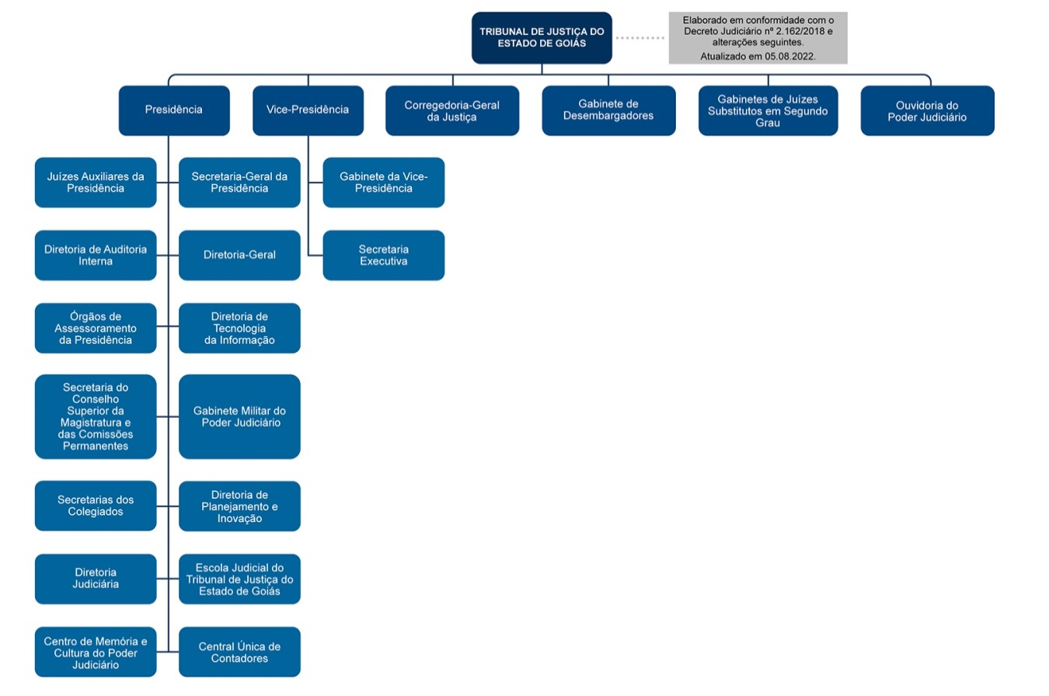
Fonte: Coordenadoria de Acompanhamento e Controle da DPI

PRINCIPAIS ATRIBUIÇÕES

Presidência
A Presidência é o órgão máximo da administração superior do Tribunal de Justiça do Estado de Goiás, a quem compete superintender o serviço judiciário e representar permanentemente o Poder Judiciário do Estado de Goiás.
A estrutura organizacional e as atribuições administrativas da Presidência são disciplinadas nos art. 4º (Decreto Judiciário nº 2.162/2018) e do art. 22 do Regimento Interno do Tribunal de Justiça do Estado de Goiás.
- Juízes Auxiliares da Presidência
São magistrados do primeiro grau designados para prestar assessoramento e auxílio no exercício das atribuições administrativas do Presidente do Tribunal de Justiça. Atualmente são compostos de 04 (quatro) Juízes de Direito para exercerem as funções pelo período de 02 (dois) anos, sendo admitida a prorrogação do mandato.
As atribuições dos Juízes Auxiliares da Presidência são previstas no Decreto Judiciário nº 422/2023.
- Secretaria-Geral da Presidência
A Secretaria-Geral da Presidência, órgão da Secretaria do Tribunal de Justiça, que tem a função precípua de supervisionar e coordenar as atividades administrativas de assessoramento e planejamento do Gabinete da Presidência.
A estrutura organizacional e as atribuições das unidades integrantes da Secretaria-Geral da Presidência estão previstas nos arts. 1º ao 25 do Decreto Judiciário nº 2.162/2018.
- Diretoria de Auditoria Interna
A Diretoria de Auditoria Interna, órgão da Secretaria do Tribunal de Justiça, responsável por exercer exclusivamente a atividade de auditoria interna no âmbito do Tribunal de Justiça do Estado de Goiás, a qual se desenvolverá de modo independente e objetivo, por meio de avaliação e consultoria, com o fim precípuo de agregar valor, melhorar as operações e auxiliar o Tribunal a alcançar seus objetivos.
A nova estrutura organizacional e as atribuições das unidades integrantes da Diretoria de Auditoria Interna são dispostas no Decreto Judiciário nº 901/2021.
- Diretoria-Geral
A Diretoria-Geral, órgão integrante da Secretaria do Tribunal de Justiça, que compete o planejamento, supervisão, coordenação e a direção dos serviços da Secretaria de acordo com as diretrizes estabelecidas pela Presidência.
A estrutura organizacional e as atribuições das unidades integrantes da Diretoria-Geral são previstas nos arts. 34 a 138 do Decreto Judiciário nº 2.162/2018.
- Órgãos de Assessoramento da Presidência
Os órgãos de assessoramento da Presidência são unidades que tem a finalidade de assessorar o Presidente nas questões oriundas das determinações de ordem legal e de recomendação do Conselho Nacional de Justiça.
A estrutura organizacional e as atribuições dos órgãos de assessoramento da Presidência são dispostas nos arts. 272 a 304 do Decreto Judiciário nº 2.162/2018.
- Diretoria de Tecnologia da Informação e Comunicação
A Diretoria de Tecnologia da Informação e Comunicação, unidade integrante da Presidência, tem a função precípua de prestar consultoria e assessoramento para o corpo diretivo do Tribunal de Justiça visando à implementação, operacionalização e a gestão do planejamento em TI no âmbito do Poder Judiciário do Estado de Goiás.
A nova estrutura organizacional das unidades integrantes da Diretoria de Tecnologia da Informação e da Comunicação (Anexo do Decreto Judiciário nº 546/2021) passou exercer as atribuições previstas nos arts. 129 ao 172 do Decreto Judiciário nº 2.162/2018.
- Secretaria do Conselho Superior da Magistratura e das Comissões Permanentes
A Secretaria do Conselho Superior da Magistratura e das Comissões Permanente é a unidade administrativa responsável por dirigir, orientar e executar as atividades relacionadas com o processamento dos feitos da competência do Conselho Superior da Magistratura e das Comissões Permanentes do Tribunal.
A estrutura organizacional e as atribuições da Secretaria do Conselho Superior da Magistratura e das Comissões Permanentes são previstas no art. 308 do Decreto Judiciário nº 2.162/2018.
- Gabinete Militar do Poder Judiciário
O Gabinete Militar do Poder Judiciário, unidade integrante da Presidência, tem como finalidade prestar o assessoramento na análise, planejamento, coordenação e fiscalização das atividades referentes à segurança pública, institucional e de defesa civil no âmbito do Poder Judiciário do Estado de Goiás.
A nova estrutura organizacional e as atribuições das unidades integrantes do Gabinete Militar do Poder Judiciário são disciplinadas nos arts. 1º ao 13 do Decreto Judiciário nº 1.084/2020.
- Secretaria dos Colegiados
A Secretaria dos Colegiados (Plenário e do Órgão Especial) é a unidade competente por dirigir, orientar e executar as atividades pertinentes ao processamento dos feitos de competência do plenário, desde a sua distribuição até a respectiva baixa.
A estrutura organizacional e as atribuições das unidades integrantes da Secretaria dos Colegiados são disciplinadas no art. 306 do Decreto Judiciário nº 2.162/2018.
- Diretoria de Planejamento E Inovação
A Diretoria de Planejamento e Inovação, unidade integrante da Presidência, que tem o escopo de prestar assessoramento ao corpo diretivo do Tribunal de Justiça para implementação, operacionalização e gestão das atividades de planejamento estratégico e da inovação.
A nova estrutura organizacional das unidades integrantes da Diretoria de Planejamento e Inovação (art. 9º, § 2º do Decreto Judiciário nº 364/2021, DJ nº 1150/2021) passou a exercer as atribuições previstas nos arts. 230 ao 248 do Decreto Judiciário nº 2.162/2018.
- Diretoria Judiciária
A Diretoria Judiciária, unidade integrante da Presidência, que tem a finalidade de executar os serviços pertinentes ao processamento dos feitos físicos e eletrônicos, bem como os de apoio a julgamento.
A nova estrutura organizacional da Diretoria Judiciária (art. 7º do Decreto Judiciário nº 364/2021, DJ nº 1150/2021) passou a exercer as atribuições previstas nos arts. 173 a 206 do Decreto Judiciário nº 2.162/2018.
- Escola Judicial do Tribunal de Justiça do Estado de Goiás
A Escola Judicial do Tribunal de Justiça do Estado de Goiás, órgão auxiliar do Poder Judiciário do Estado de Goiás, vinculada a Presidência do Tribunal, com o objetivo de implementar cursos oficiais para o ingresso, a formação inicial e o aperfeiçoamento de magistrados e servidores do Judiciário Estadual, além de cursos de pós-graduação abertos a operadores de Direito, dentre outros cursos, simpósios e palestras, observando-se a orientação da Escola Nacional de Formação e Aperfeiçoamento de Magistrados – ENFAM, a teor do que dispõe o art. 93, incisos II, letra “c” da CF88 e orientação do CNJ.
A estrutura organizacional e as atribuições da Escola Judicial do Tribunal de Justiça do Estado de Goiás são previstas nos arts. 311 ao 337 do Decreto Judiciário nº 2.162/2018.
- Centro de Memória e Cultura do Poder Judiciário
O Centro de Memória e Cultura do Poder Judiciário é a unidade responsável por resgatar, investigar, conservar, preservar, comunicar e expor conjuntos e coleções de objetos e documentos de valor histórico e cultural relacionados à memória do judiciário goiano, bem como promover a pesquisa e a produção científica a ela relacionada.
A estrutura organizacional e as atribuições do Centro de Memória e Cultura do Poder Judiciário são disciplinadas nos arts. 338 ao 339 do Decreto Judiciário nº 2.162/2018.

- Central Única De Contadores
A Central Única de Contadores, unidade integrante da Presidência, criada para atender todas as demandas referentes os serviços da Contadoria do Poder Judiciário do Estado de Goiás.
A estrutura organizacional e as atribuições da Central Única de Contadores é regulamentada no Decreto Judiciário nº 1.752/2020 e demais atos normativos posteriores.

Vice-Presidência
A Vice-Presidência é a unidade integrante da estrutura do Tribunal de Justiça do Estado de Goiás.
A estrutura organizacional e as competências administrativas e jurisdicionais da Vice-Presidência são disciplinadas nos arts. 309 (Decreto Judiciário nº 2.162/2018) e dos arts. 23 e 24 do Regimento Interno do Tribunal de Justiça do Estado de Goiás.

Corregedoria-Geral da Justiça
A Corregedoria-Geral da Justiça é órgão de orientação, supervisão, planejamento, coordenação, controle e fiscalização disciplinar das atividades administrativas judiciais de 1º Grau de Jurisdição do Poder Judiciário e extrajudiciais do Estado de Goiás. O referido órgão é parte integrante da estrutura do Tribunal de Justiça do Estado de Goiás
A estrutura organizacional e as atribuições da Corregedoria-Geral da Justiça são disciplinadas nos arts. 1º ao 92 (Anexo III do Decreto Judiciário nº 21.262/2018) e do arts. 27 ao 31 do Regimento Interno do Tribunal de Justiça do Estado de Goiás.

Gabinete dos Desembargadores
O Gabinete dos Desembargadores, unidade integrante da estrutura do Tribunal de Justiça do Estado de Goiás, é composta de servidores efetivos e comissionados em número suficiente, indicados pelo Titular do Gabinete e nomeados pelo Presidente do Tribunal, para o desenvolvimento dos trabalhos judiciais no âmbito do 2º grau de jurisdição
A estrutura organizacional e as competências do Gabinete dos Desembargadores são dispostas nos arts. 54 ao 55 do Regimento Interno do Tribunal de Justiça do Estado de Goiás.

Gabinete dos Juízes Substitutos em Segundo Grau
O Gabinete dos Juízes Substitutos em Segundo Grau, unidade integrante da estrutura do Tribunal de Justiça do Estado de Goiás, composta de um servidor que irá auxiliar o Juiz Substituto em Segundo Grau indicado para substituir o Desembargador nas Câmaras e Seções de Julgamento.
A estrutura organizacional e as competências do Gabinete dos Juízes Substitutos em Segundo Grau são dispostas na Lei Estadual nº 16.872/2010.

Ouvidoria do Poder Judiciário
A Ouvidoria do Poder Judiciário do Estado de Goiás, unidade vinculada a Presidência, tem por missão atuar na comunicação direta com a sociedade, sendo a função de Ouvidor exercida por magistrado indicado pelo Presidente e submetido à aprovação do Órgão Especial, juntamente com o seu substituto, para o período de dois anos, não sendo permitida a recondução para o biênio imediatamente posterior.
A estrutura organizacional e as competências da Ouvidoria do Poder Judiciário são disciplinadas na Lei Estadual nº 17.630/2012, bem como no Decreto Judiciário nº 21.262/2018.

REFERENCIAL ESTRATÉGICO

MISSÃO, VISÃO, OBJETIVOS E AMBIENTE DE ATUAÇÃO DO PODER JUDICIÁRIO DO ESTADO DE GOIÁS
A missão, visão e os valores institucionais do Poder Judiciário do Estado de Goiás são alinhados às diretrizes nacionais fixadas pelo Conselho Nacional de Justiça, bem como encontram-se descritos no Plano Estratégico desta instituição:
- Missão do Poder Judiciário goiano
Realizar justiça, assegurando à sociedade um serviço acessível, ágil, eficaz e efetivo, que resguarde a todos o direito à dignidade e à cidadania.
- Visão do Poder Judiciário goiano
Ser reconhecido como instrumento efetivo de justiça, equidade e paz social.
- Valores do Poder Judiciário goiano
Acessibilidade, Celeridade, Credibilidade, Ética, Imparcialidade, Modernidade, Probidade, Responsabilidade Socioambiental e Transparência e Controle Social.

AMBIENTE DE ATUAÇÃO DO PODER JUDICIÁRIO DO ESTADO DE GOIÁS
O Poder Judiciário do Estado de Goiás, com sede em Goiânia e jurisdição em todo o território estadual, é o órgão máximo do Poder Judiciário goiano, com competência definida na Constituição Estadual de Goiás e no Código de Organização Judiciária (Lei Estadual nº 21.268/2022).
O TJGO julga todas as demais causas que não são de competência da Justiça especializada (Justiças Federal, do Trabalho, Eleitoral e Militar). Entre elas estão à maioria dos crimes comuns, ações da área de família, execuções fiscais dos estados e municípios, ações cíveis etc. Destarte, é o ramo do Judiciário que mais recebe ações. É composta por juízes de Direito (primeira instância) e desembargadores (segunda instância).

MODELO DO NEGÓCIO E VALOR PÚBLICO GERADO
O modelo de negócio deste Tribunal demonstra a aplicação dos recursos disponíveis, na efetiva prestação do serviço jurisdicional, com fito de cumprir sua missão e alcançar seus objetivos estratégicos, gerando valor público à sociedade goiana.

Modelo de negócio e valor gerado
Figura 2 - Modelo de negócio e valor gerado
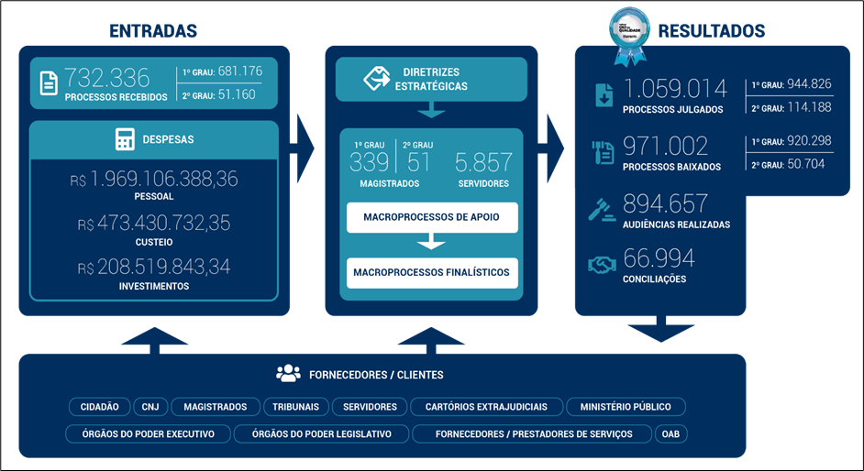
Fonte: Elaborado pela Diretoria de Planejamento e Inovação—DPI – Tribunal de Justiça

Cadeia de Valor
Figura 3 - Cadeia de valor
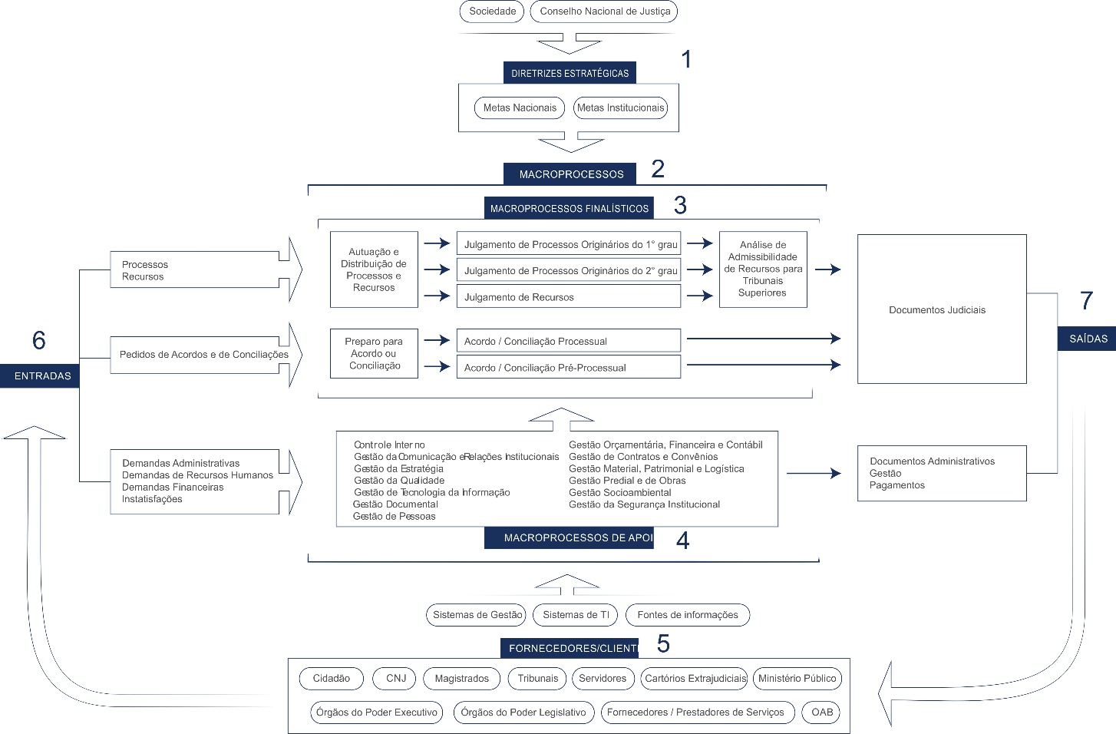
Fonte: Elaborado pela Diretoria de Planejamento e Inovação—DPI – Tribunal de Justiça

PLANEJAMENTO ESTRATÉGICO, PLANO DE LONGO PRAZO E DE CURTO PRAZO
O Plano e a Gestão Estratégica deste Poder, para o período de 2021 a 2026, encontra-se alinhado com as diretrizes estabelecidas na Resolução CNJ nº 325/2020 (Estratégia Nacional do Poder Judiciário), especialmente vinculados nos seguintes Macrodesafios do Poder Judiciário goiano:
São Macrodesafios do TJGO:
- Garantir os Direitos Fundamentais
- Fortalecer a Relação Institucional do Judiciário com a Sociedade
- Promover a Agilidade e a Produtividade na Prestação Jurisdicional
- Enfrentar a Corrupção e a Improbidade Administrativa e aos Ilícitos Eleitorais
- Prevenir Litígios e Adotar Soluções Consensuais para os Conflitos
- Consolidar o Sistema de Precedentes Obrigatórios
- Promover a sustentabilidade
- Aperfeiçoar a Gestão da Justiça Criminal
- Aperfeiçoar a Gestão Administrativa e a Governança Judiciária
- Aperfeiçoar a Gestão de Pessoas
- Aperfeiçoar a Gestão Orçamentária e Financeira
- Fortalecer a Estratégia Nacional de TIC e de Proteção de Dados
Para a consecução dos macrodesafios, foi elaborado o Plano Estratégico do judiciário goiano para o sexênio 2021/2026 e a cada biênio e é elaborado o Plano de Gestão com metas e projetos estratégicos, para o alcance dos Objetivos.
Plano Estratégico 2021/2026
http://docs.tjgo.jus.br/institucional/gestaoestrategica/PE_2021_2026.pdf
Para o biênio 2021/2023, foi elaborado Plano de Gestão
http://docs.tjgo.jus.br/institucional/gestaoestrategica/PG_2021_2023.pdf
Fonte das Informações:
Resolução TJGO nº 158/2021
http://tjdocs.tjgo.jus.br/documentos/585632

PLANO OU PROGRAMA NACIONAL, ESTADUAL, REGIONAL OU SETORIAL, DO QUAL PARTICIPA:
O Poder Judiciário do Estado de Goiás segue alinhado as disposições normativas da Resolução CNJ nº 325/2020, a qual dispõe sobre a Estratégia Nacional do Poder Judiciário para o sexênio (ciclo 2021-2026). Nela estão definidos o conteúdo temático dos Macrodesafios e das diretrizes Estratégicas Nacionais do Poder Judiciário. Além disso, ainda obedece aos preceitos constantes da Resolução CNJ nº 195/2014, que dispõe sobre a distribuição de orçamento nos órgãos do Poder Judiciário de primeiro e segundo graus.
Fonte das Informações:
Estratégia Nacional do Poder Judiciário 2021/2026
https://www.cnj.jus.br/gestao-estrategica-e-planejamento/estrategia-nacional-do-poder-judiciario-2021-2026/
Resolução CNJ nº 325/2020 https://atos.cnj.jus.br/atos/detalhar/3365
Resolução CNJ nº 195/2014 https://atos.cnj.jus.br/atos/detalhar/2022

PRINCIPAIS ATIVIDADES/PRODUTOS ENTREGUES À SOCIEDADE
- Resolução de conflitos e prevenção de litígios;
- Processos sentenciados e julgados;
- Informações acessíveis e transparentes publicados no site do TJGO;
- Sistemas confiáveis e acessíveis.

PRINCIPAIS AÇÕES E RESULTADOS

PROGRAMA JUDICIÁRIO EFICIENTE

Ação - Atuação Estratégica
Quadro 2 - Ações de responsabilidade
Código/Título da Ação | 02.061.1021.3.030 / Atuação Estratégica
Execução Física da Ação
Descrição do Produto |  | Unidade  de Medida | Meta
 |  |  | Prevista | Reprogramada | Realizada
Procedimento de trabalho racionalizado |  | Percentual | 10 | 5 | 2,60
Meio Extrajudicial para resolução de conflito fomentado |  | Número | 600 | 600 | 4.287
Acervo de Processo Reduzido |  | Percentual | 2 | 2 | 8,55
Comarca atendida com a prática de sustentabilidade e racionalização do consumo implementada |  | Número | 31 | 16 | 16
Canal de acesso a Justiça ampliado |  | Número | 1 | 3 | 3
Fonte: Diretoria de Planejamento e Inovação – DPI – Tribunal de Justiça.

PRODUTO: Procedimento de trabalho racionalizado

Indicador: Índice de Redução de Taxa de Congestionamento. Mensura a variação da Taxa de Congestionamento período-base. A Taxa de congestionamento afere o total de casos novos, os casos baixados e o estoque de processos pendentes de julgamento. Entende-se como período-base os últimos doze meses da data de medição.
Como medir: IrTxG = [ 1 - (TxGPb / TxGAt) ] * 100
TxGPb - Taxa de Congestionamento do ano período base.
TxGAt - Taxa de Congestionamento do ano anterior ao período base.
Polaridade: Quanto maior o resultado, melhor o desempenho.
Periodicidade: Mensal
Fonte da Informação: Dados enviados pela Diretoria de Estatística e Ciência de Dados ao Justiça em Números do CNJ.
Memória de Cálculo:
Total de Congestionamento 2021: 65,44%
Taxa de Congestionamento 2022: 63,74%
Índice de Redução = [1 - (63,74 / 65,44)] * 100
Índice de Redução = 2,60%

Gráfico 1 - Procedimento de trabalho racionalizado
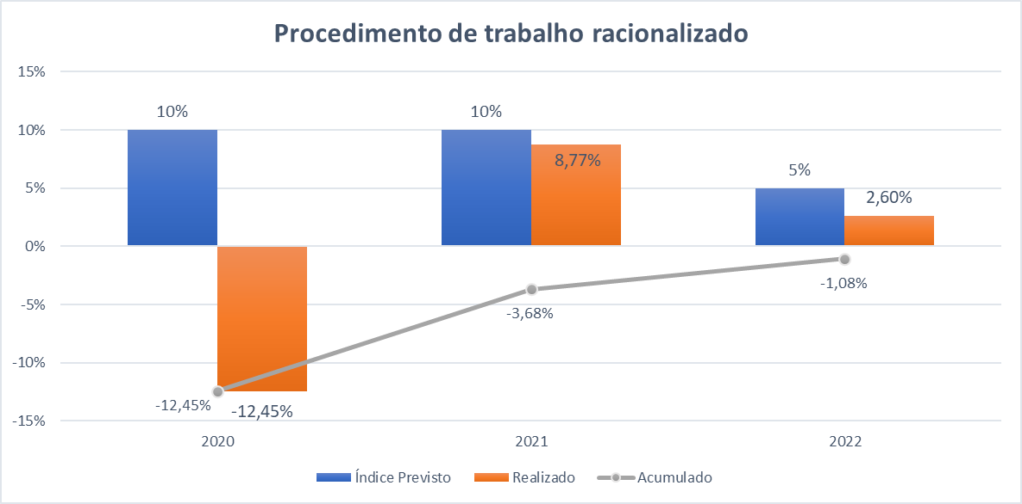
Fonte: Diretoria de Planejamento e Inovação – DPI – Tribunal de Justiça.

Ações Realizadas

Ao observar à época da elaboração do PPA 2020/2023, o número de processos novos distribuídos ao ano estava estagnado, o que levou este Tribunal a planejar e projetar uma redução do seu acervo tendo em vista as diversas frentes de trabalho planejadas com fito a impulsionar o julgamento e baixa dos processos. Embora este Tribunal tenha tido êxito em suas ações alcançando os índices de baixas processuais planejados, o aumento de novos Processos em 2021 e 2022, totalizaram 5,33% em relação a 2020, em face isso, impactou sobremaneira negativamente para que o Índice de Redução do Acervo fosse alcançado conforme o planejamento inicial. Dessa forma este Poder realizou a revisão de sua Meta, reduzindo o índice de 10 para 5 pontos percentuais no ano de 2022, ainda assim, o Índice desejado não foi alcançado.

- Criação de 10 Novos Cargos de Desembargador:

Com o objetivo de aperfeiçoar a prestação jurisdicional e tornar mais ágil o julgamento de recursos e de ações originárias do 2º Grau de Jurisdição, em 2022, foi publicada a Lei Estadual nº 21.237 que criou dez cargos de desembargador e sua respectiva estrutura de gabinete. Os novos desembargadores tomaram posse em julho/2022.

Figura 4 - Desembargadores empossados através da Lei nº 21.237/2017
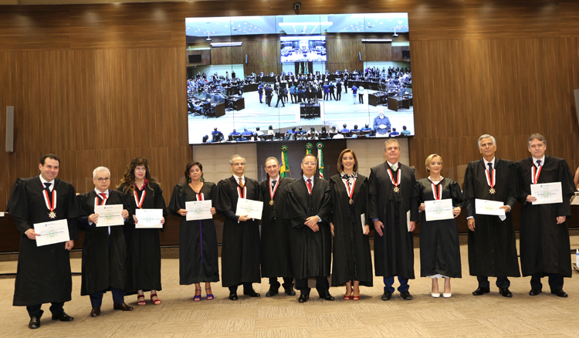
Fonte: O Popular - https://opopular.com.br/cidades/tjgo-empossa-dez-novos-desembargadores-em-goias-1.2491801

- Núcleo de Aceleração de Julgamento e Cumprimento de Metas da 1ª Instância (NAJ):

O programa do Núcleo de Aceleração e Julgamento (NAJ) tem como o propósito estratégico ofertar uma prestação jurisdicional célere e eficiente nas unidades judiciárias de 1º e 2º graus de jurisdição no Âmbito da Justiça do Estado de Goiás.

- NAJ - 2ª Instância:

Gabinetes de Desembargadores Atendidos: 26
Despachos:1.227
Decisões de Mérito: 5.660

- NAJ – Execução do 2º grau:

Câmaras Cíveis Atendidas: 7
Processos Distribuídos: 796
Processos com Andamento: 620

- NAJ – 1ª instância

  - Capital

Unidades Judiciárias atendidas: 99
Despachos: 4.512
Decisões:4.610
Sentenças: 20.696
Total de atos: 26.818

  - Interior

Unidades Judiciárias atendidas: 99
Despachos: 19.281
Decisões: 12.647
Sentenças: 19.945
Total de atos: 51.873
Figura 5 - NAJ
Fonte: Diretoria de Planejamento e Inovação – DPI – Tribunal de Justiça.

- Núcleo de Apoio ao Cumprimento de Atos da Serventia do 1º Grau (NAC-1):
O Núcleo de Apoio ao Cumprimento de Atos constitui-se de uma equipe especializada que visa prestar auxílio às Comarcas do Estado de Goiás quanto ao cumprimento de atos processuais, tais como: expedição de cartas, intimações, mandados, atos processuais e requisições de pequeno valor (RPV) e expedição de Precatórios da Justiça Federal.

- Dados 2022:
Unidades Judiciárias atendidas: 447
Comarcas: 118

- Unidades de Processamento Judicial – UPJ (Cartório do Futuro):
UPJ é o agrupamento de várias serventias judiciais de mesma competência para o processamento e cumprimento de determinações judiciais com equipes e gestores com atribuições previamente definidas.

- Criação da 1ª Unidade de Processamento Judicial Cível

Em outubro de 2022, foi inaugurado a 1ª Unidade de Processamento Judicial Cível com o objetivo de padronizar os procedimentos e a forma de cumprimento dos atos processuais referentes aos feitos cíveis. A unidade de processamento judicial unificou os serviços de secretaria das 1ª, 2ª, 3ª, 4ª, 5ª e a 24ª Varas Cíveis da Comarca de Goiânia. A nova forma de trabalho implantada com as UPJs aperfeiçoa os recursos humanos, a estrutura física e padroniza o cumprimento de atos, gerando aumento no número de arquivamento de feitos, redução do acervo das varas, com impacto direto na taxa de congestionamento das unidades.

- Criação da 1ª Unidade de Processamento Judicial dos crimes apenados com detenção

Em julho de 2022, foi instalado a 1ª Unidade de Processamento Judicial das Varas dos crimes punidos com detenção.
A referida unidade compete uniformizar os procedimentos e a forma de cumprimento dos atos processuais referentes aos feitos criminais punidos com detenção, de trânsito, contra a ordem tributária e os hipervulneráveis.

- Criação das 1ª e a 2ª Unidades de Processamento Judicial dos crimes apenados com reclusão

Em maio de 2022, foi inaugurado duas unidades de processamento judicial criminal de reclusão (UPJ) na comarca de Goiânia. São unidades que visam padronizar os procedimentos e a forma de cumprimento dos atos processuais referentes os feitos criminais punidos com reclusão.
Centrais Judiciais

- Central de Cumprimento de Atos de Constrição de Forma Eletrônica (CACE)

É a unidade integrante da Central de Processamento Eletrônico – CPE que tem o escopo de centralizar os serviços de pesquisa e execução dos atos de constrição eletrônica no âmbito das Comarcas do Estado de Goiás. A referida Central utiliza dos Sistemas do CNJ para realizar consultas de Declarações de Imposto de Renda, Certidões de Óbito, endereços, CNPJ e, por fim, efetivar a penhora de valores em contas bancárias, restrição de veículos e indisponibilidade de Bens Imóveis.
Atualmente, a Central tem acesso aos seguintes sistemas conveniados do CNJ: SISBAJUD, BACENJUD, INFOSEG, CNIB, CRCJUD, INFOJUD, RENAJUD, PENHORA ONLINE e SNIPER.

Dados de 2022:

Comarcas: 67
Unidades Judiciárias: 639
Processos Analisados: 101.039

- Central de Controle e Automação de Expedição de Precatórios e Requisições de Pequeno Valor (CCARPRV)

É a unidade integrante da Central de Processamento Eletrônico (CPE) que tem o objetivo de centralizar os serviços de expedição, processamento e do pagamento dos Precatórios Federais e as Requisições de Pequeno Valor no âmbito das Comarcas do Estado de Goiás.

Dados de 2022:
Processos analisados: 62.034
RPV's Expedidas: 37.024
Outras providências: 21.250
Total de expedições e providências (certidões informativas, validações para precatório federal e conclusões): 58.274.

- Central de Prática de Atos do Sistema de Execução Penal Unificada (CESEEU)

É a unidade integrante da Central de Processamento Eletrônico – CPE que tem o escopo de uniformizar a execução dos atos processuais do Sistema de Execução Penal Unificado (SEEU) no âmbito das Comarcas do Estado de Goiás.

Dados 2022:
Comarcas: 16
Unidades Judiciárias atendidas: 64
Atos Cumpridos: 25.511
Processos Finalizados: 6.625

- Central de Cumprimento de Liminares (CCL)

É a unidade integrante da Central de Processamento Eletrônico – CPE que visa efetivar o cumprimento das tutelas provisórias (Liminares) e dos atos processuais urgentes no prazo máximo de uma hora, a partir do recebimento da pendência da serventia judicial.

Dados de 2022:
Comarcas Aderidas a CCL: 14
Unidades Judiciárias: 16
Processos Movimentados: 522

- Central Estadual de Atermação dos Juizados Especiais das Comarcas do Interior do Estado de Goiás (CEAJE)

É a unidade integrante da Central de Processamento Eletrônico – CPE que tem o objetivo de garantir as partes o atendimento dos serviços de atermação no âmbito dos Juizados Especiais Cíveis do Interior do Estado de Goiás.

Dados de 2022:
Comarcas: 3 (Caldas Novas, Novo Gama e Valparaíso)
Atendimentos: 142
Balcão Virtual: 70
Ligação Telefônica: 42
Atermações Concluídas: 82
Outras Providências: 17
Pendentes/Desistências/Sem respostas: 43

- Central de Custódia

É a unidade integrante da Central de Processamento Eletrônico – CPE que visa realizar as audiências de custódia (finais de semana e feriados) no prazo máximo de 24 (vinte e quatro) horas, a partir do recebimento do procedimento penal.

Dados de 2022:
Número de Processos da Capital: 2.203
Número de Processos do Interior: 5.696
Quantidade de servidores: 25
Quantidade de Juízes:22
Quantidade de atos: 61.882 atos

- Central Estadual de Automação de Procedimentos: núcleo de trabalho da Central de Processamento Eletrônico–CPE que tem a intenção de automatizar os procedimentos, fluxos de trabalhos e as rotinas das Centrais.

Dados de 2022:
Quantidade de atos praticados:757.100

- Central de Pautas de Audiência - CEPACE

Unidade administrativa que visa auxiliar o Núcleo Permanente de Métodos Consensuais de Solução de Conflitos (NUPEMEC) na execução dos procedimentos preparatórios das audiências virtuais de Conciliação e de Mediação no âmbito dos CEJUSC´S do Estado de Goiás.

- Central de Expedição de e-Cartas

Unidade administrativa que visa acelerar os serviços de expedição de cartas (citação e de intimação) via serviço e-Cartas dos Correios que permite o servidor a anexação automática do Aviso de Recebimento (AR) no sistema do PROJUDI.

- Núcleos da Justiça 4.0

Os Núcleos da Justiça 4.0 são unidades judiciárias em que as produções de todos os atos processuais são praticadas por meio eletrônico e remoto.

No ano de 2022 funcionaram dois Núcleos Especializados:

- 1° Núcleo de Justiça 4.0 Execuções Estado de Goiás – GO

O 1º Núcleo de Justiça 4.0 tem competência especializada para o processamento e julgamento de ações dos Juizados Especiais da Fazenda Pública Estadual.

- 2° Núcleo de Justiça 4.0 - Saúde – GO

O 2º Núcleo de Justiça 4.0 tem competência especializada para o processamento e o julgamento das demandas pertinentes à Saúde, nos quais os Municípios e os Planos de Saúde Privados figuram no polo passivo.

Dados de 2022:
Total de Atos praticados: 2.420

PRODUTO: Meio Extrajudicial para resolução de conflitos

Indicador: Aumentar a quantidade de acordos extrajudiciais em relação ao ano anterior
Como medir: quantidade de acordos extrajudiciais do ano corrente menos a quantidade de acordos extrajudiciais do ano anterior
Polaridade: Quanto maior o resultado, melhor o desempenho.
Periodicidade: Mensal
Fonte da Informação: Relatório Estatístico do NUPEMEC disponíveis em: https://www.tjgo.jus.br/index.php/nupemec/estatistica-das-conciliacoes-realizadas
Memória de Cálculo:
Total de Acordos em 2021 = 6.772
Total de Acordos em 2022 = 11.059
Aumento de Acordos = 11.059 - 6.772
Aumento de Acordos = 4.287

Gráfico 2 - Meio extrajudicial de resolução de conflito fomentado
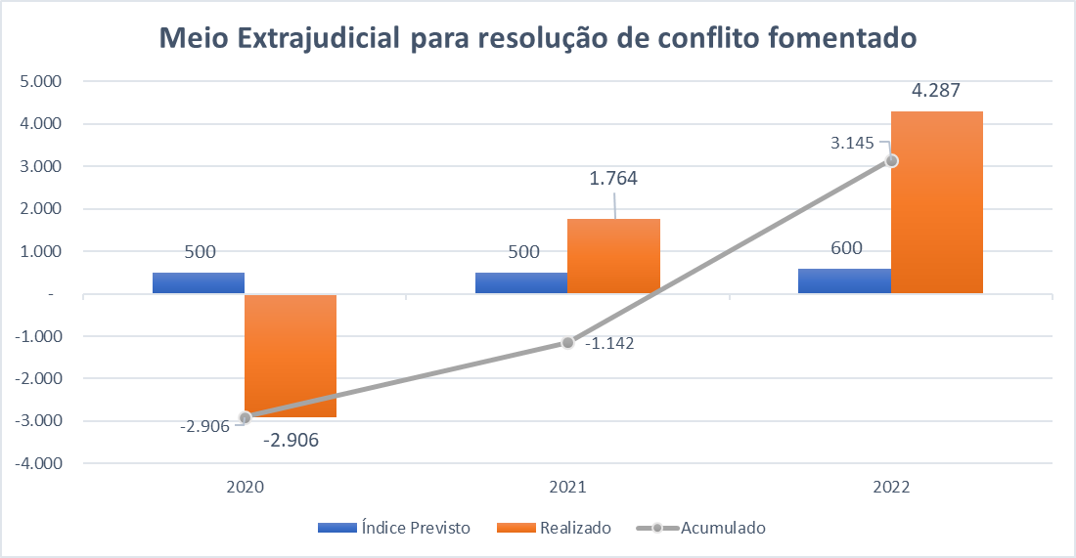
Fonte: Diretoria de Planejamento e Inovação – DPI – Tribunal de Justiça.

      - Ações Realizadas

- Realização da XVII Semana Nacional da Conciliação

Figura 6 - Semana nacional da conciliação
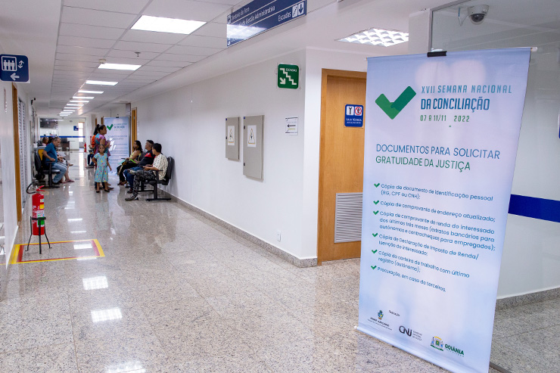
Fonte: Diretoria de Planejamento e Inovação – DPI – Tribunal de Justiça

No período de 7 a 11 de novembro de 2022, sob a coordenação do Núcleo Permanente de Métodos Consensuais de Solução de Conflitos e Cidadania, foi realizada a XVII Semana Nacional da Conciliação. Naquela oportunidade, foram obtidos os seguintes indicadores:

Dados de 2022:
Acordos: 4.074
Sentenças Homologatórias: 4.079
Audiências realizadas: 11.215

- Criação do Núcleo Virtual de Trânsito

Lançado na XVII Semana Nacional da Conciliação (2022), este Tribunal promoveu a instalação do Núcleo Virtual de Trânsito com abrangência em todo o Estado de Goiás, prestando atendimento às vítimas de acidentes de trânsito, de maneira imediata e virtual, por meio de ligação telefônica, Balcão Virtual ou formulário online.

- Expansão do Centro Judiciário de Solução Consensual de Conflitos Criminais (CEJUSC- CRIMINAL)

No decorrer do ano de 2022, o Tribunal de Justiça procedeu à expansão da atuação do CEJUSC Criminal aos serviços do 1º e 2º Juizados Especiais Criminais de Goiânia.

- Instalação do Centro Judiciário de Solução Consensual de Conflitos Fiscais (CEJUSC - FISCAL)

Em dezembro de 2022, o Tribunal de Justiça do Estado de Goiás procedeu a inauguração de um Centro Judiciário de Solução Consensual de Conflitos Fiscais (CEJUSC Fiscal) na Comarca de Aparecida de Goiânia, a fim de resolver, exclusivamente, as demandas relacionadas ao executivo fiscal daquele Município.

PRODUTO: Acervo de Processo Reduzido

Indicador: Índice de redução dos casos pendentes
Mensura a quantidade de casos baixados em relação a quantidade de casos pendentes de julgamento. Casos pendentes são aqueles que não tiveram baixa até o final do período-base. Entende-se como período-base os últimos doze meses da data de medição.
Como medir: IrCP = [1 - (Qde de casos Pendentes período base / Qde de casos pendentes no ano anterior)] * 100
Polaridade: Quanto maior o resultado, melhor o desempenho.
Periodicidade: Mensal
Fonte da Informação: Dados enviados pela Diretoria de Estatística e Ciência de Dados ao Justiça em Números do CNJ.
Memória de Cálculo:
Casos Pendentes 2021: 1.922.613
Casos Pendentes 2022: 1.758.211
Índice de Redução = [1 - (1.758.211/1.922.613)] * 100
Índice de Redução = 8,55%

Gráfico 3 - Acervo do processo reduzido
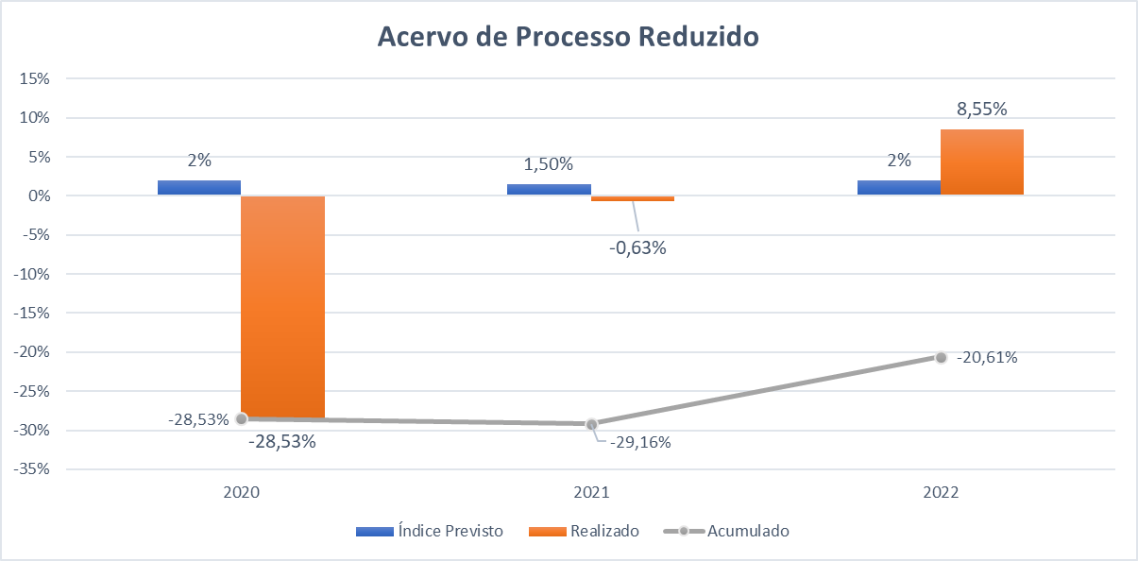
Fonte: Diretoria de Planejamento e Inovação – DPI – Tribunal de Justiça

      - Ações Realizadas

- Aumento da Produtividade no 1º E 2º Grau

No decorrer do ano de 2022, o Poder Judiciário do Estado de Goiás alcançou notável desempenho no indicador de produtividade.

Dados de 2022:
Despachos:1.903.563
Audiências: 894.657
Decisões:1.705.074
Sentenças: 944.826
Atos de Servidores: 21.957.565

- Núcleo de Apoio as Audiências Concentradas:

O Núcleo de Apoio as Audiências Concentradas é a unidade responsável pela gestão administrativa dos programas da Justiça Ativa, Acelerar Previdenciário e do Pró-Júri.

- Justiça Ativa

Dados de 2022:
Número de Comarcas Atendidas: 32
Atos realizados: 4.752
Sentenças: 2.453
Taxa de Entrega: 54,09%

- Acelerar Previdenciário

Dados de 2022:
Número de Comarcas Atendidas: 26
Despachos: 270
Decisões: 64
Sentenças homologatórias: 8
Sentenças Terminativas: 81
Sentenças Improcedentes: 500
Sentenças Procedentes: 1.544
Benefícios Concedidos: R$ 51.685.740,00

- Programa Pró-Júri

Trata-se de um programa que busca agilizar os julgamentos das ações penais com a decisão de pronúncia já proferida e aguardando a realização das sessões de julgamento pelo Tribunal do Júri.

Dados de 2022:
Julgamentos: 404
Condenações: 269
Condenações/Absolvições: 36
Desclassificação do crime:1
Extinções: 6
Prescrição:1

- Núcleo de Gerenciamento de Precedentes Judiciais do Tribunal de Justiça do Estado de Goiás:

Em 2022, o Núcleo de Gerenciamento de Precedentes Judiciais promoveu a realização de três Webinários sobre Precedentes Judiciais obrigatórios, a fim de aprimorar as técnicas de julgamento sob a sistemática dos recursos repetitivos e repercussão geral, além de algumas ações:

- Realização de 03 (três) Webinários sobre os precedentes judiciais, contando com mais de 700 participações;
- Publicação do Boletim NUGEPNAC;
- Criação do Instagram NUGEPNAC, com 398 publicações;
- Aperfeiçoamento da Berna para a sua utilização em IRDR;
- Divulgação do uso da Berna em IRDR no evento do STF e STJ;
- Inclusão de links de direcionamento aos IRDRs e IACs na Seção Atos Judiciais e de Jurisprudência do TJGO;

- Participação em eventos sobre Precedentes Judiciais.

PRODUTO: Comarca atendida com a prática de sustentabilidade e racionalização do consumo implementada

Indicador: Número de Comarcas com Energia Fotovoltaica implantada
Como medir: ∑CpFIsnt = Soma das comarcas com painéis fotovoltaicos instalados
Polaridade: Quanto maior o resultado, melhor o desempenho.
Periodicidade: Mensal
Fonte da Informação: Diretoria-Geral e Diretoria de Obras
Número de Comarcas com Energia Fotovoltaica implantada: 16

Gráfico 4 - Atendimentos com a prática de sustentabilidade e racionalização do consumo implementada
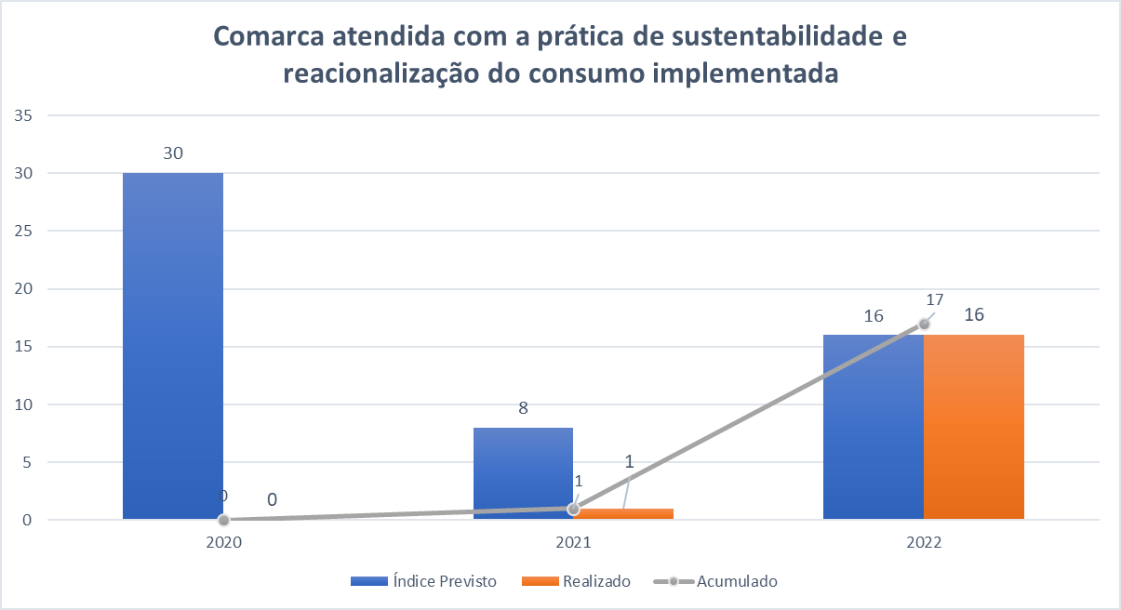
Fonte: Diretoria de Planejamento e Inovação – DPI – Tribunal de Justiça

      - Ações Realizadas

Tendo em vista a parceria firmada entre este Tribunal e a empresa CELG Par com vista ao assessoramento, operação e manutenção da 1ª Usina Fotovoltaica deste Poder, a meta de quantidade de Comarcas atendidas foi reprogramada, alinhando as expectativas com a possibilidade de execução.

- Parceria Tribunal e CELG PAR

Em 2022, o Tribunal de Justiça do Estado de Goiás e a empresa CELG Par firmaram parceria inédita para prestar serviços de assessoramento, operação e manutenção, bem como a gestão das contas de energia da 1ª usina fotovoltaica do Tribunal de Justiça.

A ação representa a segunda fase do projeto para autossuficiência energética do TJGO que já implantou energia fotovoltaica on grid (pequenas usinas geradoras de energia elétrica por meio da energia solar) em 19 unidades judiciárias da capital e do interior: Complexo do TJGO, Fórum Cível, Fórum Criminal e 16 Comarcas: Goiatuba, Corumbá, Piracanjuba, Nazário, Santa Helena de Goiás, Senador Canedo, Formosa, Catalão, Goiás, Mossâmedes, São Domingos, Buriti Alegre, Varjão, Firminópolis, Itajá e Piranhas.

- Outras Ações de Sustentabilidade

- Em 2022 este Tribunal lançou o edital de chamamento público de Magistrados, Servidores e Colaboradores para selecionar ideias e projetos de Sustentabilidade, a fim de compor o Plano de Logística Sustentável – Biênio (2021-2023).
- Instalação de uma estação de captação para o reaproveitamento de água das chuvas e a colocação de tubulação para colher a água dos aparelhos de ar-condicionado;
- Inserção de Painéis de Alumínio Composto (ACM) e de termobrise metálico nas fachadas do Fórum Criminal da Comarca de Goiânia;
- conserto de computadores que não são mais úteis ao TJGO para doá-los a Pontos de Inclusão Digital.
- Descarte adequado de resíduos sólidos:
- Encaminhado à reciclagem 131.912kg de resíduos de papel, plástico, vidro e metal. O material foi doado para cooperativa de catadores.
- Projeto piloto para coleta da borra de café:
- Foi realizado a coleta de 2.240kg de borra de café no Fórum Cível, da Comarca de Goiânia, e doado ao Viveiro Municipal, com a finalidade de produção de adubo por meio de compostagem.
- Realização da Semana do Meio Ambiente 2022:
- Foram realizadas Palestras e criado um ponto de coleta de recicláveis com a parceria do Movimento Lixo Zero.
- Iniciado processo de adesão ao GHG Protocol, da Fundação Getúlio Vargas:
- Adesão realizada com o objetivo de capacitar e certificar este Tribunal para inventariar, identificar e neutralizar a emissão de gases de efeito estufa, fazendo a gestão da pegada de carbono do judiciário goiano, e o processo de implementação do Guia de Gerenciamento de Resíduos Sólidos.
- Todos por Todos no TJGO 2022
- A Comissão Permanente de Acessibilidade e Inclusão e a Ejug realizaram o evento “Todos por Todos no TJGO 2022 – ciclo de palestras sobre acessibilidade”. Ao todo foram realizados cinco eventos, com participação de 1.500 pessoas entre públicos interno e externo.

- 30 de setembro: palestras do Professor Emílio Carlos Figueira (psicólogo, psicanalista e teólogo) com Cláudio de Castro Panoeiro (Secretário Nacional dos Direitos da Pessoa com Deficiência) e Priscila Lopes da Silveira (Juíza de Direito da Comarca de Cristalina);
- 07 de outubro: tema: “Política de Acessibilidade para pessoa com deficiência”, com palestrantes Marta Gil e Rita Mendonça;
- 26 de outubro: “Políticas públicas e controle social”, com Isabel Maior;
- 09 de novembro: “Empatia como Prática”, com Cláudia Wernec;
- 24 de novembro: “Barreiras atitudinais: como construir uma sociedade mais justa e inclusiva?”, com Luiza Cabistani.

PRODUTO: Canal de Acesso à Justiça Ampliado

Indicador: Novos Canais Implantados
mensura a quantidade de canais criados em prol da ampliação do acesso à justiça
Como medir: ∑CajI = soma de canais de acesso à justiça implantados
Polaridade: Quanto maior o resultado, melhor o desempenho.
Periodicidade: Mensal
Fonte da Informação: Diretoria de Planejamento e Inovação
Novos Canais Implantados = 3

Gráfico 5 - Canal de acesso à justiça ampliado
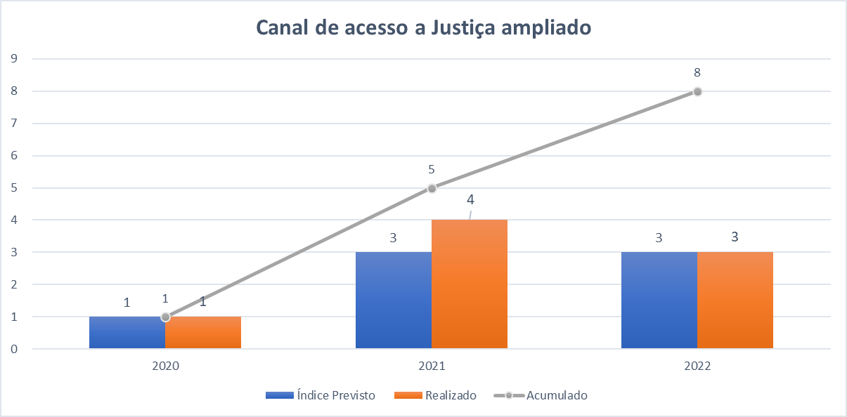
Fonte: Diretoria de Planejamento e Inovação – DPI – Tribunal de Justiça

      - Ações Realizadas

- Criação de Postos Avançados em 33 Municípios

Os Postos Avançados são unidades físicas descentralizadas, integrantes da Comarca sede instalados em regime de parceria com os municípios ou cartórios extrajudiciais, que ampliam e facilitam o acesso à justiça. No local são realizados atos por videoconferência, tais como audiências, e atendimentos eletrônicos ou presenciais.

Quadro 3 - Postos avançados instalados
Município | Comarca Sede
1 Palestina | Caiapônia
2 Doverlândia | Caiapônia
3 Jaupaci | Israelândia
4 Chapadão do Céu | Serranópolis
5 Perolândia | Jataí
6 Faina | Goiás
7 Novo Brasil | Fazenda Nova
8 Rio Quente | Caldas Novas
9 Planalmira | Abadiânia
10 Israelândia | Iporá
11 Ivolândia | São Luís de Montes Belos
12 Campos Lindos | Cristalina
13 Portelândia | Mineiros
14 Santa Rita do Araguaia | Mineiros
15 Panamá | Goiatuba
16 Cromínia | Hidrolândia
17 Cezarina | Varjão
18 Carmo do Rio Verde | Ceres
19 Urutaí | Pires do Rio
20 Itaguaru | Taquaral de Goiás
21 São Miguel do Passa Quatro | Vianópolis
22 Nova Roma | Iaciara
23 Bairro Serra Dourado | Santo Antônio do Descoberto
24 Bonópolis | Poranagtu
25 Novo Planalto | Porangatu
26 Cristianópolis | Santa Cruz de Goiás
27 Teresina de Goiás | Cavalcante
28 Jardim do Ingá | Luziânia
29 Avelinópolis | Araçu
30 Colinas do Sul | Niquelândia
31 Caldazinha | Senador Canedo
32 Palmelo | Santa Cruz de Goiás
33 Aporé | Itajá
Fonte: Elaborado Diretoria de Planejamento e Inovação – DPI – Tribunal de Justiça

- Ouvidoria da Mulher

Em 2022, o Tribunal de Justiça de Goiás instalou a Ouvidoria da Mulher para o recebimento de manifestações e denúncias relacionadas à situação de violação de direito das mulheres.

Figura 7 - Ouvidoria da mulher
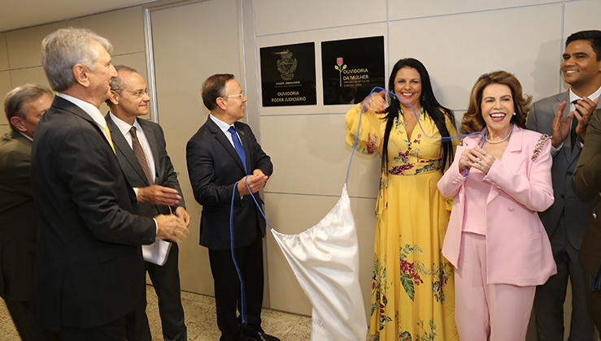
Fonte: Diretoria de Planejamento e Inovação – DPI – Tribunal de Justiça

- Realização de duas Edições do Popruajud

Projeto destinado ao atendimento da população de rua, em parceria com setores públicos e privados, nos quais foram oferecidos serviços judiciais, além de outros voltados à saúde, ao cuidado e à integração.

- Outras Ações

- Juízo 100% Digital

O TJGO ampliou o projeto Juízo 100% Digital para abranger as unidades judiciárias do primeiro e segundo graus de jurisdição para todas as unidades de natureza cível e criminal, compreendendo inclusive os Tribunais do Júri. Com a iniciativa, as partes podem optar pela realização de todos os atos processuais por meio virtual, audiências e sessões são realizadas por videoconferência, bem como citações, intimações e notificações, que serão enviadas por e-mail ou por celular. O atendimento à população e à advocacia está garantido pelos canais digitais.

Figura 8 - Logo juízo 100% digital
Fonte: Diretoria de Planejamento e Inovação – DPI – Tribunal de Justiça

- Balcão Virtual

O Balcão Virtual disponibiliza um canal permanente de atendimento virtual aos jurisdicionados durante o horário de atendimento ao público. A ferramenta foi implantada em todas as comarcas do Estado.

- Gabinete Virtual

O Gabinete Virtual foi uma iniciativa pioneira do TJGO, apresentada ao Conselho Nacional de Justiça (CNJ). A iniciativa, criada nos moldes do Balcão Virtual, tem a finalidade de facilitar o acesso do público interno e externo ao magistrado da unidade judicial.

- Núcleo de Justiça Restaurativa

Em cumprimento à Política Pública Nacional de Justiça Restaurativa, o Tribunal de Justiça do Estado de Goiás criou o Núcleo de Justiça Restaurativa (NUCJUR) com a competência de gerir as iniciativas e os projetos que visam estabelecer métodos autocompositivos.

- Programa Pilares

Importante ação da política de Justiça Restaurativa que viabiliza, em parceria diversas secretarias municipais de educação, a cultura de paz e princípios de Justiça Restaurativa para o ambiente escolar.

- Círculos de construção de paz em unidades prisionais
- Oficinas para condenados por crimes de trânsito
- Aplicação de práticas restaurativas nas Varas da Infância e Juventude
- Atendimento especializado às mulheres vítimas de violência doméstica
- Plano de expansão da Justiça Restaurativa
- Capacitação em Justiça Restaurativa
- Fórum Permanente de Justiça Restaurativa
- Interlocução com outros órgãos e instituições
- Atendimento de vítimas idosos e deficientes físicos na Vara de Hipervulneráveis
- Iniciativa “Além da Punição”
- 10 mil atendimentos nos CEJURES Goiânia e Goianésia 14 mil atos do Programa Pilares
- 158 atendimentos nos Juizados da Infância e Juventude

Ação - Infraestrutura e Tecnologia
Quadro 4 - Ações de responsabilidade
Código/Título da Ação | 02.061.1024.2.087/Infraestrutura e Tecnologia
Execução Física da Ação
Descrição do Produto |  | Unidade  de Medida | Meta
 |  |  | Prevista | Reprogramada | Realizada
Unidade administrativa e comarca judiciária reformada e modernizada |  | Número | 32 | 32 | 126
Sistema judicial, de gestão e controle reformulado |  | Unidade | 2 | 2 | 2
Processo Judicial Eletrônico implementado |  | Percentual | 25 | 25 | 100
Fonte: Diretoria de Planejamento e Inovação – DPI – Tribunal de Justiça

PRODUTO: Unidade administrativa e comarca judiciária reformada e modernizada

Indicador: Número de Comarcas com investimentos em Computadores, Links, Roteadores e Tecnologia em Geral
Como medir: somatório de comarcas que tiveram investimentos em Computadores, Links, Roteadores e Tecnologia em Geral
Polaridade: Quanto maior o resultado, melhor o desempenho.
Periodicidade: Mensal
Fonte da Informação: Diretoria-Geral e Diretoria de Informática
Número de Comarcas com investimentos em Computadores, Links, Roteadores e Tecnologia em Geral = 126

Gráfico 6 - Unidade administrativa e comarca judiciária reformada e modernizada
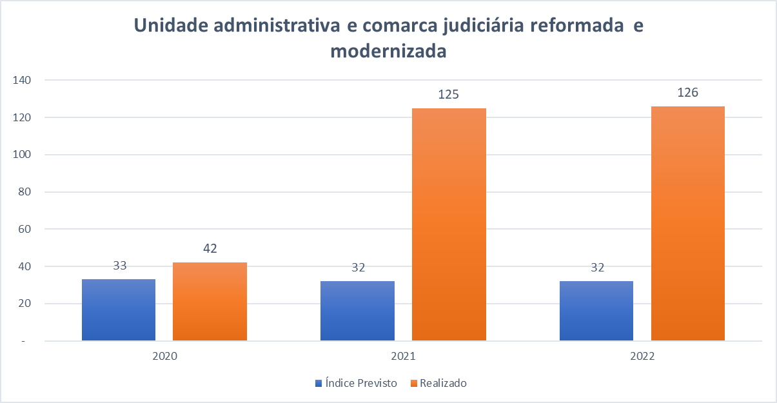
Fonte: Diretoria de Planejamento e Inovação – DPI – Tribunal de Justiça

      - Ações Realizadas

Em 2022, a Diretoria de Engenharia e Arquitetura coordenou a execução de uma série de instalações, construções e reformas de obras essenciais ao bom funcionamento da prestação jurisdicional.

- Instalações

- Instalação do Cejusc Criminal no Fórum Criminal Fenelon Teodoro Reis;
- Instalação da UPJ do Crime Organizado;
- Instalação de Parlatórios no Fórum Criminal Fenelon Teodoro Reis para comunicação entre advogados e presos, com divisórias em vidro e interfone para o adequado distanciamento social;
- Instalação/implantação e início do funcionamento de 74 salas de Depoimento Especial até janeiro de 2023 em 72 Comarcas do Estado;
- Instalação de salas para videoconferência para presos em cumprimento de medidas restritivas de liberdade na Casa do Albergado em Goiânia;
- Sistemas de Segurança em implantação com monitoramento por meio da Central instalada no Complexo do TJGO;
- Implantação do Núcleo de Custódia no Fórum Criminal Fenelon Teodoro Reis;
- Implantação de modernização de sistemas de áudio com processamento digital, sistema de videoconferência e multiconferência, de visualização e interatividade de imagens em ambientes diversos do Complexo do TJGO.

- Construções

- Construção e início do funcionamento do Sistema de energia elétrica alternativa em 11 Comarcas;
- Obra em construção: prédio dos Tribunais do Júri de Goiânia;
- Finalização da revitalização e adequação da calçada do entorno do TJGO e entrada acessível pela Rua 10, com ações para recuperação e preservação de elementos naturais e aumento de áreas verdes para melhoria da infiltração das águas pluviais;
- Estacionamento e Acessibilidade do fórum de Itumbiara;

- Reformas

- Adequação da sede provisória do Juizado da Infância e Juventude da Comarca de Anápolis;
- Obras em fase de finalização: reforma e ampliação dos fóruns das Comarcas de Mineiros e de Bom Jesus de Goiás;
- Adequação do Complexo do TJGO para acréscimo de 10 desembargadores;
- Adequação do Complexo do TJGO para comportar o acréscimo de 26 desembargadores (em andamento);
- Ordem de serviço para início da reforma do fórum da Comarca de Catalão e reforma e ampliação do fórum da Comarca de Nerópolis;
- Adequação para instalação da UPJ dos Juizados de Violência Doméstica e Familiar contra a Mulher;
- Adequação para instalação do Núcleo da Justiça 4.0 – Juizado Especial da Fazenda Pública no Fórum Cível de Goiânia;
- Adequações físicas para instalação do Inovajus;
- Adequações no fórum da Comarca de Hidrolândia para implantação da 2ª Vara Judicial;
- Adequações físicas para a instalação do 2º Juizado Especial Cível de Goiânia no Fórum Cível;
- Adequações no Anexo I do TJGO (prédio da Rua 19) para funcionamento de diversas unidades administrativas do TJGO;
- Adequações para instalação da 2ª Vara Criminal da Comarca de Goianésia.

PRODUTO: Sistema Judicial, de Gestão e Controle Reformulado.

Indicador: Número de Sistemas Aprimorados
Como medir: Número de Sistemas Aprimorados
Polaridade: Quanto maior o resultado, melhor o desempenho.
Periodicidade: Mensal
Fonte da Informação: Diretoria de Tecnologia da Informação
Número de Sistemas Aprimorados = 2

Gráfico 7 - Sistema judicial, de gestão e controle reformulado
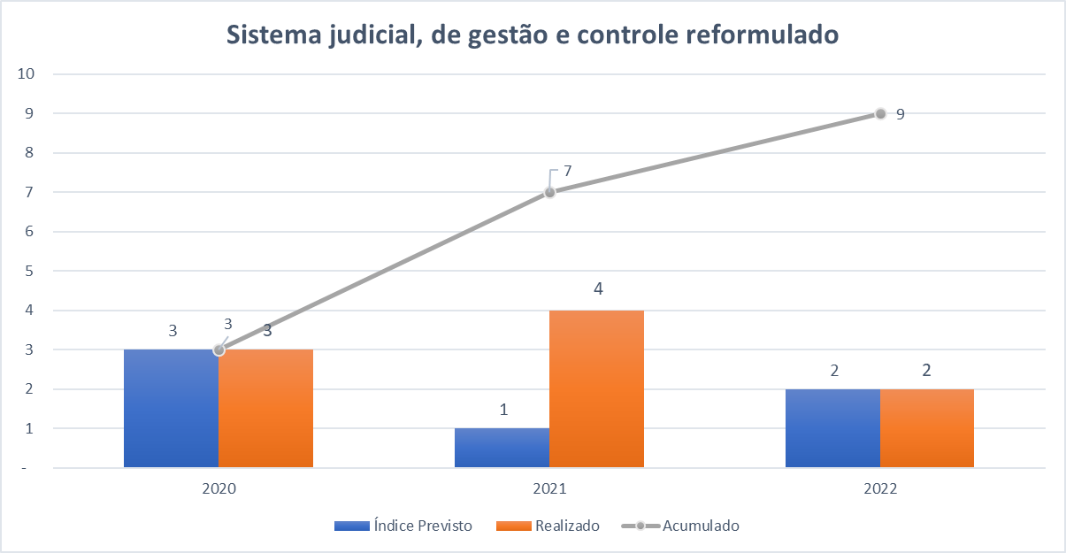
Fonte: Diretoria de Planejamento e Inovação – DPI – Tribunal de Justiça

      - Ações Realizadas

- Implantação de Sistemas de Segurança predial

Foi realizado em 2022 a melhoria do Centro de Controle Operacional (CCO) além de instalado o sistema de CFTV IP, catracas, catracas para portadores de necessidades especiais (PNE), cancelas com totem, pórticos detectores de metal, raios-X, estação de cadastramento, cerca elétrica virtual, entre outros.

- Contratos Gov

O Contratos Gov é uma ferramenta gerencial que tem o escopo de facilitar a gestão e o acompanhamento da execução dos contratos administrativos. No exercício de 2022, o ordenador de despesas do Tribunal de Justiça do Estado de Goiás decidiu formalizar o 1º Termo Aditivo pelo período de 12 (doze) meses, para o período de 30.4.2022 a 29.4.2023.

PRODUTO: Processo Judicial Implementado

Indicador: Índice de Processos Eletrônicos
Mensura a quantidade de casos novos que tramitam de forma eletrônica, incluídos os processos híbridos, em relação a quantidade total de casos novos.
Como medir: IPEle = (Qde de processos novos eletrônicos / total de processos novos) * 100
Polaridade: Quanto maior o resultado, melhor o desempenho.
Periodicidade: Mensal
Fonte da Informação: Dados enviados pela Diretoria de Estatística e Ciência de Dados ao Justiça em Números
Memória de Cálculo:
Quantidade de processos eletrônicos em 2022: 758.133
Total de processos físicos e eletrônicos em 2022: 758.133
Índice de Processos Eletrônicos = (758.133 / 758.133) * 100
Índice de Processos Eletrônicos = 100%

Gráfico 8 - Processo judicial implementado
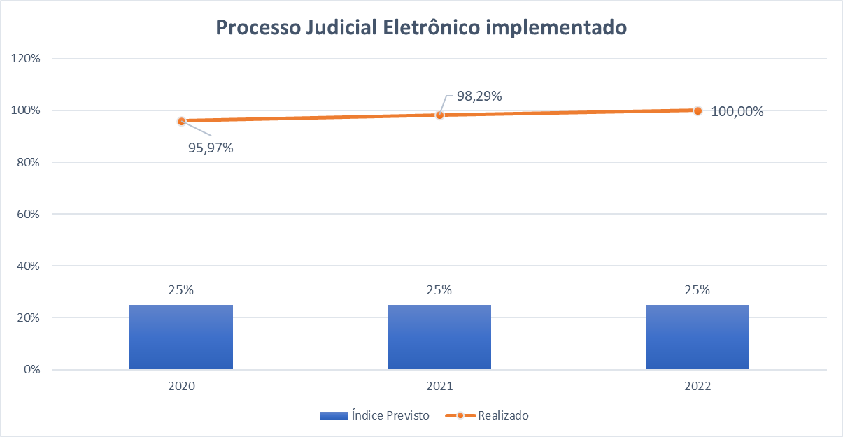
Fonte: Diretoria de Planejamento e Inovação – DPI – Tribunal de Justiça

      - Ações Realizadas

- Desenvolvimento de ações melhorias de Tecnologia da Informação

No decorrer do ano de 2022, a Diretoria de Tecnologia da Informação do Tribunal de Justiça do Estado de Goiás procedeu a uma série de ações visando à modernização e ampliação do parque informático deste Poder.

- Criação e Desenvolvimento de ações de Tecnologia

- Implantação da Sessão Virtual nas Turmas Recursais;
- Implantação da Sessão Virtual nas Câmaras Criminais e Seção Criminal;
- Desenvolvimento de funcionalidade de distribuição automática para o 2º Grau no Sistema Projudi;
- Implantação de sistema de Gestão Documental;
- Desenvolvimento do Gabinete Acessório no Sistema Projudi;
- Implantação da Justiça 4.0 no Sistema Projudi;
- Integração do Projudi com o BNPR (Banco Nacional de Precedentes);
- Ampliação da estrutura de backup e segurança de dados;
- Redundância de link de dados em 22 Comarcas e aquisição de novo antispam;
- Reestruturação do serviço de teleatendimento: aquisição de solução de Contact Center, promovendo atendimentos por meio de diferentes canais de atendimento como e-mail, chat, Whatsapp, Facebook Messenger, redes sociais;
- Projeto de Gravação das Sustentações Orais.

- Aquisições e Contratações

- Aquisição de Computadores;
- Aquisição de solução de gestão de credencias elevadas;
- Aquisição de solução para hospedagem de aplicação em contêiner;
- Aquisição de solução robotizada para bibliotecas de fitas de backup;
- Aquisição de solução de segurança para banco de dados Oracle;
- Aquisição de solução de particionamento de banco de dados Oracle;
- Contratação de banco de dados Oracle como serviço (EXACC);
- Aquisição de serviços de outsourcing de impressão;
- Aquisição de serviços de suporte às equipes de gestão tecnológica;
- Aquisição de serviços de webconferência, webinar e streaming de áudio/vídeo;
- Atualização tecnológica do parque computacional do Poder Judiciário.
- Contratação de nova fábrica de software;
- Contratação da solução de impressão no modelo outsourcing;
- Contratação de suporte a serviços de TI;
- Contratação de consultoria para implementação de uma estrutura de Gestão de Riscos;
- Aquisições de Soluções Microsoft.

- Sistema Projudi

No último ano, o sistema Projudi passou por melhorias significativas no intuito de dar respostas às demandas apresentadas pelos públicos interno e externo.

- Campo para inclusão do Nome Social;
- Campo para indígena;
- Movimentações-Tipo;
- Ferramenta de sessão virtual nas Turmas Recursais;
- Distribuição automatizada no 2º grau;
- Movimentação em lote no Gabinete com fluxo;
- Melhoria do campo consulta;
- Gabinete de auxílio;
- Sessão virtual em HC e MS;
- Melhorias no E-carta;
- Pendência de documento assinado e réu citado;
- Reorganização da tela inicial do PROJUDI (ícone consumidor.gov);
- Adequação do Relatório Sumário dos dados estatísticos da conciliação;
- Acessibilidade para deficientes visuais.

- Projeto de gravação das sustentações orais

Implantada ferramenta tecnológica de Sustentação Oral Gravada, que permite aos advogados das partes, Ministério Público, Procuradorias Públicas e Defensoria Pública o encaminhamento de sustentações orais por meio eletrônico após inclusão da pauta no sistema Processo Judicial Digital (PJD). O projeto foi pioneiro entre os tribunais estaduais brasileiros e atende a recomendação do CNJ.

- Implantação da Lei Geral de Proteção de Dados – LGPD

O Decreto Judiciário nº 783/2022 estabeleceu o fluxo para atendimento aos titulares de dados pessoais, em possíveis afrontas à Lei Geral de Proteção de Dados Pessoais–Lei nº 13.709/2018. Estão em desenvolvimento diversas outras ações para implantar, integralmente, a LGPD, entre elas o Workshop LGPD.

Ação - Escola Judicial
Quadro 5 - Ações de responsabilidade
Código/Título da Ação | 02.061.1024.2.086/Escola Judicial
Execução Física da Ação
Descrição do Produto |  | Unidade de Medida | Meta
 |  |  | Prevista | Reprogramada | Realizada
Capacitação de magistrados e magistradas, servidores e servidoras. |  | Número | 1.253 | 1.880 | 4.761
Fonte: Diretoria de Planejamento e Inovação – DPI – Tribunal de Justiça

PRODUTO: Capacitação de Magistrados e Servidores

Indicador: Número de Servidores e Magistrados Capacitados
Número de Servidores e Magistrados Capacitados: mensura a quantidade de magistrados e servidores que participaram de capacitação ou treinamento
Como medir: ∑msCap = soma de magistrados e servidores capacitados
Polaridade: Quanto maior o resultado, melhor o desempenho.
Periodicidade: Mensal
Fonte da Informação: Escola Judicial de Goiás
https://docs.tjgo.jus.br/institucional/gestaoestrategica/boletim/magistrados_servidores_capacitados_2022.pdf
Número de Servidores e Magistrados Capacitados = 4.761

Gráfico 9 - Servidores e magistrados capacitados
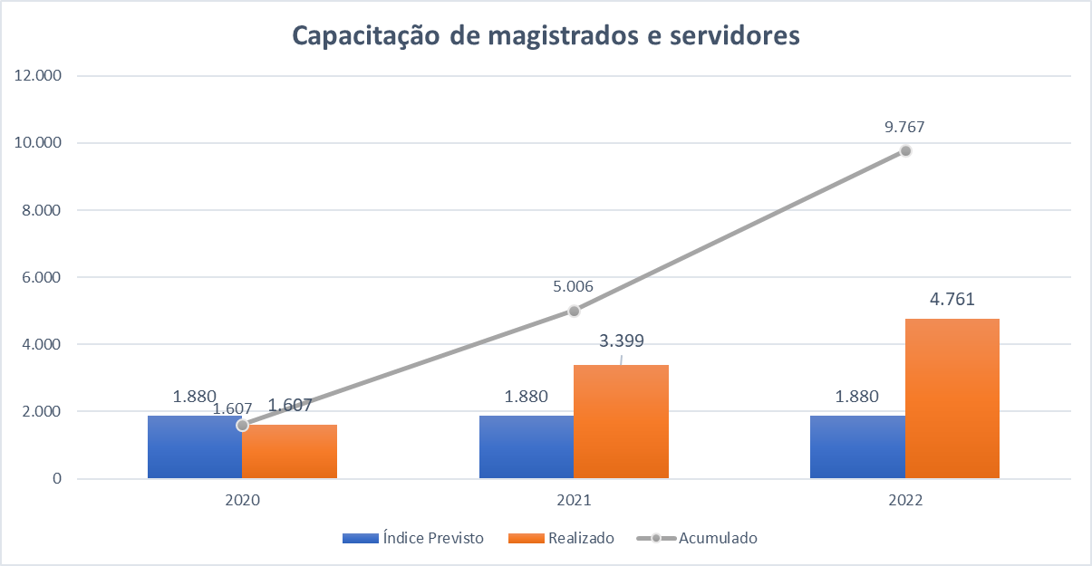
Fonte: Diretoria de Planejamento e Inovação – DPI – Tribunal de Justiça

      - Ações Realizadas

- Capacitação de Magistrados e Servidores
No decorrer do ano de 2022, a Escola Judicial do Tribunal de Justiça do Estado de Goiás - EJUG promoveu a formação continuada de magistrados e servidores, com o fito de aperfeiçoar as suas competências (conhecimentos, habilidades e atitudes).
Naquela oportunidade, foram capacitados 423 magistrados e 4.338 em cursos de Doutorado, Mestrado, Pós-graduação, cursos de curta duração. Além de Palestras, Webnários, Seminários e Fóruns Permanentes de estudos.
No tocante a oferta de Bolsas de Estudos, no decorrer do ano de 2022, a Escola Judicial concedeu 117 bolsas de Mestrado 16 bolsas de Doutorado.

- Escola Judicial cadastrada como Escola de Governo

Em março de 2022, a EJUG obteve a aprovação unânime dos membros do Conselho Estadual de Educação (CEE) para credenciamento junto ao Sistema Educativo do Estado de Goiás, na condição de Escola de Governo, e a concessão de autorização para a realização do curso de pós-graduação lato sensu em Direito e Poder Judiciário.

- Inauguração de Auditório

Em agosto de 2022 foi inaugurado pela EJUG o auditório da Escola e a sala de aula multiuso. O auditório comporta 250 (duzentos e cinquenta) pessoas, já a sala tem capacidade para 50 alunos e sistemas de áudio e vídeo profissional para transmissão simultânea das aulas presenciais.
O evento marcou também a aula inaugural da primeira pós-graduação lato sensu da EJUG, em Direito e Poder Judiciário.

- Agenda de Palestras com Ministros dos Tribunais Superiores e Conselheiros do Conselho Nacional de Justiça.
Em 2022, a EJUG iniciou um programa de palestras com grandes expoentes do Poder Judiciário nacional. Foram vários eventos, que contaram com a participação da magistratura e do corpo funcional do TJGO e trataram de temas atuais e relevantes para o Judiciário:

- Responsabilidade Civil – Fixação do Dano Moral.
Palestrante: Ministro do STJ, Paulo de Tarso Sanseverino.
- Direito Civil Constitucional – A Construção da Legalidade Constitucional nas Relações Privadas.
Palestrante: Ministro do STJ e atual Corregedor Nacional da Justiça, Luís Felipe Salomão.
- Palestra Precedentes e Nulidades e Protagonismo Judicial na Proposição e Produção Probatória no Sistema Acusatório.
Palestrantes: Ministros do STJ, Antônio Saldanha Palheiro e Sebastião Alves dos Reis Júnior.
- Palestra Sistema de Precedentes.
Palestrante: Ministro do STF, Luiz Fux.
- Seminário Diálogos sobre Políticas Judiciárias TJGO-CNJ, com a participação dos conselheiros do CNJ: Marcello Terto e Silva, Luiz Fernando Bandeira de Mello Filho, Marcos Vinícius Jardim Rodrigues, Mário Henrique Aguiar Goulart Ribeiro Nunes Maia, João Paulo Santos Schoucair, Marcio Luiz Coelho de Freitas e Mauro Pereira Martins.
- Encontro de Precedentes do Sistema dos Juizados Especiais, com a participação do Ministro do STJ, Marcelo Navarro Ribeiro Dantas.

- Pensadores Nacionais

Na semana do servidor do ano 2022, a Escola Judicial promoveu palestras com grandes pensadores nacionais: Luiz Felipe Pondé, Leandro Karnal, Mario Sergio Cortella e Rossandro Klingey.

- Fórum de Estudos Étnico-Raciais
A Escola Judicial, em parceria com o Comitê de Igualdade Racial do TJGO, criou em sua plataforma digital o Fórum Permanente de Estudos Étnico-Raciais, por meio do qual foram trabalhados diversos temas relacionados ao debate racial, com a finalidade de promover a informação e construção coletiva de conhecimento antirracista.

- A Justiça é uma mulher negra: racismo e sexismo no sistema de justiça.
Palestrante: Lívia Sant’anna Vaz (promotora de justiça do Estado da Bahia);
- Estudos sobre o livro “Torto Arado”
Palestrante: Itamar Vieira Júnior (escritor);
- Estudos sobre o livro Escritos de uma Vida, de Sueli Carneiro.
Palestrante: Yordanna Lara Pereira Rego (graduada em História e mestre em Antropologia Social);
- Estudos sobre o livro Nem preto nem branco, muito pelo contrário, de Lília Moritz Schwarcz.
Palestrante: Yordanna Lara Pereira Rego (graduada em História e mestre em Antropologia Social);
- Estudos sobre o livro O Avesso da Pele
PALESTRANTE: Jeferson de Souza Tenório (escritor, professor e pesquisador, mestre em literaturas luso-africanas e doutorando em teoria literária).
- Curso Gestão das Unidades Judiciárias – Conhecimento em Ação;
- Projeto Bico de Pena;
- Cursos de Mediação e Conciliação;
- Ciclo de Palestras Todos por Todos;
- Seis edições da Semana Justiça pela Paz em Casa;
- Direitos Humanos e Equidade de Gênero;
- Sistema Nacional de Adoção e Acolhimento – Webinários;
- O Código de Ética e a Prevenção do Assédio Moral, Assédio Sexual e da Discriminação no âmbito do TJGO;
- Violência Doméstica e Familiar contra a Mulher;
- Curso de Introdução Funcional para novos servidores;
- Encontros Regionais da Corregedoria-Geral da Justiça;
- Infância e Juventude – Ato Infracional;
- Curso Central Eletrônica de Mandados;
- Atendimento Humanizado.

INFORMAÇÕES ORÇAMENTÁRIAS, FINANCEIRAS, CONTÁBEIS E PATRIMONIAIS

DESEMPENHO ORÇAMENTÁRIO, FINANCEIRO E PATRIMONIAL
A Lei Orçamentária Anual Estadual nº 21.232, de 11 de janeiro de 2022, previu uma autorização orçamentária inicial para o Tribunal de Justiça do Estado de Goiás no valor de R$ 2.975.686.000. No entanto, no decorrer do exercício, ocorreram alterações orçamentárias (suplementação e redução), que modificaram a dotação autorizada para o montante total de R$ 2.846.041.758,23
O orçamento à disposição do Tribunal de Justiça do Estado de Goiás está dividido entre duas unidades orçamentárias. A Unidade 0401 – Tribunal de Justiça do Estado de Goiás, denominada “Gabinete do Presidente do Tribunal de Justiça do Estado de Goiás” e registrada sob o CNPJ nº 02.292.266/0001-80 e a Unidade Orçamentária 0452 – Fundo Especial de Reaparelhamento e Modernização do Poder Judiciário – Fundesp-PJ que se trata de um fundo público instituído pela Lei n° 12.986 de 31 de dezembro de 1996, com receitas decorrentes da arrecadação própria do Poder Judiciário Estadual de Goiás, as quais são aplicadas exclusivamente para cobrir despesas de custeio, de investimentos e i2nversões financeiras do Poder Judiciário, nos termos do art. 3º da referida lei.
O orçamento previsto de receitas para o financiamento das despesas programadas está distribuído entre as seguintes fontes de recursos (Quadro 6 e 7):

Quadro 6 - Dotações orçadas e autorizadas por fonte de recursos U.O 401
U.O. | Fonte Recurso | Descrição Fonte Recursos | Valor Orçado | Suplementações | Reduções | Valor Dotação Autorizado
401 | 15000100 | Recursos Não Vinculados De Impostos - Receitas Ordinárias | 2.105.231.000,00 | 280.111.037,94 | 382.182.172,54 | 2.003.159.865,40
401 | 17030282 | Outras Transferências De Convênios ou Instrumentos Congêneres de Outras Entidades - Administração Direta | 0,00 | 1.046.040,00 | 0,00 | 1.046.040,00
401 | 18010300 | Recursos Vinculados Ao RPPS - Fundo Em Repartição (Plano Financeiro) | 332.437.000,00 | 0,00 | 330.489.147,17 | 1.947.852,83
Soma: |  |  | 2.437.668.000,00 | 281.157.077,94 | 712.671.319,71 | 2.006.153.758,23
Fonte: Portal Business Objects–BO

Quadro 7 - Dotações orçadas e autorizadas por fonte de recursos U.O 0452
U.O. | Fonte Recurso (Código) | Descrição Fonte Recursos | Dotação  (Valor Orçado) | Suplementações | Reduções | Valor Dotação Autorizado
452 | 17530138 | Recursos Provenientes de Taxas e Contribuições - Emolumentos e Custas Extrajudiciais | 100.577.000,00 | - | - | 100.577.000,00
452 | 17550124 | Recursos de Alienação de Bens/Ativos - Administração Direta | 18.000,00 | - | - | 18.000,00
452 | 17590141 | Recursos Vinculados a Fundos | 71.019.000,00 | - | - | 71.019.000,00
452 | 17600137 | Recursos de Emolumentos e Taxas Judiciais | 360.644.000,00 | 950.000,00 | 950.000,00 | 360.644.000,00
452 | 17990142 | Outras Vinculações Legais - Ações e Programas Específicos | 5.760.000,00 | - | - | 5.760.000,00
452 | 27530138 | Recursos Provenientes De Taxas E Contribuições - Emolumentos e Custas Extrajudiciais - Exercícios Anteriores | - | 20.000.000,00 | - | 20.000.000,00
452 | 27590141 | Recursos Vinculados a Fundos - Exercícios Anteriores | - | 40.000.000,00 | - | 40.000.000,00
452 | 27600137 | Recursos de Emolumentos e Taxas Judiciais - Exercícios Anteriores | - | 241.870.000,00 | - | 241.870.000,00
Soma: |  |  | 538.018.000,00 | 302.820.000,00 | 950.000,00 | 839.888.000,00
Fonte: Portal Business Objects–BO

Desempenho Orçamentário, Financeiro e Patrimonial – Unidade Orçamentária 0401

O processo de execução do Orçamento é regulamentado pela Lei Federal n.º 4.320/1964 e obedece às normas estabelecidas pela Lei Estadual n º 21.064, de 21 de julho de 2021 (Lei de Diretrizes Orçamentária–LDO).
A Unidade Orçamentária 0401, com exceção do exercício de 2022, utilizava seus repasses exclusivamente para suprir as despesas com pessoal, ora financiados com recursos oriundos de transferência recebidas do Tesouro Estadual.
Além dos recursos recebidos do Tesouro para arcar com as despesas com pessoal, em 2022 a U.O. 0401 obteve recursos provenientes do Termo de Acordo nº 63/2022 - CCMA/PGE firmado com o Estado de Goiás através da interveniência da Secretaria de Estado da Economia para fins de pagamento dos valores devidos a título de remuneração dos conciliadores e mediadores que atuaram sob o pálio da gratuidade da justiça entre os exercícios de 2016 e 2021, conforme preceitua o art. 38-C, §1º, da Lei Estadual nº. 14.376, de 27 de dezembro de 2002.

Execução da Despesa Orçamentária – Unidade Orçamentária 0401

Quadro 8 - Execução orçamentária 2022 por ação U.O 401
Classificação Orçamentária |  | Dotação Inicial | Créditos Adicionais |  | Dotação Atualizada | Execução
U.O | Descrição |  | Acréscimos | Decréscimos |  | Empenhado | % | Liquidado | % | Pago | %
Código | Ação e Subtítulo | A | B | C | D=A+B-C | E | E / D | F | F/D | G | G/D
0401 | Folha de pagamento de servidores públicos do TJGO | 1.494.863.000,00 | 200.416.000,00 | 72.245.037,94 | 1.623.033.962,06 | 1.588.523.370,50 | 97,87% | 1.588.523.370,50 | 97,87% | 1.580.422.946,23 | 97,37%
0401 | Gestão e manutenção das atividades do TJGO | 315.416.000,00 | 1.046.040,00 | 229.503.137,31 | 86.958.902,69 | 86.811.820,68 | 99,83% | 86.374.613,18 | 99,33% | 86.229.595,54 | 99,16%
0401 | Encargos com benefícios Previdenciários Pelo TJGO | 447.389.000,00 | 79.695.037,94 | 410.923.144,46 | 116.160.893,48 | 113.797.193,07 | 97,97% | 113.797.193,07 | 97,97% | 113.797.193,07 | 97,97%
0401 | Encargos Judiciários do TJGO | 180.000.000,00 |  |  | 180.000.000,00 | 179.974.004,11 | 99,99% | 179.974.004,11 | 99,99% | 179.974.004,11 | 99,99%
TOTAL |  | 2.437.668.000,00 | 281.157.077,94 | 712.671.319,71 | 2.006.153.758,23 | 1.969.106.388,36 | 98,15% | 1.968.669.180,86 | 98,13% | 1.960.423.738,95 | 97,72%
Fonte: Sistema de Programação e Execução Orçamentária e Financeira–SiofiNet – Secretaria de Estado de Gestão e Planejamento – Estado de Goiás

O Quadro 8 detalha a execução do Orçamento da U.O. 401 por ação, trazendo a análise horizontal do percentual empenhado liquidado e pago com relação ao orçamento final aprovado, sendo que dentro do Exercício de 2022 foi executado (empenhado) 98,15% do orçamento aprovado.

Quadro 9 - Resumo da execução orçamentária da despesa dos últimos cinco exercícios U.O. 0401
Exercício do Orçamento |  | 2018 | 2019 | 2020 | 2021 | 2022
a | Valor Orçado Inicialmente (Balanço Orçamentário) | 1.507.326.000,00 | 1.526.070.000,00 | 2.367.120.000,00 | 2.181.525.000,00 | 2.437.668.000,00
b | Valor Adicionado ao Orçamento Inicial | -247.452.867,07 | 34.552.128,27 | -641.050.707,69 | -187.936.486,44 | -431.514.241,77
c = a + b | Orçamento atualizado (Balanço Orçamentário) | 1.259.873.132,93 | 1.560.622.128,27 | 1.726.069.292,31 | 1.993.588.513,56 | 2.006.153.758,23
d | Empenhado (Balanço Orçamentário) | 1.259.077.521,32 | 1.507.603.703,57 | 1.654.891.615,74 | 1.969.638.799,62 | 1.969.106.388,36
e | Liquidado (Balanço Orçamentário) | 1.259.077.521,32 | 1.507.603.703,57 | 1.654.891.615,74 | 1.969.194.197,05 | 1.968.669.180,86
f | Pago (Balanço Orçamentário) | 1.125.873.835,06 | 1.503.014.221,05 | 1.654.891.615,74 | 1.968.236.991,06 | 1.960.423.738,95
Fonte: Sistema de Programação e Execução Orçamentária e Financeira–SiofiNet – Secretaria de Estado de Gestão e Planejamento – Estado de Goiás – Balanço Orçamentário U.O. 0401

Gráfico 10 - Comparativo orçamento autorizado X empenhado

Fonte: Elaborado pela Divisão de Contabilidade da Diretoria Financeira - TJGO
O Quadro 10 detalha a execução orçamentária da receita nos últimos cinco exercícios. Registre-se que a U.O. 401 basicamente não possui arrecadação tributária ou de contribuição em sua unidade, de modo que as receitas registradas se referem a rendimentos de aplicação provenientes de recursos recebidos por transferência do Tesouro Estadual, ora depositados em contas bancárias aguardando destinação.

Quadro 10 - Resumo da execução orçamentária da despesa dos últimos cinco exercícios
Exercício do Orçamento |  | 2018 | 2019 | 2020 | 2021 | 2022
a | Receita Prevista (Balanço Orçamentário) | 80.000,00 | 70.000,00 | 120.000,00 | 60.000,00 | 60.000,00
b | Receita Realizada (Balanço Orçamentário) | 52.757,66 | 43.813,15 | 71.563,57 | 83.544,63 | 1.474.684,04
c = b - a | Excesso ou déficit na arrecadação | -27.242,34 | -26.186,85 | -48.436,43 | 23.544,63 | 1.414.684,04
Fonte: Sistema de Programação e Execução Orçamentária e Financeira–SiofiNet – Secretaria de Estado de Gestão e Planejamento – Estado de – Balanço Orçamentário U.O. 452

Quadro 11 - Transferências financeiras recebidas do Tesouro Estadual
Exercício do Orçamento | 2018 | 2019 | 2020 | 2021 | 2022
Transferência Recebida | 1.208.314.117,04 | 1.636.347.749,57 | 1.659.063.738,02 | 1.969.194.197,05 | 1.968.060.348,36
Fonte: Sistema de Programação e Execução Orçamentária e Financeira–SiofiNet – Secretaria de Estado de Gestão e Planejamento – Estado de Goiás – Balanço Financeiro U.O 401

O Quadro 11, apresenta as transferências recebidas na U.O. 401, provenientes da arrecadação efetuada pelo Tesouro Estadual, ou seja, mensalmente a Secretaria de Estado da Economia efetua o repasse de recurso para pagamento das despesas previamente planejada no orçamento, Quadro 9.
No que tange a execução da despesa, o Quadro 9 demonstra o que foi planejado para custear as despesas (valor orçado). Registre-se que embora o valor orçado não possa ser superior ao previsto para arrecadação, tal análise não pode ser feita individualmente no balanço orçamentário da U.O 401, pois suas despesas são arcadas pelo Tesouro Estadual. A verificação do equilíbrio entre as receitas e despesas só é possível na consolidação orçamentária e financeira contábil de todas as unidades orçamentárias do Estado de Goiás, ou seja, nas demonstrações contábeis do Estado de Goiás.

Quadro 12 - Superávit ou déficit financeiro por exercício U.O. 0401
Exercício | 2018 | 2019 | 2020 | 2021 | 2022
Superávit ou Déficit Financeiro | -138.224.588,92 | -9.310.415,71 | 377.415,78 | 16.357,84 | 889.604,45
Fonte: Sistema de Programação e Execução Orçamentária e Financeira–SiofiNet – Secretaria de Estado de Gestão e Planejamento – Estado de Goiás
O superávit financeiro representa o saldo de recursos financeiros não comprometidos com orçamentos anteriores. No caso da U.O. 401, o superávit financeiro não possui avaliação significativa, pois ocorre em razão devolução de salários ou sobra financeira dos cálculos estimados de pagamentos relacionados a folha de pessoal, quando não é possível apuração exata antes do fechamento da folha.
O déficit financeiro, por sua vez, indica que não há recursos em caixa na data de 31 de dezembro de cada exercício, para cobrir as despesas empenhadas e não pagas até a data mencionada.
A existência de déficit não representa uma situação negligenciada pelo Poder Judiciário, pois embora a despesa de pessoal seja reconhecida e empenhada no exercício adequado, há parcelas que são quitadas no exercício seguinte pela ausência de repasse do Tesouro Estadual no mês de dezembro, ou seja, a despesa foi toda empenhada em dezembro, mas o repasse pelo Tesouro é dividido entre os meses de dezembro e janeiro do exercício seguinte, como pode ser observado na U.O 401 nos exercícios de 2018 e 2019.
O Quadro 9, mostra que nos exercícios 2018 e 2020 a 2022 os valores orçados para o custeio de despesas foram reduzidos e no exercício 2019 teve valores adicionados. Destaca-se que a gestão da oscilação entre redução e adição de valores é efetuada pelo Poder Executivo, o qual faz seu ajuste considerando o planejamento efetuado pelo Poder Judiciário e todo o contexto orçamentário do Estado de Goiás, observando as despesas financiadas com recursos do Tesouro Estadual
A execução da despesa planejada ocorre por meio do Empenho, Liquidação e Pagamento.
Empenho – Na prática, consiste no comprometimento ou reserva de parcela do crédito orçamentário para realização de uma determinada despesa, ou seja, é o compromisso destacado do orçamento para uma pessoa física ou jurídica, mediante emissão de um documento denominado Nota de Empenho, que deverá preceder a realização da despesa.
Liquidação – Para pagar a despesa orçamentária é necessário que, preliminarmente, proceda-se à sua liquidação (prevista no art. 63 da Lei nº 4.320/1964), que consiste, basicamente, em verificar se a mesma está em condições de ser paga.
Pagamento – Consiste na entrega de numerário ao credor por meio de ordens de pagamentos ou crédito em conta, e só pode ser efetuado após a regular liquidação da despesa. A Lei nº 4.320/1964, no art. 64, define ordem de pagamento como sendo o despacho exarado por autoridade competente determinando que a despesa liquidada seja paga.
Os Quadros 13 demonstram a execução do orçamento ao final de cada exercício, indicando ainda que o que foi planejado continua sendo executado no exercício seguinte, ou seja, aponta que os valores empenhados que não foram pagos até o final do exercício são inscritos em Restos a Pagar para serem quitados ou cancelados nos exercícios seguintes.

Quadro 13 - Resumo da execução orçamentária em 31/12/2022
Orçamento |  | 2018 | 2019 | 2020 | 2021 | 2022
a | Valor Orçado Inicialmente (Balanço Orçamentário) | 1.507.326.000,00 | 1.526.070.000,00 | 2.367.120.000,00 | 2.181.525.000,00 | 2.437.668.000,00
b | Valor Adicionado ou Reduzido ao Orçamento Inicial | -247.452.867,07 | 34.552.128,27 | -641.050.707,69 | -187.936.486,44 | -431.514.241,77
c = a + b | Orçamento atualizado (Balanço Orçamentário) | 1.259.873.132,93 | 1.560.622.128,27 | 1.726.069.292,31 | 1.993.588.513,56 | 2.006.153.758,23
d | Saldo Empenhado em cada exercício | 1.259.051.607,41 | 1.507.430.333,30 | 1.654.891.615,74 | 1.968.267.882,00 | 1.969.106.388,36
e | Saldo Liquidado até 31/12/2022 | 1.259.051.607,41 | 1.507.430.333,30 | 1.654.891.615,74 | 1.968.267.882,00 | 1.968.669.180,86
f | Saldo Pago até 31/12/2022 | 1.259.051.607,41 | 1.507.430.333,30 | 1.654.891.615,74 | 1.968.267.882,00 | 1.960.423.738,95
g | Saldo de Restos a pagar em 31/12/2022 | 0,00 | 0,00 | 0,00 | 0,00 | 8.682.649,41
Fonte: Elaborado pela Divisão de Contabilidade da Diretoria Financeira – TJGO

Extrai do quadro 13 os dados referentes a execução das despesas dos exercícios de 2018 a 2022 na data de 31/12/2022, observadas as despesas empenhadas no orçamento dos exercícios de 2018 e seguintes, ou seja, faz a análise dos pagamentos, liquidação efetuadas e Restos a Pagar até a data de 31/12/2022, bem como demonstra o saldo de Restos a Pagar ainda existentes na mesma data.
Observa-se que em 31/12/2022 apenas o exercício de 2022 possuía despesas para serem quitadas. Tais despesas se refere aos encargos sobre a folha de pagamento que venceram e serão pagas no exercício seguinte.
Segue Quadro 14 com detalhamento das despesas empenhadas pelo Tribunal de Justiça do Estado de Goiás por natureza de despesa:
Quadro 14 - Despesas empenhadas por natureza
Natureza da Despesa | Descrição | 2018 | 2019 | 2020 | 2021 | 2022
3.1.90.11.10 | Vencimentos e Salários - Pessoal Civil | 294.361.992,12 | 332.941.138,43 | 326.858.452,04 | 335.258.173,31 | 386.354.587,29
3.1.90.92.69 | Demais Despesas Variáveis - Pessoal Civil Ativo | 0,00 | 27.280.671,54 | 56.625.487,34 | 179.049.525,99 | 204.754.028,19
3.1.90.11.13 | IRRF - Pessoal Civil | 127.931.338,21 | 150.353.751,40 | 147.300.786,70 | 157.011.907,76 | 190.170.585,91
3.1.91.13.15 | Contribuição Patronal Fundo de Previdência Estadual. Civil | 167.309.681,60 | 184.986.951,94 | 181.027.611,08 | 176.560.245,50 | 187.464.104,30
3.1.90.11.07 | Pessoal Civil - Gratificação Por Exercício de Cargo | 95.435.519,67 | 106.804.249,24 | 107.301.154,93 | 110.250.024,95 | 133.807.283,25
3.1.90.91.23 | Sentenças Indenizatórias - Inativo | 0,00 | 0,00 | 0,00 | 97.582.214,51 | 96.095.842,42
3.1.90.11.14 | Contribuição ao Fundo de Previdência Estadual | 83.653.171,54 | 92.493.475,97 | 90.513.805,54 | 88.280.122,75 | 93.732.052,15
3.3.90.46.01 | Servidores Civis | 0,00 | 0,00 | 0,00 | 40.000.000,00 | 79.494.370,03
3.1.90.11.20 | Consignação - Empréstimos Financeiros | 55.233.173,83 | 54.002.663,73 | 56.014.256,74 | 53.757.695,32 | 63.584.908,60
3.1.90.11.01 | Pessoal Civil - Venc. e Vantagens Fixas - 13º Salário | 47.816.837,08 | 49.218.250,60 | 49.938.788,18 | 53.515.008,01 | 60.962.000,56
3.1.90.91.22 | Sentenças Indenizatórias - Ativo | 0,00 | 0,00 | 0,00 | 64.137.531,77 | 53.953.013,39
3.1.90.92.01 | Aposentadorias e Reformas | 19.479.568,89 | 13.358.046,69 | 18.161.079,30 | 994.549,35 | 53.345.756,93
3.1.90.11.16 | Gratificação Adicional - anuênio, quinquênio e Gratificação | 40.828.295,88 | 45.161.207,40 | 44.690.787,58 | 43.484.949,90 | 47.199.350,54
3.1.90.92.07 | Vencimentos e Vantagens Fixas - Pessoal Civil | 18.306.718,97 | 32.531.337,27 | 72.736.915,10 | 55.533.131,93 | 44.579.184,58
3.1.90.13.03 | INSS - Obrigações Patronais | 21.058.127,11 | 24.896.785,13 | 25.820.613,31 | 30.433.816,25 | 41.790.986,05
3.1.90.11.03 | Pessoal Civil - Venc. e Vantagens Fixas - Férias/abono | 25.422.305,59 | 33.158.235,60 | 36.884.910,51 | 37.411.455,61 | 37.548.592,70
3.1.90.92.73 | Demais Despesas de Pessoal de Exercícios Anteriores-inativos | 0,00 | 867.325,71 | 7.239.753,15 | 1.601.310,45 | 35.923.836,08
3.1.90.91.24 | Sentenças Indenizatórias - Pensionista | 0,00 | 0,00 | 0,00 | 18.289.780,11 | 25.419.727,69
3.1.90.11.08 | Remuneração de Pessoal Em Disponibilidade | 15.009.992,92 | 16.356.209,45 | 16.948.867,39 | 38.459.049,05 | 23.708.586,48
3.1.90.11.18 | INSS - Empregado | 9.616.675,25 | 11.693.173,27 | 12.603.572,48 | 15.173.156,01 | 18.993.129,32
3.1.90.11.15 | Contribuições para Ipasgo Saúde | 12.446.773,25 | 13.693.770,44 | 14.509.448,19 | 14.495.870,47 | 14.633.092,84
3.1.90.92.02 | Pensões | 7.099.406,49 | 4.981.091,67 | 7.086.299,26 | 0,00 | 10.733.301,79
3.1.90.92.74 | Demais Despesas de Pessoal de Exercícios Anteriores - Pensão | 0,00 | 459.504,13 | 2.995.937,17 | 0,00 | 10.178.306,42
3.1.90.11.12 | Demais Descontos - Pessoal Civil | 7.097.452,71 | 6.720.063,05 | 7.338.964,39 | 7.702.170,52 | 8.501.942,94
3.3.90.08.11 | Auxílio Creche | 0,00 | 0,00 | 0,00 | 3.598.500,00 | 5.995.450,65
3.1.90.11.21 | Consignação - Associação de Classe | 5.090.000,69 | 5.452.592,25 | 5.215.314,80 | 5.215.210,94 | 5.455.287,47
3.1.90.11.19 | Consignação - Pensão Alimentícia | 4.191.353,08 | 4.634.776,30 | 4.694.158,40 | 4.701.603,06 | 4.765.411,28
3.1.90.11.06 | Pessoal Civil - Venc. e Vantagens Fixas - Grat. Risco de Vida | 4.388.608,61 | 4.761.872,09 | 4.682.397,15 | 4.442.722,79 | 4.687.922,17
3.1.90.92.79 | IRRF - Despesas de Exercícios Anteriores - Inativo | 0,00 | 0,00 | 31.524,73 | 0,00 | 2.794.172,41
3.1.90.92.10 | Obrigações Patronais - INSS | 0,00 | 1.018.585,43 | 1.433.104,79 | 381.628,29 | 2.444.668,70
3.1.90.91.26 | IRRF Pessoal Civil - Inativo | 0,00 | 0,00 | 0,00 | 1.290.346,23 | 2.063.864,16
3.1.90.92.78 | IRRF - Despesas de Exercícios Anteriores - Ativo | 0,00 | 0,00 | 0,00 | 0,00 | 2.021.279,07
3.1.90.13.07 | Multas e Juros Sobre Obrigações Patronais | 27.991,56 | 0,00 | 28.210,28 | 0,00 | 1.887.523,18
3.1.90.11.45 | Contribuição para o Fundo Previdenciário - Ativo Civil | 0,00 | 0,00 | 212.308,42 | 1.363.171,18 | 1.665.728,65
3.1.91.13.45 | Contribuição Patronal para o Fundo Previd. - Ativo Civil | 0,00 | 0,00 | 212.308,42 | 1.363.171,18 | 1.665.728,65
3.1.90.92.72 | Demais Despesas de Pessoal de Exercícios Anteriores - Ativo | 0,00 | 43.913,73 | 1.552.042,09 | 2.220.831,19 | 1.544.402,22
3.1.90.96.02 | Ressarcimento de Despesas de Pessoal Requisitado | 36.297,09 | 89.691,11 | 64.000,00 | 165.000,00 | 1.529.763,90
3.1.90.91.25 | IRRF Pessoal Civil - Ativo | 0,00 | 0,00 | 0,00 | 967.769,69 | 1.508.877,96
3.1.90.92.84 | INSS - Empregado | 0,00 | 350.873,13 | 22.682,72 | 0,00 | 943.497,09
3.1.90.91.27 | IRRF Pessoal Civil - Pensionista | 0,00 | 0,00 | 0,00 | 299.343,40 | 932.678,49
3.3.90.92.14 | Serviços Técnicos Judiciais - Conciliadores e Mediadores | 0,00 | 0,00 | 0,00 | 0,00 | 871.700,00
3.1.90.92.80 | IRRF - Despesas de Exercícios Anteriores - Pensionista | 0,00 | 0,00 | 26.210,31 | 0,00 | 821.819,44
3.1.90.13.17 | Contrib. Patronal P/ Fundos de Prev. de Municípios | 355.807,24 | 406.672,84 | 469.642,98 | 664.117,82 | 735.284,63
3.1.90.11.39 | Contrib. para Os Fundos de Prev. de Municípios-ativo Civil | 251.311,95 | 265.752,43 | 291.251,64 | 410.844,38 | 417.329,52
3.3.90.08.09 | Auxílio Funeral - Inativo Civil | 0,00 | 0,00 | 0,00 | 66.000,00 | 269.900,00
3.1.90.13.01 | FGTS - Obrigações Patronais | 216.901,76 | 243.138,72 | 254.614,14 | 208.418,84 | 244.162,55
9.9.99.99.99 | Outros | 0,00 | 54.855,61 | 20.567,31 | 186.145,19 | 217.991,24
3.1.90.13.19 | Contrib. Patronal P/ Fundos de Previdência da União | 10.372,44 | 135.419,55 | 175.021,60 | 126.145,75 | 217.943,29
3.1.90.96.01 | Ressarcimento | 195.632,42 | 188.468,47 | 178.395,62 | 195.000,00 | 195.000,00
3.3.90.47.04 | Obrigações Patronais - Serv. Pessoas Jurídicas | 0,00 | 0,00 | 0,00 | 0,00 | 174.340,00
3.1.90.11.42 | Contribuições P o Plano de Previd. Complem- Prevcom-go | 0,00 | 67.524,88 | 73.878,25 | 77.891,95 | 106.091,19
3.1.90.92.24 | Sentenças Judiciais | 158.662.859,17 | 141.978.195,19 | 0,00 | 0,00 | 0,00
3.1.90.92.12 | Demais Despesas Variáveis - Pessoal Civil | 33.218.330,70 | 50.329.147,16 | 0,00 | 0,00 | 0,00
3.1.90.92.19 | Demais Despesas de Pessoal de Exercícios Anteriores | 4.065.083,89 | 6.508.991,03 | 0,00 | 0,00 | 0,00
3.1.90.92.31 | Ressarcimento Com Pessoal Requisitado | 171.525,86 | 30.760,50 | 0,00 | 0,00 | 0,00
3.1.90.92.26 | IRRF - Despesas de Exercícios Anteriores. | 48.932,61 | 64.863,49 | 0,00 | 0,00 | 0,00
3.1.90.11.40 | Contrib. P/ Os Fundos de Prev. de Outros Estados-ativo Civil | 17.220,56 | 0,00 | 20.844,80 | 0,00 | 0,00
3.1.90.13.18 | Contrib. Patronal P/ Fundos de Prev. de Outros Estados | 17.074,34 | 22.484,19 | 23.578,60 | 0,00 | 0,00
3.1.90.11.41 | Contrib. P/ Os Fundos de Prev. da União-ativo Civil | 5.186,24 | 61.590,14 | 79.152,55 | 61.903,48 | 0,00
3.1.90.92.76 | Sentenças Judiciais - Inativo | 0,00 | 40.739.836,33 | 172.609.865,42 | 106.426.567,44 | 0,00
3.1.90.92.75 | Sentenças Judiciais - Ativo | 0,00 | 33.464.494,65 | 122.800.337,20 | 62.859.585,13 | 0,00
3.1.90.92.77 | Sentenças Judiciais - Pensionista | 0,00 | 7.807.618,47 | 31.708.695,18 | 18.117.867,36 | 0,00
3.1.91.92.38 | Contrib. para o Fundo de Prev Estadual - Obrigação Patronal | 0,00 | 3.196.462,38 | 11.526.620,58 | 10.943.275,78 | 0,00
3.1.90.92.70 | Demais Despesas Variáveis - Pessoal Civil Inativo | 0,00 | 1.982.773,19 | 7.694.099,28 | 0,00 | 0,00
3.1.90.92.85 | Contribuição para o Fundo de Previdência Estadual - Ativo | 0,00 | 1.374.078,29 | 5.763.310,29 | 5.471.637,89 | 0,00
3.1.90.92.37 | Contribuição para o Fundo de Previdência Estadual | 0,00 | 224.152,90 | 0,00 | 0,00 | 0,00
3.1.90.13.20 | Contribuições p/ o plano de Previd. Complem. - Prevcom- Go | 0,00 | 57.831,76 | 63.541,88 | 0,00 | 0,00
3.1.90.92.35 | Consignação - Associação de Classe | 0,00 | 49.218,79 | 0,00 | 0,00 | 0,00
3.1.90.92.81 | Consignação - Associação de Classe -ativo | 0,00 | 39.165,91 | 310.107,12 | 311.774,57 | 0,00
3.1.90.92.11 | Demais Obrigações Patronais | 0,00 | 0,00 | 56.338,81 | 0,00 | 0,00
3.1.90.91.03 | Sentenças Indenizatórias | 0,00 | 0,00 | 0,00 | 116.910.296,82 | 0,00
3.1.90.91.04 | IRRF - Pessoal Civil | 0,00 | 0,00 | 0,00 | 1.610.339,75 | 0,00
Total |  | 1.259.077.521,32 | 1.507.603.703,57 | 1.654.891.615,74 | 1.969.638.799,62 | 1.969.106.388,36
Fonte: Elaborado pela Divisão de Contabilidade da Diretoria Financeira – TJGO

Ativos, passivos e patrimônio líquido – Unidade Orçamentária 0401
Esta análise avalia os principais ativos e passivos e sua evolução nos últimos anos. Nota-se que, basicamente, o Ativo da U.O 401 é representado pelo Caixa e Equivalente de Caixa.
Os bens do Poder Judiciário do Estado de Goiás são registrados na Unidade Orçamentária 452 – Fundesp-PJ. A execução orçamentária e contábil que se refere a investimentos ocorridas na U.O 452 são registradas e contabilizadas por meio do Sistema de Programação e Execução Orçamentária e Financeira–SiofiNet e Sistema Contabilidade do Estado de Goiás–SCG. Deste modo, como o Patrimônio adquirido ou alienado são contabilizados automaticamente nas demonstrações contábeis da referida unidade, razão pela são controlados e inventariados na U.O 452.
Os ativos se referem aos saldos de recursos financeiros e patrimoniais controlados na U.O 401 com capacidade de geração de benefícios econômicos futuros ou potencial de serviços, ao passo que os passivos compreendem os saldos de suas obrigações presentes, decorrentes de eventos passados e com alta probabilidade de desembolso futuro, sendo que o Patrimônio Líquido–PL representa a diferença entre o total dos ativos e o total dos passivos.
O Passivo de 2022 corresponde aos Restos a Pagar que representa o saldo destinado aos custos da folha de pagamento de pessoal de dezembro de 2022, com exceção de “Fornecedores a pagar de curto prazo” cujo saldo de R$ 43.545,56 se refere aos Restos a Pagar de despesas com conciliadores, decorrentes do Termo de Acordo nº 63/2022 - CCMA/PGE.
Nos exercícios de 2018 e 2019 o Patrimônio Líquido apresentou resultado negativo em razão do Tesouro Estadual não haver repassado os recursos suficientes para garantir os pagamentos dos Restos a Pagar antes do fechamento do Balanço Financeiro. Contudo, os recursos foram repassados no exercício seguinte, tal como observa-se no quadro 15.
A seguir, é apresentado o balanço patrimonial da U.O 0401.
Quadro 15 - Balanço Patrimonial
ATIVO | 2018 | 2019 | 2020 | 2021 | 2022
Ativo Circulante | 350.293,05 | 549.862,37 | 377.415,78 | 1.418.166,40 | 9.572.253,86
Caixa e Equivalentes | 350.272,86 | 549.842,18 | 377.415,78 | 1.418.166,40 | 9.572.253,86
Créditos a Curto Prazo | 20,19 | 20,19 | 0,00 | 0,00 | 0,00
Ativo Não Circulante | 0,00 | 0,00 | 0,00 | 0,00 | 0,00
TOTAL DO ATIVO | 350.293,05 | 549.862,37 | 377.415,78 | 1.418.166,40 | 9.572.253,86
PASSIVO E PATRIMÔNIO LÍQUIDO
Passivo Circulante | 138.574.861,78 | 9.860.257,89 | 0,00 | 957.205,99 | 8.245.441,91
Obrigações Trabalhistas, Previdenciárias e Assistenciais | 81.087.639,29 | 3.199.943,16 | 0,00 | 957.205,99 | 8.201.896,35
Pessoal a Pagar | 76.494.504,85 | 75.505,53 | 0,00 | 532.107,51 | 2.241.111,15
Benefícios Previdenciários a Pagar | 2.569.943,03 | 0,00 | 0,00 | 0,00 | 0,00
Encargos Assistenciais a Pagar | 0,00 | 0,00 | 0,00 | 0,00 | 0,00
Encargos Sociais a pagar | 2.023.191,41 | 3.124.437,63 | 0,00 | 425.098,48 | 5.960.785,20
Empréstimos e Financiamentos | 0,00 | 0,00 | 0,00 | 0,00 | 0,00
Fornecedor a pagar de curto prazo | 0,00 | 0,00 | 0,00 | 0,00 | 43.545,56
Demais Obrigações de Curto prazo | 57.487.222,49 | 6.660.314,73 | 0,00 | 0,00 | 0,00
Passivo Não Circulante | 0,00 | 0,00 | 0,00 | 0,00 | 0,00
TOTAL DO PASSIVO | 138.574.861,78 | 9.860.257,89 | 0,00 | 957.205,99 | 8.245.441,91
PATRIMÔNIO LÍQUIDO | -138.224.568,73 | -9.310.395,52 | 377.415,78 | 460.960,41 | 1.326.811,95
Resultado Acumulados | -138.224.568,73 | -9.310.395,52 | 377.415,78 | 460.960,41 | 1.326.811,95
TOTAL DO PASSIVO + PL | 350.293,05 | 549.862,37 | 377.415,78 | 1.418.166,40 | 9.572.253,86
Fonte: Sistema de Programação e Execução Orçamentária e Financeira–SiofiNet – Secretaria de Estado de Gestão e Planejamento – Estado de Goiás

Desempenho Orçamentário, Financeiro e Patrimonial – Unidade Orçamentária 0452
O Fundo Especial de Reaparelhamento e Modernização do Poder Judiciário é Unidade Orçamentária vinculada ao Poder Judiciário do Estado de Goiás (U.O 452), a qual tem o objetivo de suprir e implementar as atribuições do Poder Judiciário, no Estado de Goiás, quanto ao atendimento das despesas de custeio, de investimentos e inversões financeiras, observadas as normas e requisitos fixados e previstos na legislação específica.
Constituindo-se como Fundo Público, com finalidade específica, sua receita está prevista na Lei Estadual nº 12.986, de 31 de dezembro de 1996, assim como tem destinação de despesa exclusiva definida no referido regulamento.

Execução da Despesa Orçamentária – Unidade Orçamentária 0452
Quadro 16 - Execução Orçamentária por Ação 2022 - U.O. 0452
Classificação Orçamentária |  | Dotação Inicial | Créditos Adicionais |  | Dotação Atualizada | Execução
Unidade Orçamentária | Descrição |  | Acréscimos | Decréscimos |  | Empenhado | % | Liquidado | % | Pago | %
Código | Ação e Subtítulo | A | B | C | D=A+B-C | E | E / D | F | F / D | G | G / D
0452 | Escola Judicial | 2.481.000,00 | 2.820.000,00 | 350.000,00 | 4.951.000,00 | 4.831.456,51 | 97,59% | 4.408.288,30 | 89,04% | 4.393.008,30 | 88,73%
0452 | Infraestrutura e Tecnologia | 142.894.000,00 | 200.000.000,00 |  | 342.894.000,00 | 241.414.331,70 | 70,40% | 109.067.901,89 | 31,81% | 108.476.374,36 | 31,64%
0452 | Atuação Estratégica | 20.000,00 |  |  | 20.000,00 | 0,00 | 0,00% | 0,00 | 0,00% | 0,00 | 0,00%
0452 | Gestão e Manutenção das Atividades Do Tjgo | 392.623.000,00 | 100.000.000,00 | 600.000,00 | 492.023.000,00 | 435.704.787,48 | 88,55% | 397.394.457,65 | 80,77% | 395.338.545,44 | 80,35%
TOTAL |  | 538.018.000,00 | 302.820.000,00 | 950.000,00 | 839.888.000,00 | 681.950.575,69 | 81,20% | 510.870.647,84 | 60,83% | 508.207.928,10 | 60,51%
Fonte: Sistema de Programação e Execução Orçamentária e Financeira–SiofiNet – Secretaria de Estado de Gestão e Planejamento – Estado de Goiás
Face a relevância da U.O 452, esta possui planejamento específico sendo que suas receitas são estimadas e despesas fixadas para cada exercício. O resumo entre o planejado e o executado dos últimos 5 exercícios pode ser verificado no Quadro 17.

Quadro 17 - Resumo da execução orçamentária da despesa por exercício
Exercício do Orçamento |  | 2018 | 2019 | 2020 | 2021 | 2022
a | Valor Orçado Inicialmente (Balanço Orçamentário) | 354.971.000,00 | 426.300.000,00 | 443.060.000,00 | 445.004.000,00 | 538.018.000,00
b | Valor Adicionado ao Orçamento Inicial | 149.600.000,00 | 150.000.000,00 | 70.000.000,00 | 314.720.000,00 | 301.870.000,00
c = a + b | Orçamento atualizado (Balanço Orçamentário) | 504.571.000,00 | 576.300.000,00 | 513.060.000,00 | 759.724.000,00 | 839.888.000,00
d | Empenhado (Balanço Orçamentário) | 487.362.295,49 | 502.337.098,53 | 493.673.754,00 | 653.911.563,40 | 681.950.575,69
e | Liquidado (Balanço Orçamentário) | 397.176.449,11 | 362.311.292,64 | 397.842.400,91 | 447.877.550,84 | 510.870.647,84
f | Pago (Balanço Orçamentário) | 388.506.552,92 | 361.806.992,35 | 397.055.798,20 | 434.501.155,62 | 508.207.928,10
Fonte: Sistema de Programação e Execução Orçamentária e Financeira–SiofiNet–Secretaria de Estado de Gestão e Planejamento–Estado de Goiás–Anexo 12–Balanço Orçamentário

Quadro 18 - Resumo da execução orçamentária da despesa por exercício
Exercício do Orçamento |  | 2018 | 2019 | 2020 | 2021 | 2022 | Acumulado
a | Receita Prevista (Balanço Orçamentário) | 405.061.000,00 | 426.300.000,00 | 443.060.000,00 | 445.004.000,00 | 538.018.000,00 | 2.257.443.000,00
b | Receita Realizada (Balanço Orçamentário) | 498.672.627,31 | 436.963.554,11 | 412.319.216,60 | 602.937.642,40 | 858.877.650,13 | 2.809.770.690,55
c = b - a | Excesso ou déficit na arrecadação | 93.611.627,31 | 10.663.554,11 | -30.740.783,40 | 157.933.642,40 | 320.859.650,13 | 552.327.690,55
Fonte: Sistema de Programação e Execução Orçamentária e Financeira–SiofiNet–Secretaria de Estado de Gestão e Planejamento–Estado de Goiás– Anexos 12–Balanços Orçamentários
Gráfico 11 - Receita Prevista vs Receita Realizada

Fonte: Elaborado pela Divisão de Contabilidade da Diretoria Financeira – TJGO

Conforme pode ser observado no Quadro 18 e Gráfico 11, apesar do déficit na arrecadação no Exercício de 2020, em razão do excesso de arrecadação acumulado dos últimos exercícios é possível verificar um saldo acumulado de R$ 552.327.690,55, proveniente de excesso de arrecadação entre os anos de 2018 a 2022.

Quadro 19 - Resumo da execução orçamentária em 31/12/2022
Descrição |  | 2018 | 2019 | 2020 | 2021 | 2022
a | Valor Orçado Inicialmente (Balanço Orçamentário) | 354.971.000,00 | 426.300.000,00 | 443.060.000,00 | 445.004.000,00 | 538.018.000,00
b | Valor Adicionado ao Orçamento Inicial | 149.600.000,00 | 150.000.000,00 | 70.000.000,00 | 314.720.000,00 | 301.870.000,00
c = a + b | Orçamento atualizado (Balanço Orçamentário) | 504.571.000,00 | 576.300.000,00 | 513.060.000,00 | 759.724.000,00 | 839.888.000,00
d | Saldo Empenhado em cada exercício | 446.365.296,48 | 459.704.459,21 | 457.226.940,76 | 597.089.771,38 | 681.950.575,69
e | Saldo Liquidado até 31/12/2022 | 445.274.143,35 | 459.496.248,12 | 457.226.940,76 | 596.038.366,64 | 508.207.928,10
f | Saldo Pago até 31/12/2022 | 445.274.143,35 | 459.496.248,12 | 457.226.940,76 | 596.038.366,64 | 508.207.928,10
g | Saldo de Restos a pagar em 31/12/2022 | 1.091.153,13 | 208.211,09 | 0,00 | 1.051.404,74 | 173.742.647,59
Fonte: Sistema de Programação e Execução Orçamentária e Financeira–SiofiNet–Secretaria de Estado de Gestão e Planejamento–Estado de Goiás
No que tange a execução da despesa, os Quadros 19 demonstram o que foi planejado para custear as despesas (valor orçado). Registre-se que o valor orçado não pode ser superior ao previsto para arrecadação, ora evidenciado no Quadro 18, entretanto, o valor orçado para o custeio de despesas pode ser adicionado, quando houver recursos financeiros não comprometidos com orçamentos anteriores, sendo que tais recursos são denominados Superávit Financeiros.
Em decorrência do superávit financeiro apurado em exercícios anteriores, observa-se que os orçamentos das despesas dos exercícios referenciados foram adicionados, chegando à apuração da despesa atualizada, conforme demonstra a linha “b” e “c” do Quadro 19.
Conforme mencionado anteriormente, a execução da despesa se dá por meio do Empenho, Liquidação e Pagamento.
O Quadro 17 demonstra a execução do orçamento ao final de cada exercício. Contudo, importante registrar que o orçamento planejado para um exercício continua sendo executado nos exercícios seguintes, ou seja, o valor empenhado que não foi pago até o final do exercício é escrito em Restos a Pagar para serem quitados nos exercícios seguintes, sendo garantido os recursos financeiros para sua quitação.
O Quadro 19, por sua vez, especifica a execução da despesa na data de 31/12/2022 por período de referência, ou seja, com relação ao orçamento de cada exercício é considerado os pagamentos e liquidações dos Restos a Pagar efetuadas até a data mencionada. O mesmo evidencia ainda o saldo acumulado de Restos a Pagar dos anos de 2018 a 2022 na data de 31/12/2022.
Observa-se que em 31/12/2022 ainda havia resíduos de despesas de exercícios anteriores (Linha “g” – Saldo de Restos a Pagar, Quadro 19) a serem quitadas. Em geral estas despesas se referem a obras de construção civil, cuja realização ultrapassa mais de um exercício financeiro.
O saldo dos Restos a Pagar do Exercício de 2022, em 31/12/2022, apresenta um valor expressivo em razão da existência de despesas realizadas na competência de dezembro de 2022 (tais como: energia elétrica, água, contratos de despesas continuadas com cessão de mão de obra, etc) que foram pagas somente no início do exercício de 2023.

Superávit Orçamentário – Unidade Orçamentária 0452
O Superávit Orçamentário corresponde ao excedente encontrado quando as receitas realizadas são maiores do que as despesas. Isso significa que o administrador não comprometeu nenhum valor acima da arrecadação. Portanto, é indicativo de uma administração prudente e responsável.
O Superávit Orçamentário é representado pela diferença entre a Receita Arrecadada, a Despesa Paga e a Despesa a Pagar (Restos a Pagar), conforme demonstrado no Quadro 20 na posição de 31/12/2022.
Quadro 20 - Superávit orçamentário acumulado em 31/12/2022
Exercício do Orçamento |  | 2018 | 2019 | 2020 | 2021 | 2022 | Acumulado
a | Receita Realizada (Balanço Orçamentário) | 498.672.627,31 | 436.963.554,11 | 412.319.216,60 | 602.937.642,40 | 858.877.650,13 | 2.809.770.690,55
b | Saldo Pago por exercício até 31/12/2022 | 445.274.143,35 | 459.496.248,12 | 457.226.940,76 | 596.038.366,64 | 508.207.928,10 | 2.466.243.626,97
c | Saldo remanescente de Restos a pagar do exercício em 31/12/2022 | 1.091.153,13 | 208.211,09 | - | 1.051.404,74 | 173.742.647,59 | 176.093.416,55
d = a - b - c | Superávit orçamentário na posição de 31/12/2022 | 52.307.330,83 | - 22.740.905,10 | - 44.907.724,16 | 5.847.871,02 | 176.927.074,44 | 167.433.647,03
Fonte: Sistema de Programação e Execução Orçamentária e Financeira–SiofiNet–Secretaria de Estado de Gestão e Planejamento–Estado de Goiás

Os dados do Quadro 20 evidenciam como as receitas suportaram a execução da despesa na data de 31/12/2022, sendo representada pelo Gráfico 12.
Gráfico 12- Receita realizada x saldo pago e saldo a pagar

Fonte: Elaborado pela Divisão de Contabilidade da Diretoria Financeira – TJGO

Da análise do Quadro 20 e do Gráfico 12 é possível observar que nos Exercícios de 2019 e 2020 as receitas arrecadadas não foram suficientes para cobrir as despesas, pois estas superam as receitas arrecadadas em virtude do orçamento de despesa adicional autorizada (Quadro 17). Entretanto, os custos trazidos pela despesa adicionada foram arcados com o superávit financeiro de exercício anteriores, não prejudicando a gestão orçamentária.

Superávit Financeiro – Unidade Orçamentária 0452
Conforme previsto no art. 43 da Lei nº 4.320 de 17 de março de 1964, o superávit financeiro apurado em balanço patrimonial do exercício anterior constitui fonte para abertura de crédito adicional. Tais valores não são considerados na receita orçamentária do exercício de referência e, tampouco, no cálculo do déficit ou superávit orçamentário já que foram arrecadados em exercícios anteriores.
Em linhas gerais o superávit financeiro representa a parcela de recurso financeiro que não está comprometido com a execução da despesa, ou seja, saldo financeiro menos Restos a Pagar e recursos de terceiros. Na forma simplificada, o Quadro 21 demonstra a apuração do superávit dos últimos 5 exercícios:
Quadro 21 - Movimentação financeira e superávit financeiro
Exercício |  | 2018 | 2019 | 2020 | 2021 | 2022
a | Saldo financeiro do Exercício anterior (disponibilidade de caixa) | 448.582.745,23 | 521.737.245,78 | 541.596.083,76 | 478.907.788,97 | 569.452.388,77
b | Receita arrecada | 509.798.374,47 | 436.963.554,11 | 412.319.216,60 | 602.937.642,40 | 858.877.650,13
c | Despesa Corrente Paga | 323.295.707,98 | 340.869.580,71 | 359.340.905,99 | 376.252.897,09 | 427.290.587,52
 | Despesa de Capital Paga | 71.135.750,89 | 20.937.411,64 | 37.714.892,21 | 58.246.337,22 | 80.917.340,58
 | Despesa Corrente Paga - restos a pagar | 31.259.419,84 | 30.444.609,71 | 22.179.291,21 | 27.531.349,41 | 36.484.690,34
 | Despesa de Capital Paga - restos a pagar | 10.938.795,32 | 24.853.114,07 | 55.772.421,98 | 50.362.458,88 | 128.537.264,18
 | Passivo convertido em receita | 14.199,89
d = a+b-c | Saldo em Caixa no Final do exercício | 521.737.245,78 | 541.596.083,76 | 478.907.788,97 | 569.452.388,77 | 755.100.156,28
e | Saldo de restos a pagar (atual e exercício anteriores) | 98.855.742,57 | 145.861.678,90 | 122.254.456,90 | 227.566.021,40 | 176.093.416,55
f | Valores a ser restituídos | 530.326,24 | 530.326,24
g = d-e-f | Superávit Financeiro do exercício | 422.351.176,97 | 395.204.078,62 | 356.653.332,07 | 341.886.367,37 | 579.006.739,73
Fonte: Sistema de Programação e Execução Orçamentária e Financeira–SiofiNet–Secretaria de Estado de Gestão e Planejamento–Estado de Goiás

Gráfico 13 - Superávit financeiro por exercício

Fonte: Elaborado pela Divisão de Contabilidade da Diretoria Financeira – TJGO

Quando as receitas arrecadadas do exercício não são suficientes para suprir o pagamento das despesas previstas no “Orçamento atualizado” linha c – Quadro 17 utiliza-se para pagamentos os recursos financeiros decorrentes do superávit financeiro de exercícios anteriores, ou seja, estas despesas são pagas com reservas financeiras não comprometidas e acumuladas de exercícios anteriores.
O Quadro 22 demonstra os exercícios em que foram utilizadas as reservas financeiras acumuladas em exercícios anteriores:

Quadro 22 - Consumo da reserva financeira de exercício anteriores
Exercício |  | 2018 | 2019 | 2020 | 2021 | 2022
a | Receita arrecada | 509.798.374,47 | 436.963.554,11 | 412.319.216,60 | 602.937.642,40 | 858.877.650,13
b | Despesa Corrente Paga | 323.295.707,98 | 340.869.580,71 | 359.340.905,99 | 376.252.897,09 | 427.290.587,52
 | Despesa de Capital Paga | 71.135.750,89 | 20.937.411,64 | 37.714.892,21 | 58.246.337,22 | 80.917.340,58
 | Despesa Corrente Paga - restos a pagar | 31.259.419,84 | 30.444.609,71 | 22.179.291,21 | 27.531.349,41 | 36.484.690,34
 | Despesa de Capital Paga - restos a pagar | 10.938.795,32 | 24.853.114,07 | 55.772.421,98 | 50.362.458,88 | 128.537.264,18
 | Valor restituído – Passivo convertido em receita | 14.199,89
 | Total | 436.643.873,92 | 417.104.716,13 | 475.007.511,39 | 512.393.042,60 | 673.229.882,62
c = a - b | Saldo | 73.154.500,55 | 19.858.837,98 | -62.688.294,79 | 90.544.599,80 | 185.647.767,51
Fonte: Sistema de Programação e Execução Orçamentária e Financeira–SiofiNet–Secretaria de Estado de Gestão e Planejamento–Estado de Goiás

O saldo negativo apresentado na linha “c” do Quadro 22 representa que a despesa, do orçamento atual e restos a pagar, arcada com recurso de superávit de exercício anterior.
O “valor a ser restituído” que consta no Quadro 21, no valor de R$ 530.326,24, que consta nos exercícios de 2018 e 2019, tratam-se de lançamentos contábeis que compuseram os saldos das contas “depósitos restituíveis”, que se referiam a lançamentos que decorreram de registros de entrada de recursos regularizados por Guias de Receitas Extraorçamentárias.
Os valores detalhados no Quadro 22 foram regularizados na conta contábil “valores restituíveis” no exercício de 2020, pois constatou-se que se tratava de passivo improcedente, sendo que, o registro foi ocasionado por guia de receita extraorçamentária para efetuar conciliação bancária em razão de devoluções ou ressarcimento.

Quadro 23 - Depósitos restituíveis
Conta contábil |  | Nº documento | Valor
2.1.8.8.1.03.01.04.00 | Depósitos para Fianças (F) - (Crédito) | Registro anterior a existência do SCP e SIOFNET | 3.495,94
2.1.8.8.1.03.01.04.00 | Depósitos para Fianças (F) - (Crédito) | Registro anterior a existência do SCP e SIOFNET | 12.639,02
2.1.8.8.1.03.01.04.00 | Depósitos para Fianças (F) - (Crédito) | Registro anterior a existência do SCP e SIOFNET | 32.376,33
2.1.8.8.1.03.01.04.00 | Depósitos para Fianças (F) - (Crédito) | Registro anterior a existência do SCP e SIOFNET | 43.116,23
2.1.8.8.1.03.01.04.00 | Depósitos para Fianças (F) - (Crédito) | Registro anterior a existência do SCP e SIOFNET | 114.600,07
2.1.8.8.1.03.01.04.00 | Depósitos para Fianças (F) - (Crédito) | Registro anterior a existência do SCP e SIOFNET | 158.504,94
2.1.8.8.1.04.03.02.00 | Depósitos de Terceiros | 2017.0452.05421 | 1.885,75
2.1.8.8.1.04.99.02.00 | Depósitos de Terceiros (F) - (Crédito) | 2006.0452.0067 | 223,99
2.1.8.8.1.04.99.02.00 | Depósitos de Terceiros (F) - (Crédito) | 2006.0452.0175 | 1.206,51
2.1.8.8.1.04.99.02.00 | Depósitos de Terceiros (F) - (Crédito) | 2007.0452.0197 | 55,44
2.1.8.8.1.04.99.02.00 | Depósitos de Terceiros (F) - (Crédito) | 2008.0451.0084 | 203,6
2.1.8.8.1.04.99.02.00 | Depósitos de Terceiros (F) - (Crédito) | 2010.0452.0018 | 77.587,07
2.1.8.8.1.04.99.02.00 | Depósitos de Terceiros (F) - (Crédito) | 2015.0451.0045 | 132,82
2.1.8.8.1.04.99.02.00 | Depósitos de Terceiros (F) - (Crédito) | 2015.0451.0046 | 182,19
2.1.8.8.1.04.99.02.00 | Depósitos de Terceiros (F) - (Crédito) | 2015.0451.0087 | 313,48
2.1.8.8.1.04.99.02.00 | Depósitos de Terceiros (F) - (Crédito) | 2016.0452.0039 | -133,80
2.1.8.8.1.04.99.02.00 | Depósitos de Terceiros (F) - (Crédito) | 2016.0452.0211 | 27.007,50
2.1.8.8.1.04.99.02.00 | Depósitos de Terceiros (F) - (Crédito) | 2016.0452.0209 | 4.085,00
2.1.8.8.1.04.99.02.00 | Depósitos de Terceiros (F) - (Crédito) | 2016.0452.0207 | 1.010,24
2.1.8.8.1.04.99.02.00 | Depósitos de Terceiros (F) - (Crédito) | 2016.0452.0210 | 10.021,64
2.1.8.8.1.04.99.02.00 | Depósitos de Terceiros (F) - (Crédito) | 2016.0452.0208 | 2.903,62
2.1.8.8.1.04.99.02.00 | Depósitos de Terceiros (F) - (Crédito) | 2016.0452.0240 | 1.000,43
2.1.8.8.1.04.99.02.00 | Depósitos de Terceiros (F) - (Crédito) | 2017.0452.0064 | -16.547,19
2.1.8.8.1.99.01.09.02 | Depósitos de Terceiros (F) - (Crédito) | 2017.0452.0262 | 107,12
2.1.8.8.1.99.01.09.02 | Depósitos de Terceiros (F) - (Crédito) | 2016.0452.0241 | 15.619,89
2.1.8.8.1.99.01.09.02 | Depósitos de Terceiros (F) - (Crédito)188885, | 2017.0452.05421 | -1.885,75
2.1.8.8.1.99.01.09.90 | Resíduos de Exercícios Anteriores - Até 2002 (F) - (Crédito) | --- | 40.614,16
Valor total lançado de valores restituíveis regularizados - Passivo Circulante |  |  | 530.326,24
Fonte: Elaborado pela Divisão de Contabilidade da Diretoria Financeira – TJGO

Quadro 24 - Descrição sucinta das receitas Fundesp-PJ
Descrição | Código de receita  vigente em 2022 | 2018 | 2019 | 2020 | 2021 | 2022
Custas Extrajudiciais | 1.1.2.2.51.0.1.0001 | 65.804.762,37 | 72.343.075,65 | 73.461.752,58 | 112.924.858,12 | 126.670.193,08
Taxas Jud. Judicial | 1.1.2.2.50.0.1.0002 | 61.310.540,29 | 61.982.833,47 | 62.414.545,63 | 77.529.605,98 | 99.653.362,78
Custas Judiciais | 1.1.2.2.02.0.1.0001 | 163.886.012,81 | 171.306.963,87 | 169.582.882,23 | 227.763.746,38 | 300.711.312,90
Taxas Jud. Extrajudicial | 1.1.2.2.50.0.1.0002 | 49.392.325,72 | 49.708.946,22 | 47.610.175,40 | 59.044.386,60 | 67.125.291,11
Excedente do Teto | 1.9.9.9.99.2.1.0090 | - | - | - | 49.783.397,68 | 67.471.055,94
Remuneração Deposito Judicial | 1.9.9.9.99.2.1.0057 | 29.205.319,98 | 27.805.677,25 | 34.170.984,66 | 31.177.002,78 | 112.239.421,33
Rendimentos | 1.3.2.1.01.0.1.0065 1.3.2.1.01.0.1.0079 1.3.2.1.01.0.1.0086 1.3.2.1.01.0.1.0087 1.3.2.1.01.0.1.0089 1.3.2.1.01.0.1.0093 | 105.059.890,11 | 26.512.753,81 | 9.855.124,38 | 21.290.736,32 | 74.062.534,90
Aluguéis | 1.3.1.1.01.1.1.0007 | 1.733.393,33 | 2.377.471,76 | 1.307.836,05 | 1.395.861,70 | 1.703.036,71
Serviços Postais | 1.6.1.1.01.0.1.0039 | 1.944.221,54 | 5.745.653,55 | 1.736.303,13 | 2.724.990,01 | 3.783.171,39
Devolução de Salário de Pessoal | 1.9.2.2.99.0.1.0026 | - |  |  | 2.927.130,04 | 1.031.418,10
Outras Receitas | 1.1.2.2.02.0.1.0003 1.1.2.2.51.0.5.0001 1.1.2.2.51.0.6.0001 1.3.2.1.01.0.1.0029 1.6.1.1.01.0.1.0038 1.6.1.1.02.0.1.0007 1.9.1.1.01.0.1.0049 1.9.2.1.01.0.1.0014 1.9.2.1.03.0.1.0005 1.9.2.1.03.0.1.0006 1.9.2.2.06.3.1.0006 1.9.2.2.06.3.1.0007 1.9.2.2.06.3.1.0051 1.9.2.2.99.0.1.0027 1.9.9.9.99.2.1.0054 1.9.9.9.99.2.1.0061 1.9.9.9.99.2.1.0086 2.2.1.3.01.0.1.0017 2.2.1.3.01.0.1.0019 7.9.2.2.06.3.1.0043 | 17.536.944,48 | 18.026.332,38 | 12.179.612,54 | 16.375.926,79 | 11.401.912,28
Cessão do Direito de Operacionalização de Pagamentos | 1.3.6.1.01.2.1.0001 | 13.846.153,80 | 1.153.846,15
Deduções | 1.1.2.2.02.0.1.9001 1.1.2.2.50.0.1.9002 1.1.2.2.51.0.1.9001 1.9.1.1.01.0.1.9049 1.9.9.9.99.2.1.9054 1.9.9.9.99.2.1.9061 2.2.1.3.01.0.1.9017 |  |  |  | - | - 6.975.060,39
Outras Receitas referente a 2018 | 1.9.2.2.06.1.1.0028 1.1.2.2.02.1.1.0003 1.6.1.0.01.1.1.0005, 1.9.2.2.99.1.1.0008 | 78.810,04 | -
TOTAL |  | 509.798.374,47 | 436.963.554,11 | 412.319.216,60 | 602.937.642,40 | 858.877.650,13
Fonte: Elaborado pela Divisão de Contabilidade da Diretoria Financeira – TJGO

Gráfico 14 - Composição da receita 2022

Fonte: Elaborado pela Divisão de Contabilidade da Diretoria Financeira – TJGO
As receitas provenientes de custas judiciais possuem a maior representação, correspondem a 35,01% do total arrecadado em 2022, seguidas pelas receitas de emolumentos (14,75%), remuneração de depósitos judicial (13,07%), taxa judicial (11,60%), rendimentos (8,62%), excedentes do teto (7,86%) e taxa extrajudicial (7,82%).
Dentre os fatores que influenciaram o excesso de arrecadação no exercício de 2022, destaca-se o fato da Taxa Selic ter permanecido no patamar acima de 10% durante todo o ano, com destaque para o segundo semestre, período que foi superior a 13%, refletindo diretamente nas receitas de rendimentos e remuneração sobre os saldos dos depósitos judiciais.
Não obstante, em dezembro de 2021 houve reajuste das custas judiciais e extrajudiciais no percentual de 10,74% através do Provimento nº 81/2021, com validade dos valores a partir de janeiro de 2022, o que contribuiu no aumento da arrecadação.
Ressalta-se que a arrecadação do exercício de 2021 teve um comportamento sazonal, relativamente baixa de janeiro a junho de 2021, devido às restrições impostas pela pandemia de COVID-19, e atingindo um patamar elevado no segundo semestre de 2021, enquanto que no exercício de 2022 a arrecadação firmou-se de forma elevada durante todo o exercício.
Segue Quadro 25 com detalhamento das despesas empenhadas pelo Tribunal de Justiça do Estado de Goiás na U.O. 452 por natureza de despesa:
Quadro 25 - Despesas empenhadas por natureza – U.O. 0452
Natureza da Despesa | Descrição | 2018 | 2019 | 2020 | 2021 | 2022
3.3.90.08.18 | Auxílio Saúde - Civil Ativo | 0,00 | 0,00 | 37.567.280,00 | 63.542.152,55 | 83.613.088,02
3.3.90.37.11 | Serviço de Auxílio e Assistência em Funções Administrativas | 42.044.890,82 | 52.858.242,24 | 48.083.735,85 | 61.580.998,69 | 82.273.506,84
4.4.90.51.02 | Obras e Instalações | 9.399.000,21 | 73.732.714,09 | 17.434.687,00 | 28.464.607,54 | 71.824.518,43
4.4.90.52.13 | Equipamentos e Utensílios Hidráulicos e Elétricos | 0,00 | 0,00 | 2.387.035,00 | 5.569.397,62 | 29.895.654,96
3.3.90.37.01 | Limpeza e Higiene | 31.995.354,01 | 33.002.874,33 | 31.102.923,26 | 30.287.798,35 | 28.785.712,97
3.3.90.46.01 | Servidores Civis | 72.565.962,01 | 85.295.200,00 | 90.000.000,00 | 55.325.681,30 | 27.109.997,00
4.4.90.52.11 | Equipamento de Processamento de Dados | 24.810.739,58 | 7.119.352,74 | 28.509.749,70 | 40.035.659,51 | 26.580.197,94
3.3.90.37.02 | Vigilância Ostensiva | 45.675.843,88 | 45.919.624,64 | 44.564.580,46 | 40.052.526,64 | 26.285.348,23
4.4.90.40.82 | Aquisição de Software | 0,00 | 3.456.641,16 | 8.494.789,46 | 23.683.337,37 | 25.145.864,87
3.3.90.37.04 | Mão de Obra de Estagiários ou Monitores | 20.706.630,09 | 20.719.560,67 | 18.500.486,16 | 22.972.638,70 | 23.915.280,85
3.3.90.40.14 | Locação de Software | 0,00 | 0,00 | 2.249.190,72 | 0,00 | 23.313.996,77
3.3.90.93.12 | Ressarcimento de Despesa de Locomoção da Justiça Gratuita | 30.201.170,03 | 33.000.000,00 | 24.000.000,00 | 25.700.000,00 | 22.500.000,00
9.9.99.99.99 | Outros | 8.697.150,19 | 11.987.622,05 | 9.776.433,05 | 22.302.518,43 | 19.798.129,42
3.3.90.08.19 | Auxílio Saúde - Civil Inativo | 0,00 | 0,00 | 10.232.320,00 | 16.133.116,65 | 17.815.498,65
4.4.90.52.24 | Mobiliário em Geral | 2.657.104,22 | 5.854.114,83 | 6.567.752,70 | 8.521.872,26 | 17.214.307,49
3.3.90.39.04 | Energia Elétrica | 12.130.905,60 | 15.593.015,40 | 11.430.388,83 | 12.959.337,73 | 15.531.060,20
4.4.90.52.10 | Automóveis e Outros Veículos Automotores | 0,00 | 0,00 | 6.490.155,98 | 27.471.450,00 | 14.946.532,00
3.3.90.39.62 | Serviços de Postagem de Correspondência m Geral | 9.482.828,95 | 10.606.802,18 | 8.834.450,80 | 12.156.666,63 | 14.565.000,00
3.3.90.40.16 | Manutenção, Conservação e Instalação de Equipamentos de Técnicos | 0,00 | 2.595.509,18 | 6.633.513,38 | 9.382.381,86 | 11.755.652,76
3.3.90.39.18 | Manutenção, Limpeza e Cons. de Bens Imóveis | 2.012.068,32 | 5.392.436,22 | 7.539.761,04 | 10.883.865,88 | 11.126.659,23
3.3.90.47.02 | Contribuições para o Pis-Pasep | 5.386.263,00 | 4.427.574,38 | 4.420.330,00 | 6.019.392,12 | 8.676.035,50
4.4.90.92.40 | Máquinas, Utensílios e Equipamentos | 0,00 | 0,00 | 0,00 | 1.355.064,27 | 6.259.511,72
3.3.90.40.84 | Manutenção, Suporte e Instalação de Softwares | 0,00 | 742.606,84 | 1.637.573,61 | 3.338.753,82 | 5.099.268,54
3.3.90.40.30 | Serviço de Telecomunicação e Transmissão de Dados | 0,00 | 6.193.130,37 | 4.174.191,07 | 4.845.779,72 | 4.475.826,64
3.3.90.39.12 | Locação de Imóveis | 788.973,29 | 2.815.666,55 | 7.355.805,00 | 8.260.249,43 | 4.222.298,98
3.3.90.39.34 | Serviços de Copias e Reproduções de Documentos | 0,00 | 0,00 | 0,00 | 2.369.446,91 | 3.919.065,86
3.3.90.37.07 | Serviços de Transporte | 3.585.050,39 | 3.555.845,96 | 3.435.437,98 | 3.524.464,79 | 3.891.164,20
4.4.90.40.90 | Desenvolvimento de Software | 0,00 | 0,00 | 1.988.895,79 | 3.602.080,32 | 3.766.426,50
4.4.90.52.37 | Máquinas e Equipamentos Energéticos | 0,00 | 0,00 | 0,00 | 0,00 | 3.674.011,09
4.4.90.39.18 | Manutenção, Reparos e Conservação de Bens Imóveis | 0,00 | 0,00 | 0,00 | 0,00 | 3.587.571,86
3.3.90.93.02 | Restituições | 2.444.308,60 | 2.768.902,02 | 2.514.680,21 | 6.296.580,83 | 3.216.329,55
3.3.90.08.20 | Auxílio Saúde - Civil Pensionista | 0,00 | 0,00 | 2.057.630,00 | 3.201.423,41 | 3.187.846,81
3.3.90.30.09 | Gêneros Alimentícios | 2.858.339,70 | 3.377.314,99 | 1.590.661,47 | 2.064.716,30 | 3.115.029,28
3.3.90.49.03 | Auxílio/vale-transporte para Estagiários e Jovem Aprendiz | 4.899.213,74 | 4.903.081,34 | 2.731.819,00 | 3.303.148,35 | 3.053.220,72
3.3.90.34.01 | Terceirização de Mão de Obra em Substituição a Servidores e Empregados Públicos | 0,00 | 0,00 | 0,00 | 3.584.283,47 | 2.932.517,88
3.3.90.39.01 | Água e Esgoto | 3.558.074,06 | 3.651.906,22 | 2.238.786,08 | 3.287.099,43 | 2.806.383,18
3.3.90.39.20 | Manut. e Conservação de Maquinas e Equipamentos | 2.655.087,54 | 2.760.407,19 | 3.106.100,42 | 2.042.250,89 | 2.762.135,34
3.3.90.08.11 | Auxílio Creche | 6.897.693,35 | 7.045.422,38 | 7.800.000,00 | 4.845.983,75 | 2.003.019,32
3.3.90.92.25 | Demais Desp. de Exercícios Anteriores | 0,00 | 1.218.807,98 | 815.514,97 | 2.434.967,87 | 1.726.725,97
3.3.90.92.56 | Materiais e Serviços da Area de Tecnologia da Informação | 4.185.676,66 | 2.509.651,10 | 1.359.803,46 | 0,00 | 1.656.475,35
3.3.90.39.86 | Serviço de Treinamento | 0,00 | 0,00 | 0,00 | 0,00 | 1.482.385,34
3.3.90.14.01 | Diárias no Estado | 5.370.000,00 | 4.656.664,07 | 1.303.342,27 | 2.344.452,16 | 1.472.535,31
3.3.90.39.31 | Serviço de Telefonia Fixa | 1.391.185,89 | 1.643.478,48 | 1.621.603,98 | 1.871.190,86 | 1.462.493,40
3.3.90.92.48 | Limpeza, Higienização, Lavanderia, Esterilização e/ou Desinsetização | 0,00 | 0,00 | 0,00 | 0,00 | 1.334.492,27
3.3.90.30.33 | Material para Manutenção de Bens Imóveis | 1.287.179,49 | 1.290.642,61 | 0,00 | 2.102.623,23 | 1.287.619,06
4.4.90.52.14 | Equipamentos para Áudio, Vídeo e Foto | 0,00 | 0,00 | 2.826.782,45 | 9.896.050,77 | 1.252.015,90
3.3.90.30.15 | Material de Expediente | 996.008,13 | 2.452.464,71 | 1.739.878,91 | 2.311.740,42 | 1.188.252,12
4.4.90.61.05 | Terrenos | 0,00 | 0,00 | 0,00 | 0,00 | 1.144.801,05
3.3.90.39.15 | Manutenção, Limpeza e Conservação de Bens Móveis | 566.113,56 | 0,00 | 0,00 | 2.119.044,96 | 1.114.128,24
3.3.90.30.06 | Combustível Automotivo - Gasolina | 1.243.145,54 | 1.243.145,54 | 865.936,57 | 0,00 | 1.114.088,76
3.3.90.39.13 | Locação de Máquinas e Equipamentos | 0,00 | 0,00 | 0,00 | 0,00 | 1.070.893,32
Demais despesas Grupo 3 |  | 61.465.116,42 | 25.919.293,34 | 8.910.570,17 | 7.133.484,01 | 0,00
Demais despesas Grupo 4 |  | 65.405.218,22 | 12.027.382,73 | 8.779.177,20 | 44.731.283,60 | 0,00
Total |  | 487.362.295,49 | 502.337.098,53 | 93.673.754,00 | 653.911.563,40 | 681.950.575,69
Fonte: Elaborado pela Divisão de Contabilidade da Diretoria Financeira – TJGO

Ativos, passivos e patrimônio líquido – Unidade Orçamentária 0452
Os ativos compreendem os saldos de recursos financeiros e patrimoniais controlados na U.O. 0452 com capacidade de geração de benefícios econômicos futuros ou potencial de serviços, ao passo que os passivos compreendem os saldos de suas obrigações presentes, decorrentes de eventos passados e com alta probabilidade de desembolso futuro. O patrimônio líquido (PL) representa a diferença entre o total dos ativos e o total dos passivos.
A seguir (Quadro 26), é apresentado o balanço patrimonial do Poder Judiciário do Estado de Goiás no período de 2018 a 2022.
Quadro 26 - Balanço Patrimonial - TJGO
ATIVO | 2018 |  | 2019 |  | 2020 |  | 2021 |  | 2022
Ativo Circulante | 530.425.523,84 |  | 551.436.152,03 |  | 489.817.581,90 |  | 585.385.383,25 |  | 776.875.890,19
Caixa e Equivalentes | 521.737.245,78 |  | 541.596.083,76 |  | 478.907.788,97 |  | 569.452.388,77 |  | 755.100.156,28
Créditos a Curto Prazo | 5.045.027,89 |  | 1.023.712,37 |  | 2.020.262,78 |  | 7.134.023,89 |  | 12.017.057,42
Investimentos e Aplicações Temporárias a Curto Prazo | 0,00 |  | 0,00 |  | 0,00 |  | 0,00 |  | 0,00
Estoques | 3.643.250,17 |  | 8.816.355,90 |  | 8.889.530,15 |  | 8.798.970,59 |  | 9.758.676,49
Almoxarifado | 3.643.250,17 |  | 8.816.355,90 |  | 8.889.530,15 |  | 8.798.970,59 |  | 9.758.676,49
VPD Paga Antecipadamente
Ativo Não Circulante | 1.482.656.951,19 |  | 1.220.648.094,11 |  | 1.136.837.486,23 |  | 1.306.878.690,25 |  | 1.470.185.174,15
Realizável a Longo Prazo | 870.000,00 |  | 870.000,00 |  | 0,00 |  | 0,00 |  | 0,00
Créditos Tributários a Receber | 870.000,00 |  | 870.000,00 |  | 0,00 |  | 0,00 |  | 0,00
Investimentos | 0,00 |  | 0,00 |  | 0,00 |  | 0,00 |  | 0,00
Imobilizado | 1.418.808.149,21 |  | 1.152.800.874,89 |  | 1.064.224.641,09 |  | 1.221.925.281,05 |  | 1.334.173.020,14
Bens Móveis | 189.708.949,53 |  | 200.976.411,40 |  | 166.446.850,95 |  | 239.747.238,10 |  | 366.820.405,73
(-) Depreciação de Bens Móveis | 0,00 |  | 0,00 |  | -35.663.165,52 |  | -55.363.324,27 |  | -93.410.134,15
Bens Imóveis | 1.229.099.199,68 |  | 951.824.463,49 |  | 942.564.704,42 |  | 1.055.540.060,62 |  | 1.087.641.880,20
(-) Depreciação de Bens Imóveis | 0,00 |  | 0,00 |  | -9.123.748,76 |  | -17.998.693,40 |  | -26.879.131,64
Intangível | 62.978.801,98 |  | 66.977.219,22 |  | 72.612.845,14 |  | 84.953.409,20 |  | 136.012.154,01
Software | 62.978.801,98 |  | 66.977.219,22 |  | 72.612.845,14 |  | 84.953.409,20 |  | 137.825.932,29
(-) Amortização de Softwares |  |  |  |  |  |  |  |  | -1.813.778,28
TOTAL DO ATIVO | 2.013.082.475,03 |  | 1.772.084.246,14 |  | 1.626.655.068,13 |  | 1.892.264.073,50 |  | 2.247.061.064,34
PASSIVO E PATRIMÔNIO LÍQUIDO
Passivo Circulante |  | 9.200.222,43 |  | 1.034.626,53 |  | 956.472,08 |  | 13.376.395,22 |  | 2.677.699,74
Obrigações Trabalhistas, Previdenciárias e Assistenciais |  | 174,81 |  | 0,00 |  | 0,00 |  | 0,00 |  | 29.963,29
Encargos Sociais a pagar |  | 174,81 |  | 0,00 |  | 0,00 |  | 0,00 |  | 29.963,29
Fornecedor a pagar de curto prazo |  | 291.753,97 |  | 398.963,20 |  | 765.950,51 |  | 13.175.423,77 |  | 2.634.975,40
Obrigações Fiscais a curto prazo |  |  |  |  |  |  |  |  |  | 6.084,55
Demais Obrigações de Curto prazo |  | 8.908.293,65 |  | 635.663,33 |  | 190.521,57 |  | 200.971,45 |  | 6.676,50
Passivo Não Circulante |  | 0,00 |  | 0,00 |  | 0,00 |  | 0,00 |  | 0,00
TOTAL DO PASSIVO |  | 9.200.222,43 |  | 1.034.626,53 |  | 956.472,08 |  | 13.376.395,22 |  | 2.677.699,74
PATRIMÔNIO LÍQUIDO |  | 2.003.882.252,60 |  | 1.771.049.619,61 |  | 1.625.698.596,05 |  | 1.878.887.678,28 |  | 2.244.383.364,60
Resultado Acumulados |  | 2.003.882.252,60 |  | 1.771.049.619,61 |  | 1.625.698.596,05 |  | 1.878.887.678,28 |  | 2.244.383.364,60
TOTAL DO PASSIVO + PL |  | 2.013.082.475,03 |  | 1.772.084.246,14 |  | 1.626.655.068,13 |  | 1.892.264.073,50 |  | 2.247.061.064,34
Fonte: Sistema de Programação e Execução Orçamentária e Financeira–SiofiNet–Secretaria de Estado de Gestão e Planejamento–Estado de Goiás
Os Fundos Rotativos são geridos em sistema próprio denominado "Sistema Fundo Rotativo" e os cálculos por natureza de despesa levam em consideração os 130 Fundos Rotativos deste Poder Judiciário.
O Serviço de Contas de Governo, vinculado ao Tribunal de Contas do Estado de Goiás, ao analisar as contas dos gestores de 2019, recomendou ao Poder Executivo a reclassificação da conta dos “Fundos Rotativos” do Ativo Não Circulante para o “Ativo Circulante”, em virtude dos valores estarem à disposição dos órgãos, podendo ser liquidados a qualquer momento.
No exercício de 2020, com fulcro no entendimento acima, a Superintendência Contábil da Secretaria de Estado da Economia cadastrou no Plano de Contas Único do Estado a Conta Contábil 1.1.3.1.1.02.02.00.00 – FUNDO ROTATIVO no Ativo Circulante para recepcionar os valores contabilizados no Ativo Não Circulante (Conta Contábil 1.2.1.2.1.98.99.01.00 - Fundos Rotativos). A transferência dos saldos de Fundos Rotativos da conta do Ativo Não Circulante para nova conta contábil foi solicitada ao contador responsável do Tribunal de Justiça para realizar a migração do saldo por emissão de Documento de Acerto Contábil – DAC.
Portanto, a partir do exercício de 2020, o Fundo Rotativo do Poder Judiciário está contabilizado na U.O. 0452, conta contábil 1.1.3.1.1.02.02.00.00 - Fundo Rotativo com o saldo de R$ 870.000,00, compondo o saldo do Balanço Patrimonial “Créditos a Curto Prazo”.

Patrimônio Líquido
O Quadro 26 demonstra que entre os exercícios de 2018 a 2020 houve redução do Patrimônio Líquido - PL e no exercício de 2020 a 2022 um aumento. A redução ocorreu principalmente por ajustes efetuados no exercício de 2019 nas contas de bens dos imobilizados efetuados pelo setor de patrimônio e pela redução da disponibilidade de caixa, bem como pelo início do registro de depreciação no exercício de 2020.
O aumento ocorrido no PL, exercícios 2020-2022, se deu principalmente devido ao aumento disponibilidade de caixa ocasionado pelo acesso de arrecadação e superávit orçamentário.

Gráfico 15 - Patrimônio Líquido – Evolução do Resultado Acumulado

Fonte: Elaborado pela Divisão de Contabilidade da Diretoria Financeira – TJGO

SITES DE CONSULTAS DOS RELATÓRIOS
Os relatórios que apresentam os dados orçamentários, financeiro e patrimonial do Poder Judiciário do Estado de Goiás, tanto da U.O 401 e U.O 452 estão disponibilizados no Portal da Transparência, seguindo as normas de transparência aplicada ao Poder Público, bem como diretrizes do Conselho Nacional de Justiça–CNJ e Órgãos de Controle.
Abaixo os endereços eletrônicos dos relatórios relevantes à análise das demonstrações contábeis deste Poder, bem como do Relatório de Gestão da Prestação de Contas:
  - Demonstrações Contábeis
https://www.tjgo.jus.br/index.php/gestao-orcamentaria/demonstracoes-contabeis
  - Relatório de Gestão da Prestação de Contas
https://www.tjgo.jus.br/index.php/auditoria-e-prestacao-de-contas/controladoria-interna/relatorio-de-gestao-da-prestacao-de-contas

RECURSOS RECEBIDOS – TERMO DE ACORDO
No exercício de 2022 o Poder Judiciário do Estado de Goiás através da interveniência da Secretaria de Estado da Economia do Estado de Goiás firmou o Termo de Acordo nº 63/2022-CCMA/ PGE com o Estado de Goiás na Câmara de conciliação Mediação e Arbitragem Estadual, o qual resultou no recebimento de R$ 1.046.040,00 para fins de pagamento dos conciliadores e mediadores que atuaram sob o pálio da justiça gratuita nos anos de 2016 a 2021, consoante determinações do art. 38-C, §1º da Lei Estadual nº 14.376, de 27 de dezembro de 2002.
Na condição de convenente, o Tribunal de Justiça do Estado de Goiás aplicou os recursos conforme os termos do referido acordo. Assim, conforme apura-se dos autos do Proad nº 202102000261674, todo o saldo recebido foi empenhado, sendo R$ 174.340,00 destinado ao custeio da Contribuição Previdenciária Patronal–CPP de Serviços de Terceiros e R$ 871.700,00 para fins de pagamento aos Conciliadores e Mediadores. Abaixo o demonstrativo da aplicação dos recursos conforme acordado, na data de 31/12/2022.

Quadro 27 -Termo de Acordo n° 63/2022/CCMA/PGE: Demonstrativo de execução de valores
Órgão Sucessor Atual (Código) | Empenho (Sequencial) | Valor Autorizado no Orçamento | Valor Recebido em transferência -Termo de Acordo n° 63/2022/CCMA/PGE | Empenhado | Liquidado | Pago | Saldo a  pagar
401 | 2022.0401.008.00002 | 1.046.040,00 | 1.046.040,00 | 174.340,00 | 101.472,08 | 0,00 | 72.867,92
401 | 2022.0401.008.00001 |  |  | 871.700,00 | 507.360,42 | 463.814,86 | 364.339,58
TOTAL: |  |  |  | 1.046.040,00 | 608.832,50 | 463.814,86 | 437.207,50
Fonte: Elaborado pela Divisão de Contabilidade da Diretoria Financeira–TJGO

RECURSOS REPASSADOS
O Poder Judiciário do Estado de Goiás não firmou contratos de gestão, convênios, contratos de repasse, termo de cooperação e outros instrumentos congêneres nos últimos cinco anos que resultasse em repasse de recursos financeiros deste Poder a outros Órgãos e/ou Entidades. Assim, não houve a apresentação de prestação de contas sobre tais instrumentos, inexistindo, portanto, objetivos e resultados para fins de análise e verificações.

DEMONSTRAR AS MEDIDAS ADOTADAS PARA CUMPRIMENTO DE DECISÕES EXPEDIDAS PELO TCE-GO ATÉ O EXERCÍCIO.
De modo geral, o acompanhamento das determinações e recomendações do Tribunal de Contas do Estado de Goiás se inicia com a autuação da Comunicação recebida pelo Sistema SEI no sistema de Processo Administrativo Digital – PROAD, tarefa executada pela Divisão de Protocolo da Diretoria Judiciária.
Atentando-se para as ressalvas e recomendações constantes de cada Acórdão, a Presidência do TJGO encaminha os autos à Diretoria-Geral e Diretoria de Auditoria Interna para que estas unidades adotem, segundo suas competências, as providências necessárias ao cumprimento de cada determinação ou recomendação.
Prestadas as informações necessárias pelas áreas técnicas, os autos retornam para conhecimento da Presidência, que encaminha as informações à Corte de Contas, se for o caso, ou arquiva os autos finalizando a demanda.

RECOMENDAÇÕES E DETERMINAÇÃO NO EXERCÍCIO DE 2022

Quadro 28 - Recomendação 1
01
Número do Acórdão | Data do Acórdão
Acórdão n. 2.384/2022 | 23/06/2022
Descrição da Decisão
A Corte de Contas conheceu o Relatório de Gestão Fiscal do 3º Quadrimestre de 2021 do TJGO, e expediu as seguintes recomendações ao Presidente do TJGO:
1. Recomenda-se que utilize os recursos financeiros do FUNDESP para executar as despesas dos Grupos “3.3 – outras despesas correntes” e “4.4 – investimentos”, ao passo que as despesas com o Grupo “3.1 pessoal e encargos sociais” sejam integralmente custeadas pela Unidade Orçamentária 401, do Tribunal de Justiça do Estado de Goiás;
2. Recomenda-se que considere os recursos provenientes do fundo rotativo no relatório do demonstrativo de caixa do exercício de 2022, por se tratarem de valores essencialmente financeiros.

Ações para Cumprimento/Justificativa para o não cumprimento
A comunicação do TCE/GO foi autuada no Sistema Proad – Processo n. 202208000352376, e remetida à Presidência do TJGO.
Após análise inicial, o Presidente do TJGO determinou o encaminhamento dos autos para a Diretoria-Geral, para registro e tomada das providências possíveis, e à Diretoria de Auditoria Interna para conhecimento.
A equipe técnica da Diretoria-Geral, ao analisar o teor das recomendações sugeriu à Presidência a interposição de Embargos de Declaração a fim de que possam ser esclarecidas algumas questões consignadas no Acórdão, especialmente no tocante aos aspectos da autonomia administrativa e financeira do TJGO (Art. 41, inciso I, § 1º da Constituição Estadual).
Os Embargos de Declaração foram interpostos perante o TCE/GO por meio do sistema SEI no dia 17 de agosto de 2022, e por determinação da Presidência do TJGO os autos n. 202208000352376 (Proad) foram sobrestados na Secretaria-Executiva da Presidência até a decisão do TCE/GO a respeitos dos embargos opostos.
Observação: Até a data de 05/05/2023 não houve o julgamento dos embargos.
Fonte: Elaborado pela Secretaria Executiva da Presidência

Quadro 29 - Recomendação 2
02
Número do Acórdão | Data do Acórdão
Acórdão n. 3.781/2022 | 08/07/2022
Descrição da Decisão
A Corte de Contas conheceu e determinou o arquivamento do Relatório de Gestão Fiscal do 1 º Quadrimestre de 2020, com prévia recomendação quanto à necessidade de cumprimento das exigências elencadas no art. 6º, § 3º, da Lei nº 18.025/2013, e alerta a respeito dos requisitos da transparência ativa, estabelecidos pela Lei de Acesso a Informação.
Ações para Cumprimento/Justificativa para o não cumprimento
A comunicação do TCE/GO foi autuada no Sistema Proad - Processo n. 202111000302998, e remetida à Presidência do TJGO.
Após análise inicial, os autos tramitaram nos Gabinetes dos Juízes Auxiliares da Presidência para prestar informações, conforme as atribuições contidas no Decreto Judiciário n. 425/2021.
Por orientação do Juiz Auxiliar da Presidência Aldo Guilherme Saad Sabino, os autos tramitaram na Coordenadoria de Engenharia de Software, que noticiou algumas adequações realizadas com foco nas recomendações do TCE/GO que influenciaram o alcance pelo TJGO do 1º lugar na premiação referente ao Índice Transparência promovido pelo TCE/GO.
Nesse mesmo sentido a Diretoria de Planejamento e Inovação informou nos autos n. 202111000302998 (Proad) que atualmente o TJGO atende as exigências estabelecidas no art. 6º, § 3º, da Lei Estadual nº 18.025/2013, visto que o site do TJGO possibilita a gravação de relatórios referentes à remuneração recebida pelos servidores, membros, inativos e pensionistas, em diversos formatos eletrônicos
A Diretoria de Auditoria Interna e Diretoria Financeira foram também diligenciadas para tomarem conhecimento do teor da recomendação contidas no Acórdão em comento.
Fonte: Elaborado pela Secretaria Executiva da Presidência
Quadro 30 - Recomendação 3
03
Número do Acórdão | Data do Acórdão
Acórdão n. 625/2022 | 17/02/2022
Descrição da Decisão
A Corte de Contas julgou legal o procedimento licitatório da contratação de empresa para a prestação de serviços especializados, sob demanda, em perícia na área de identificação humana por DNA, para atendimento do Programa Pai Presente da Corregedoria-Geral de Justiça, e expediu as seguintes recomendações:
1) promova a regulamentação do art. 88-A da Lei Estadual nº 17.928/2012, com redação dada pela Lei Complementar estadual n° 167/2021 com a maior brevidade possível, conferindo ampla divulgação do ato;
2) adote o sistema de registro de preços nas licitações destinadas a objetos de contratação frequente, tais como os serviços de perícia na área de identificação humana por DNA, consoante autorizam os arts. 1º, parágrafo único, inciso I e art. 2º, I, do Decreto nº 7.437/2011;
3) observe o dever dos agentes responsáveis pelo procedimento licitatório quanto:
3.1) à execução da etapa de negociação do pregoeiro com a proponente mais bem classificada nos termos do art. 38 do Decreto Estadual n. 9.666/2020, fazendo constar no processo administrativo as medidas tomadas nesse desiderato;
3.2) à divulgação e necessidade de fazer constar em seu sítio oficial, para consulta pública, todas as informações enumeradas pelo art. 6º, inciso V, da Lei nº 18.025/13, a saber: editais, anexos, resultados e contratos celebrados;
3.3) à consulta prévia às listas oficiais que fornecem informações referentes a restrições para contratar com a Administração Pública, a saber: Comprasnet.go; BNTD – Banco Nacional de Devedores (CNDT); CNIA – Cadastro Nacional de Condenações por Improbidade Administrativa (CNJ); CEIS – Cadastro de Empresas Inidôneas e Suspensas (CGU); Cadastro de Inidôneos e Cadastro de Inabilitados (TCE) e CADIN – Goiás, com a devida comprovação na instrução processual.
3.4) à necessidade de fazer constar no processo administrativo instaurado nesse propósito, toda a documentação produzida que justifique, motive e evidencie os atos administrativos ali praticados, em homenagem à transparência ativa da Lei estadual n° 18.025/2013, e aos princípios da motivação, finalidade, interesse público, publicidade e boa-fé veiculados nos artigos 2° e 50 da Lei Estadual n° 13.800/01, em especial:
3.4.1) colher e anexar nos autos administrativos manifestação da área demandante, ou da área com maior expertise em relação ao objeto, a respeito da proposta mais bem classificada, salvo impossibilidade devidamente justificada e evidenciada.
Ações para Cumprimento/Justificativa para o não cumprimento
A comunicação do TCE/GO foi autuada no Sistema Proad – Processo n. 202203000323389, e remetida à Presidência do TJGO.
Após análise inicial e Parecer da Juíza Auxiliar da Presidência, Jussara Cristina Oliveira Louza, os autos seguiram à Diretoria-Geral para conhecimento e deliberações a respeito das providências necessárias em relação às recomendações.
A Diretoria-Geral, por sua vez, manifestou conhecimento das deliberações da Corte de Contas e determinou que a Divisão de Compras, a Comissão Permanente de Licitação, a Assessoria de Elaboração de Editais, e a Assessoria Jurídica da Diretoria-Geral fossem cientificadas do teor das recomendações.
Cumprida a determinação da Diretoria-Geral, conforme se depreende dos autos 202203000323389, o feito foi arquivado.
Fonte: Elaborado pela Secretaria Executiva da Presidência

Quadro 31 - Recomendação 4
04
Número do Acórdão | Data do Acórdão
Acórdão n. 1.534/2022 | 28/04/2022
Descrição da Decisão
A Corte de Contas conheceu e determinou o arquivamento do Relatório de Gestão Fiscal do 2º Quadrimestre de 2021, com a expedição de recomendação de que sejam encaminhados nos RGF subsequentes os demonstrativos que evidenciem o acompanhamento da evolução das despesas correntes, observando-se as diretrizes estabelecidas pela Nota Técnica SEI n. 34051/2021/ME, que trata dos impactos contábeis e fiscais da Emenda Constitucional n. 109/2021.

Ações para Cumprimento/Justificativa para o não cumprimento
A comunicação do TCE/GO foi autuada no Sistema Proad – Processo n. 202205000334166 e remetida à Presidência do TJGO.
Após análise inicial, a Presidência do TJGO determinou o envio dos autos à Diretoria-Geral para conhecimento, registro, e adoção da providência apontada no referido Acórdão.
A Diretoria-Geral, por sua vez, encaminhou os autos ao conhecimento do Diretor Financeiro, o qual manifestou ciência da recomendação e informou “que o Estado de Goiás teve seu Plano de Recuperação Fiscal homologado por despacho do Excelentíssimo Senhor Presidente da República publicado no Diário Oficial da União nº 242-C, de 24 de dezembro de 2021, com vigência entre 01/01/2022 e 31/12/2030, pelo que recomendações no sentido de atentar-se ao artigo 167-A da Constituição Federal perdeu o objeto, pois o referido acompanhamento deverá ocorrer no âmbito do Plano de Recuperação Fiscal.”
Não havendo necessidade de outras diligências, os autos foram arquivados.

Fonte: Elaborado pela Secretaria Executiva da Presidência

Quadro 32 - Recomendação 5
05
Número do Acórdão | Data do Acórdão
Acórdão n. 623/2022 | 17/02/2022
Descrição da Decisão
A Corte de Contas Julga regular com ressalvas a Prestação de Contas Anual do Fundo Especial de Reaparelhamento e Modernização do Poder Judiciário, referente ao exercício de 2019, e indicou as seguintes inconsistências:
a) inventário dos bens móveis e imóveis incompleto;
b) não reconhecimento dos valores mensurados na contabilidade.
Ações para Cumprimento/Justificativa para o não cumprimento
A comunicação do TCE/GO foi autuada no Sistema Proad – Processo n. 202203000325874 e remetida à Presidência do TJGO.
Após análise inicial, a Presidência do TJGO determinou o envio dos autos à Diretoria-Geral para manifestação preliminar.
A Diretoria-Geral, por sua vez, encaminhou os autos ao conhecimento do Diretor Financeiro para ciência das ressalvas apresentadas no citado Acórdão, e para informar as providências necessárias e suficientes adotadas para o registro completo dos bens móveis e imóveis, além do correto reconhecimento dos valores mensurados na contabilidade.
Nos autos do processo n. 202203000325874, a Diretoria Financeira e Divisão de Patrimônio apresentaram ampla documentação com as providências adotadas e justificaram que:
“… em relação a ausência de registros dos valores de depreciação, esta ocorreu porque naquele momento não era possível efetuar o lançamento contábil, visto que o Sistema de Contabilidade Geral do Estado de Goiás – SCG não oferecia meios para que o contador do Poder Judiciário efetuasse tais lançamentos, o que foi devidamente providenciado pela Secretaria de Economia no exercício de 2020.”
A Divisão de Patrimônio ainda justificou que não obstante o novo sistema tenha sido implantado em 2021, o mesmo não conseguiu realizar todas as importações necessárias, de forma a sanar a prestação de contas do ano de 2021, resultando na emissão de relatórios de prestação de contas com a ausência dos campos “Data de Aquisição ou Incorporação” e “Valor de Aquisição”, e por fim, asseverou que desde o segundo semestre de 2021 a Divisão tem trabalhado para garantir que as informações sejam atualizadas e que todos os dados do antigo sistema sejam migrados de forma coerente.
Para dar ampla publicidade as justificativas apresentadas pelas unidades administrativas do TJGO, o Despacho da Presidência que consolida as informações prestadas foi publicado no Diário de Justiça Eletrônico no dia 20 de junho de 2022, e não havendo necessidade de outras diligências, os autos foram arquivados.
Fonte: Elaborado pela Secretaria Executiva da Presidência

Quadro 33 - Recomendação 6
06
Número do Acórdão | Data do Acórdão
Acórdão n. 6.285/2022 | 28/04/2022
Descrição da Decisão
A Corte de Contas conheceu e determinou o arquivamento do Relatório de Gestão Fiscal do 1 º Quadrimestre de 2021, com prévia recomendação que Relatórios de Gestão Fiscal subsequentes, sejam encaminhados os demonstrativos que evidenciem o acompanhamento da evolução das despesas correntes, observando-se as diretrizes estabelecidas pela Nota Técnica SEI nº 34054/2021/ME, que trata dos impactos contáveis e fiscais da Emenda Constitucional nº 109/2021 (item 2.3 – Limite das Despesas Correntes)”.

Ações para Cumprimento/Justificativa para o não cumprimento
A comunicação do TCE/GO foi autuada no Sistema Proad - Processo n. 202205000338016, e remetida à Presidência do TJGO.
Após análise inicial, a Presidência do TJGO determinou o envio dos autos à Diretoria-Geral para conhecimento, registro, e adoção da providência apontada no referido Acórdão.
A Diretoria-Geral, por sua vez, encaminhou os autos ao conhecimento do Diretor Financeiro, o qual manifestou ciência da recomendação e informou que o “Estado de Goiás teve seu Plano de Recuperação Fiscal homologado por despacho do Excelentíssimo Senhor Presidente da República publicado no Diário Oficial da União nº 242-C, de 24 de dezembro de 2021, com vigência entre 01/01/2022 e 31/12/2030, pelo que recomendações no sentido de atentar-se ao artigo 167-A da Constituição Federal perdeu o objeto, pois o referido acompanhamento deverá ocorrer no âmbito do Plano de Recuperação Fiscal.”
Não havendo necessidade de outras diligências, os autos foram arquivados.
Fonte: Elaborado pela Secretaria Executiva da Presidência

TOMADAS DE CONTAS ESPECIAIS INSTAURADAS NO EXERCÍCIO.
Não foram encontrados registros sobre a existência de processos de Tomadas de Contas Especiais instauradas ou concluídas no âmbito do Tribunal de Justiça do Estado de Goiás, no exercício de 2022.

Despesas orçamentárias com softwares e com o planejamento e a execução de obras, inclusive com a aquisição de imóveis considerados necessários à realização destas últimas, e com a aquisição de instalações, equipamentos e material permanente.
O percentual de 60,51% é referente ao total pago da execução orçamentária em relação à dotação líquida da unidade orçamentária.
Até o exercício de 2018 no Tribunal de Justiça do Estado de Goiás possuía a U.O 451 e 452, entretanto a U.O 451 foi extinta pela Lei nº 20.375 de 14 de dezembro de 2018. Assim, as informações unificadas junto a U.O. 452 consolidando todos os dados no exercício de 2018.
O valor diverge da despesa paga que consta no Balanço Orçamentário em razão da apropriação de despesa no valor de R$ 1.921,31 para regularização contábil da dedução da União no repasse ao Tesouro Estadual, procedimento este que não gerou movimentação financeira, conforme verifica-se nos autos do Proad nº 202112000311273.
O valor diverge da despesa paga que consta no Balanço Orçamentário em razão da apropriação de despesa no valor de R$ 1.921,31 para regularização contábil da dedução da União no repasse ao Tesouro Estadual, procedimento este que não gerou movimentação financeira, conforme verifica-se nos autos do Proad nº 202112000311273.
Os códigos mencionados são os códigos existentes no exercício de 2018, pois não há códigos vinculados para tais receita em exercícios posteriores.

